Департамент екології та природних ресурсів
Кіровоградської обласної державної адміністрації

ЕКОЛОГІЧНИЙ ПАСПОРТ
КІРОВОГРАДСЬКОЇ ОБЛАСТІ ЗА 2015 РІК

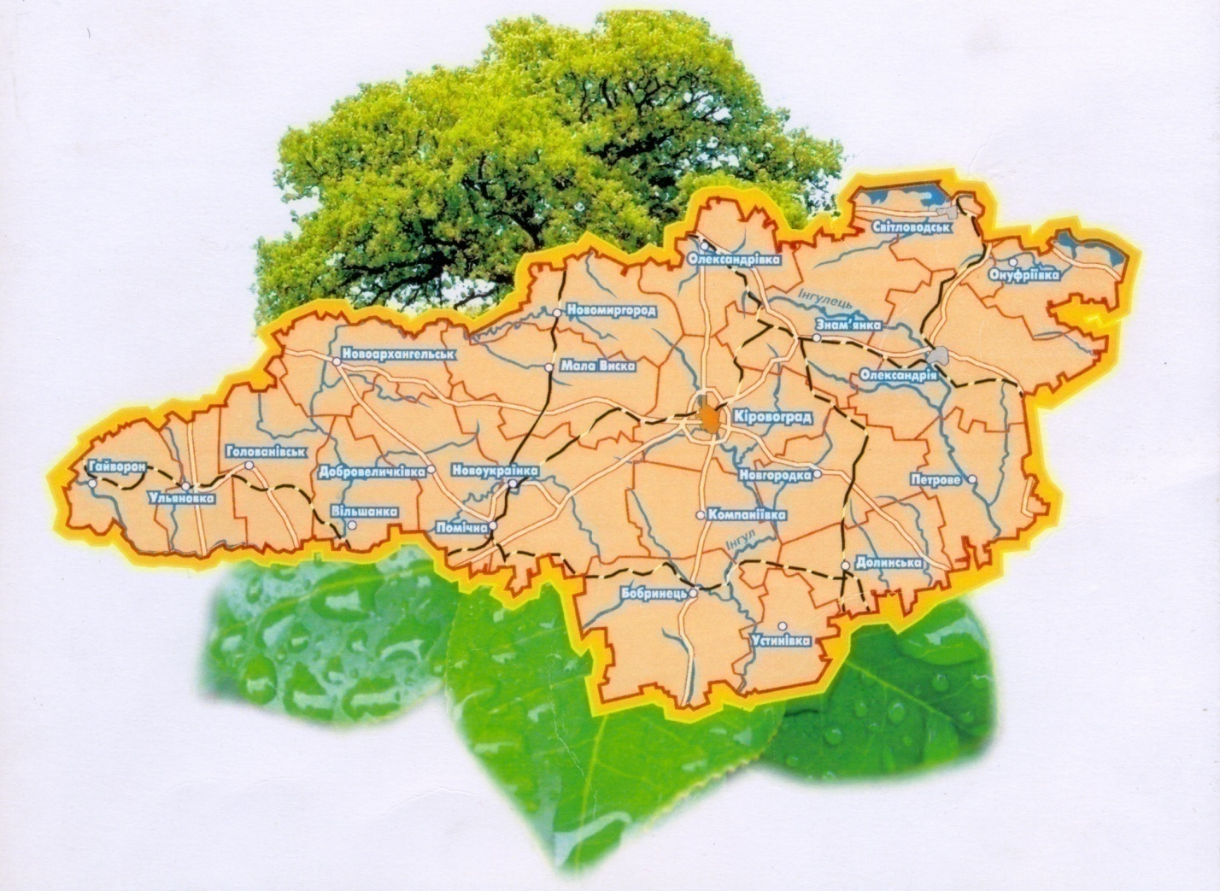

2016 рік

Зміст
стор.
1. | Загальна характеристика……………………………………… …… | 3
2. | Чисельність населення ……………………………………………... | 3
3. | Фізико-географічна характеристика ………………..……………... | 5
4. | Виробничий комплекс ……………………………….……………... | 6
5. | Перелік екологічно небезпечних об’єктів …….........……………... | 6
6. | Атмосферне повітря ………………………………………………... | 8
7. | Водні ресурси ………………………………………...……………... | 16
8. | Земельні ресурси ……………………………………..……………... | 25
9. | Лісові ресурси ………………………………………..……………... | 28
10. | Надра ………………………………………………….……………... | 36
11. | Рослинний світ.………………………...……………......................... | 47
12 | Тваринний світ………………………………………………………. | 58
13. | Природно-заповідний фонд ………………………………………... | 68
14. | Формування екологічної мережі …………………………………... | 79
15. | Поводження з відходами та небезпечними хімічними речовинами:……………………………..……………...…………… | 80
16 | Радіаційна безпека………………..………………...……………..... | 113
17. | Моніторинг довкілля ………………………………..……………... | 115
18. | Державний контроль за додержанням вимог  природоохоронного законодавства ………………………………... | 116
19. | Планування природоохоронної діяльності………...……………... | 117
20. | Найважливіші екологічні проблеми регіону………...……………. | 132

1. Загальна характеристика

Дата утворення - 10 січня 1939 року;
Територія, км² - 24587,8;
Кількість адміністративних районів, одиниць - 21;
Кількість міст (без урахування об’єднаних
територіальних громад), одиниць - 10;
з них: обласного значення - 4;
Кількість селищ міського типу, одиниць - 27;
Кількість сіл та селищ (без урахування об’єднаних
територіальних громад), одиниць - 974;
Кількість об’єднаних територіальних громад, одиниць - 2;
Кількість міст, одиниць - 2;
з них: обласного значення ---
районного значення - 2;
Кількість сіл та селищ, одиниць - 17;
Чисельність наявного населення
(за оцінкою), тис. осіб - 973,1;
Щільність населення, осіб на 1км² - 39,6.

2. Чисельність населення
Таблиця 1
Назва міста | Кількість наявного  населення (за оцінкою), тис. осіб |  |  | Площа,  км ² | Щільність наявного  населення, осіб/ км ²
 | усього | у тому числі
 |  | міське | сільське
1 | 2 | 3 | 4 | 5 | 6
Міста обласного значення
Кіровоград (міськрада) | 239,7 | 239,7 | Х | 103,3 | 2,320,4
м. Знам′янка (міськрада) | 28,4 | 28,2 | 0,2 | 20,9 | 1361,4
м. Олександрія (міськрада) | 91,8 | 89,7 | 2,1 | 68,1 | 1348,3
м. Світловодськ (міськрада) | 53,4 | 53,4 | Х | 44,7 | 1194,0
Усього: | 413,3 | 411,0 | 2,3 | 237,0 | 1744,1
Міста районного значення (без урахування об’єднаних територіальних громад)
м. Гайворон | 15,0 | 15,0 | Х | - | -
м. Помічна | 9,0 | 9,0 | Х | - | -
м. Долинська | 19,4 | 19,4 | Х | - | -
м. Новомиргород | 11,4 | 11,4 | Х | - | -
м. Новоукраїнка | 17,1 | 17,1 | Х | - | -
м. Ульяновка | 6,1 | 6,1 | Х | - | -
Усього: | 78,0 | 78,0 | Х | - | -

1 | 2 | 3 |  | 4 | 5 | 6
Міста районного значення (об’єднані територіальні громади)
м. Бобринець | 11,0 |  | 11,0 | Х | - | -
м. Мала Виска | 10,9 |  | 10,9 | Х | - | -
Усього | 21,9 |  | 21,9 | Х | - | -
Райони
Бобринецький | 25,9 | 11,0 |  | 14,9 | 1496,3 | 17,3
Вільшанський | 12,6 | 4,7 |  | 7,9 | 645,1 | 19,6
Гайворонський | 38,3 | 21,5 |  | 16,8 | 695,0 | 55,1
Голованівський | 31,0 | 12,0 |  | 19,0 | 992,1 | 31,3
Добровеличківський | 33,9 | 14,7 |  | 19,2 | 1296,5 | 26,1
Долинський | 34,5 | 20,7 |  | 13,8 | 1275,9 | 27,0
Знам′янський | 22,9 | Х |  | 22,9 | 1327,9 | 17,3
Кіровоградський | 37,1 | Х |  | 37,1 | 1557,0 | 23,8
Компаніївський | 15,4 | 4,5 |  | 10,9 | 967,5 | 15,9
Маловисківський | 43,6 | 20,7 |  | 22,9 | 1248,0 | 34,9
Новгородківський | 15,5 | 5,7 |  | 9,8 | 996,6 | 15,6
Новоархангельський | 24,7 | 6,3 |  | 18,4 | 1205,8 | 20,5
Новомиргородський | 28,5 | 13,9 |  | 14,6 | 1032,2 | 27,6
Новоукраїнський | 41,9 | 17,1 |  | 24,8 | 1667,8 | 25,2
Олександрівський | 27,5 | 11,2 |  | 16,3 | 1158,9 | 23,7
Олександрійський | 35,6 | 10,1 |  | 25,5 | 1842,0 | 19,4
Онуфріївський | 18,4 | 8,7 |  | 9,7 | 889,1 | 20,7
Петрівський | 24,3 | 8,2 |  | 16,1 | 1194,9 | 20,3
Світловодський | 12,4 | Х |  | 12,4 | 1219,0 | 10,2
Ульяновський | 22,7 | 6,1 |  | 16,6 | 700,8 | 32,4
Устинівський | 13,1 | 3,5 |  | 9,6 | 942,4 | 13,9
Усього: | 559,8 | 200,6 |  | 359,2 | 24350,8 | 23,0
Усього по області: | 973,1 | 611,6 |  | 361,5 | 24587,8 | 39,6

3. Фізико-географічна характеристика

У центральній частині України, в межиріччі Дніпра і Південного Бугу розташована Кіровоградська область. Площа її складає 24,6 тис. км². За розміром Кіровоградщина посідає 14 місце в Україні. Основну частину території області займає Придніпровська височина. У річкових долинах на поверхню часто виходять кристалічні породи Українського щита, що подекуди утворюють в річищах пороги і перекати.
Кіровоградська область багата на корисні копалини. Тут розміщений Дніпровський буровугільний басейн. Є родовища горючих сланців, торфу. На території області знаходиться частина Криворізького залізорудного басейну. Є нікелеві руди (Побужжя), хромітові руди (Голованівський район), золото.
У Кiровоградськiй областi експлуатується найбільше в Європі Заваллiвське родовище графіту. Вміст графіту в каолiнiзованих гнейсах складає 6-14%. Видобуток ведеться кар’єрами. Продукцію представлено чотирма видами малозольного графiту (тигельний, елементний, олівцевий i ливарний або сріблястий) та іншими різновидами колоїднографiтових препаратів для хiмiчної, електротехнiчної та машинобудiвельної промисловостi.
В областi присутнi багато видiв будiвельних матерiалiв: суглинки, піски, пiщаники, бутовий камiнь, щебiнь, вапняк, мергель, кварцити тощо. Родовища суглинків знайдені поблизу смт Компанiївки, хутора Соколiвський, в Новгородкiвському районi. Великими родовищами цегляно-черепичної сировини є Новомиргородське, Васiнське, Обознiвське бiля Кiровограда та багато інших.
Знайдені родовища урану: Мічурінське, Ватутiнське, Северинське та цілий ряд інших, на базі яких утворено власну мінерально-сировинну базу атомної енергетики України. Усі родовища, по наявних у них запасах, належать до великих.
Клімат області помірно континентальний. Зима м'яка, з відлигами. Літо жарке. Середня температура січня -5,4...-6,5 °С, липня +20...+21,4 °С. Опадів 400—490 мм на рік. Трапляються посухи, іноді - пилові бурі.
На Кіровоградщині протікає 438 річок, загальна довжина яких складає 5558 км. Річки належать до басейну Дніпра (Цибульник, Інгулець, Тясмин) та Південного Бугу (Інгул, Синюха, Синиця). За кількістю водосховищ і ставків область займає третє місце серед областей України. В області налічується 2185 ставків і 85 водосховищ. Найбільші водосховища — Кременчуцьке та Дніпродзержинське.
Область має найменші запаси природних підземних вод. Болотами зайнято 10,4 тис. га, що складає 0,42% території області.
Кіровоградщина розташована у лісостеповій і степовій зонах. У лісостеповій переважають чорноземи типові, опідзолені, ясно-сірі та сірі лісові ґрунти, в степовій — чорноземи звичайні.
Красою краю і місцем відпочинку є лісові насадження. Загальна площа лісового фонду області 179,1 тис. га, що складає 6,8% території. Лісова рослинність представлена змішаними лісами.
4.Виробничий комплекс
Таблиця 2
Види економічної діяльності | Кількість підприємств, од.
 | загальна загальна | екологічно небезпечних
Добувна промисловість і розроблення кар'єрів | 88 | -
Переробна промисловість | 932 | -
Постачання електроенергії, газу, пари та кондиційованого повітря | 66 | -
Водопостачання; каналізація, поводження з відходами | 183 | -
Будівництво | 751 | -
Оптова та роздрібна торгівля; ремонт автотранспортних засобів і мотоциклів | 2766 | -
Транспорт, складське господарство, поштова та кур'єрська діяльність | 396 | -
Інші галузі | 7818 | -
Всього | 13000 | -

5. Перелік екологічно небезпечних об’єктів
Таблиця 3
№ з/п | Назва екологічно небезпечного об’єкту | Вид економічної діяльності | Відомча належність  (форма власності) | Примітка
1 | ДП "Східний гірничо– збагачувальний комбінат" | Добування уранової та торієвої руди. Виробництво та переробка ядерного палива | Загально-державна власність | Накопичено  42914,984 тис. тонн відходів в хвостосховищі у балці “Щербаківська” Петрівський район
2 | ТОВ "Побужський феронікелевий комбінат" | Виробництво кольорових металів (нікелю) | Приватна власність | Викиди забруднюючих речовин в атмосферне повітря 3796,746 т на рік
3 | Кіровоградське ВКГ  ОКВП "Дніпро-Кіровоград" | Забір, очищення та скид стічних вод | Комунальна власність | Скид 12724,037 тис. м³ стічних вод на рік

ДП "Східний гірничо-збагачувальний комбінат"

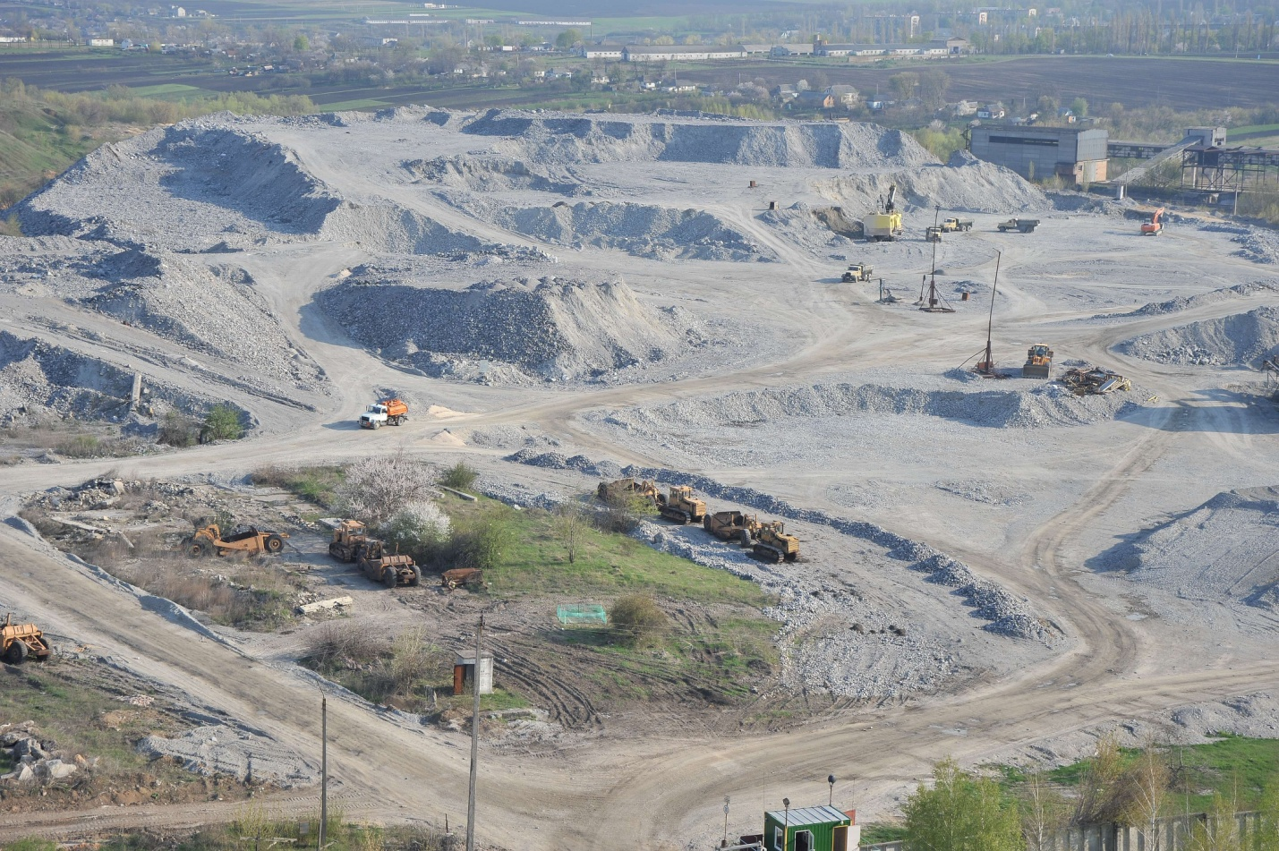

ТОВ "Побузький феронікелевий комбінат"

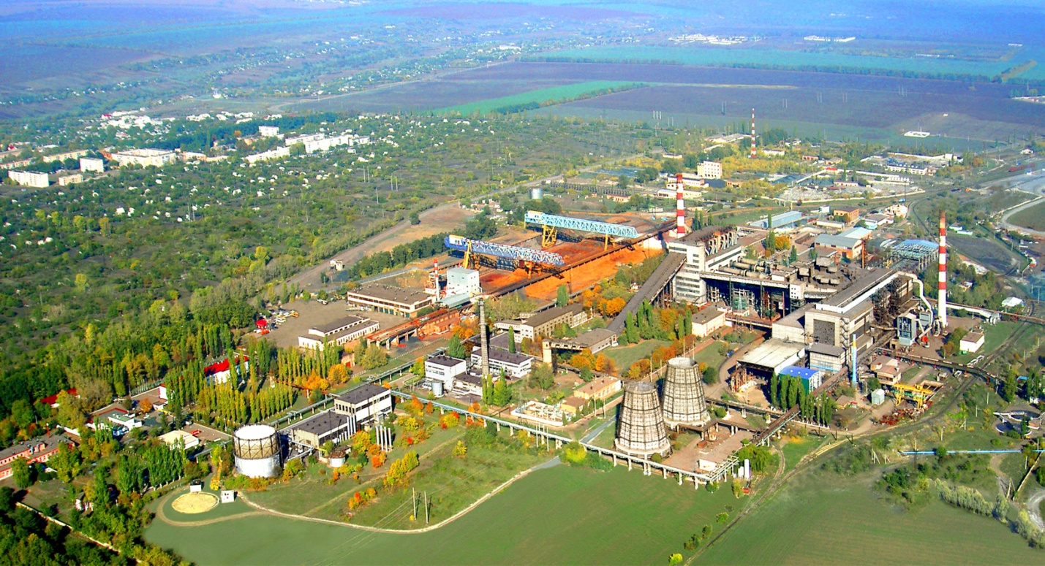

6. Атмосферне повітря

Динаміка викидів в атмосферне повітря
Таблиця 4
Показники | 2013 рік | 2014 рік | 2015 рік
1 | 2 | 3 | 4
Загальна кількість суб’єктів підприємницької діяльності, що здійснюють викиди забруднюючих речовин в атмосферне повітря, од. | 192 | 209 | 331
Загальна кількість суб’єктів підприємницької діяльності, поставлених на державний облік, од. | * | * | *
Загальна кількість суб’єктів підприємницької діяльності, що мають дозвіл на викиди забруднюючих речовин в атмосферне повітря, од. | 2142 | 2656 | 2967
Потенційний обсяг викидів забруднюючих речовин в атмосферне повітря від стаціонарних джерел за суб’єктами підприємницької діяльності, поставленими на облік, тис. тонн | * | * | *
Викиди забруднюючих речовин в атмосферне повітря від стаціонарних та пересувних джерел, тис. тонн  у тому числі: | 73,8 | 64,0 | ***
від стаціонарних джерел, тис. тонн | 15,7 | 11,8 | 14,15
від пересувних джерел, тис. тонн | 58,1 | 52,2 | ***
у тому числі від автомобільного транспорту, тис. тонн | 49,1 | 44,05 | ***
Викиди забруднюючих речовин в атмосферне повітря від стаціонарних та пересувних джерел у розрахунку на км², тонн | 3,0 | 2,6 | ***
Викиди забруднюючих речовин в розрахунку на одиницю валового регіонального продукту, т/млн. грн. | 2,92 | 2,23 | **
Викиди забруднюючих речовин в атмосферне повітря від стаціонарних джерел у розрахунку на км², тонн | 0,6 | 0,48 | 0,58
Викиди забруднюючих речовин в атмосферне повітря від стаціонарних джерел у розрахунку на одну особу, кг | 15,9 | 12,0 | 14,49
Викиди забруднюючих речовин в атмосферне повітря від пересувних джерел у розрахунку на км², тонн | 2,4 | 2,12 | ***
* - державний облік об’єктів здійснюються Міністерством екології та природних ресурсів України (відповідно до постанови Кабінету Міністрів України 13 травня 2001 року № 1655).
**- відповідно до плану статистичних спостережень інформація буде надана у ІІ кварталі 2017 р.
***- відповідно до плану статистичних спостережень інформація буде надана 29 червня 2016р.

Загальна кількість суб’єктів підприємницької діяльності, що здійснюють викиди забруднюючих речовин в атмосферне повітря, од.

Діаграма 1

Викиди забруднюючих речовин в атмосферне повітря
від стаціонарних джерел, тис. тонн

Діаграма 2
Викиди забруднюючих речовин від стаціонарних джерел
у розрахунку на км², тис. тонн

Діаграма 3

Викиди забруднюючих речовин від стаціонарних джерел
у розрахунку на одну особу, кг

Діаграма 4
Найбільші середні і максимальні концентрації забруднюючих речовин (в кратності ГДК) в атмосферному повітрі міст

Таблиця 5
Назва забруднюючої речовини | Місто | ГДК,  мг/ м³ | Середня концентрація,  мг/ м³ | Максимальна з разових концентрацій,  мг/ м³
1 | 2 | 3 | 4 | 5
Кіровоград
Пил |  | 0,5 | 1,9 | 1,6
Діоксид азоту |  | 0,2 | 0,7 | 0,4
Оксид вуглецю |  | 5,0 | 0,6 | 1,0
Формальдегід |  | 0,035 | 1,3 | 0,3
Діоксид сірки |  | 0,5 | 0,4 | 0,1
Оксид азоту |  | 0,4 | 0,3 | 0,2
Сажа |  | 0,15 | 1,2 | 1,5
Олександрія
Пил |  | 0,5 | 1,7 | 1,6
Діоксид сірки |  | 0,5 | 0,4 | 0,1
Діоксид азоту |  | 0,2 | 0,7 | 0,35
Сажа |  | 0,15 | 1,2 | 1,5
Світловодськ
Пил |  | 0,5 | 0,6 | 0,6
Діоксид сірки |  | 0,5 | 0,62 | 0,19
Оксид вуглецю |  | 5 | 0,67 | 0,6
Діоксид азоту |  | 0,2 | 1,25 | 0,7
Оксид азоту |  | 0,4 | 0,83 | 0,75
Формальдегід |  | 0,035 | 1,33 | 1,08

Динаміка викидів забруднюючих речовин в атмосферне повітря
Таблиця 6
Назва забруднюючої речовини | 2013 рік | 2014 рік | 2015 рік
1 | 2 | 3 | 4
1. Викиди забруднюючих речовин, усього, тис. тонн | 73,8 | 64,0 | ***
у тому числі від:
1.1 стаціонарних джерел | 15,7 | 11,8 | 14,15
метали та їх сполуки | 0,6 | 0,3 | 0,38
стійкі органічні забруднювачі | 0 | 0 | 0
оксид вуглецю | 4,6 | 2,4 | 2,59
діоксид та інші сполуки сірки | 1,4 | 1,8 | 2,2
оксиди азоту | 1,5 | 1,2 | 1,2
речовини у вигляді суспендованих твердих частинок | 4,4 | 3,0 | 3,58
неметанові леткі органічні сполуки | 0,9 | 0,97 | 1,05
1.2. пересувних джерел | 58,1 | 52,2 | ***
сірчистий ангідрид | 0,8 | 0,78 | ***
оксиди азоту | 7,5 | 7,0 | ***
оксиди вуглецю | 42,2 | 37,7 | ***
1 | 2 | 3 | 4
неметанові леткі органічні сполуки | 6,4 | 5,7 | ***
речовини у вигляді суспендованих твердих частинок | 0,9 | 0,8 | ***
у тому числі від:  1.2.1. автомобільного транспорту: | 49,1 | 44,05 | ***
сірчистий ангідрид | 0,4 | 0,4 | ***
оксиди азоту | 4,6 | 4,3 | ***
оксид вуглецю | 37,9 | 33,8 | ***
неметанові леткі органічні сполуки | 5,6 | 4,9 | ***
речовини у вигляді суспендованих твердих частинок | - | - | ***
2. Парникові гази,  усього, млн.т СО₂ – екв. | 0,946 | 0,476 | ***
***- відповідно до плану статистичних спостережень інформація буде надана 29 червня
2016 р.

Основні забруднювачі атмосферного повітря за 2015 рік
Таблиця 7
№  з/п | Назва об’єкту | Назва забруднюючої речовини | Частка викидів забруднюючої речовини |  |  |  | Частка оснащення джерел викидів установками очистки газу, % | Ступінь очищення установок очистки газу, % | Заходи, спрямовані на зменшення викидів
 |  |  | Всього викидів, т/рік | До загального обсягу викидів об’єкту, % | До загального обсягу викидів (населеного пункту), % | До загального обсягу викидів (району), % |  |  | Загальний обсяг витрат за кошторисною вартістю, тис.грн. | Фактично витрачено з початку виконання заходу, тис.грн. | Зменшення викидів після впровадження заходу т/рік
 |  |  |  |  |  |  |  |  |  |  | Очікуване | Фактичне
1 | 2 | 3 | 4 | 5 | 6 | 7 | 8 | 9 | 10 | 11 | 12 | 13
1. | ТОВ “Побужський  феронікелевий комбінат”,  Голованівський район,  смт Побузьке,  вул. Промислова, 12 | Всього,  у тому числі:  Метали та їх сполуки  Речовини у вигляді твердих суспендованих часток  Сполуки азоту  Сполуки сірки  Оксид вуглецю | 3796,746  328,630  616,819  339,182  1307,626  1199,719 | 100,0  8,7  16,2  8,9  34,4  31,6 | - | 97,7 | - | - | - | - | - | -
2. | КС “Кіровоградська”,  Олександрівського ЛВУМГ,  Компаніївський район,  с. Мар’ївка, | Всього,  у тому числі:  Сполуки азоту  Оксид вуглецю  Метан | 1065,984  144,755  28,469  889,572 | 100,0  13,6  2,7  83,5 | - | 91,2 | - | - | - | - | - | -
3. | КС “Задніпровська”,  Кременчуцького ЛВУМГ,  Світловодський район,  с. Павлівка | Всього,  у тому числі:  Сполуки азоту  Оксид вуглецю  Метан | 988,448  236,372  41,650  700,833 | 100,0  23,9  4,2  70,9 | - | 90,2 | - | - | - | - | - | -
1 | 2 | 3 | 4 | 5 | 6 | 7 | 8 | 9 | 10 | 11 | 12 | 13
4. | КС “Олександрівська”,  Олександрівське ЛВУМГ,  Олександрівський район,  смт Олександрівка | Всього,  у тому числі:  Сполуки азоту  Оксид вуглецю  Метан | 779,540  53,582  0,719  723,358 | 100,0  6,9  0,1  92,8 | - | 88,9 | - | - | - | - | - | -
5. | ПАТ “Центральний гірничо-збагачувальний комбінат”  (Петрівський рудник),  Петрівський р-н,  смт Петрове | Всього  з них:  Речовини у вигляді твердих суспендова-них частинок  Сполуки азоту  Оксид вуглецю | 628,844  599,360  8,199  20,989 | 100,0  95,3  1,3  3,3 | - | 84,8 | - | - | 750,0 | 799,12 | 355,000 | 340,358
6. | ПрАТ “Креатив”,  м. Кіровоград,  пр.Промисловий, 19,  пр.Інженерів, 10А | Всього,  у тому числі:  Сполуки азоту  Неметановані леткі органічні сполуки | 610,019  38,314  248,573 | 100  6,3  40,7 | - | 26,8 | - | - | - | - | - | -
7. | ПАТ “Кіровоградолія”,  м. Кіровоград,  вул. Урожайна, 30 | Всього,  у тому числі:  Речовини у вигляді твердих суспендованих часток  Сполуки азоту  Сполуки сірки  Оксид вуглецю  Неметановані леткі  органічні сполуки | 438,415  51,510  57,124  13,835  94,905  213,896 | 100,0  11,7  13,0  3,2  21,6  48,8 | - | 19,3 | - | - | 65,0 | 65,0 | 0,700 | 0,700

Викиди забруднюючих речовин в атмосферне повітря за видами економічної діяльності у 2015 році
Таблиця 8
№  з/п | Види економічної діяльності | Обсяги викидів по регіону
 |  | тис. тонн | у % до підсумку
1 | 2 | 3 | 4
 | Усі види економічної діяльності | 14,15 | 100
 | у тому числі:
1 | Сільське господарство, мисливство, лісове господарство | 0,768 | 5,4
1.1 | Сільське господарство, мисливство та пов’язані з ними послуги | 0,7648 | 5,3
2 | Лісове господарство та пов’язані з ним послуги | 0,0032 | 0,1
3 | Добування інших корисних копалин та розроблення  кар’єрів | 1,113 | 7,9
4 | Добування металевих руд | 0,813 | 5,7
5 | Виробництво харчових продуктів, напоїв та цукру | 1,87 | 13,2
5.1 | Виробництво напоїв | 0,006 | 0,0
6 | Оброблення деревини та виробництво виробів з деревини, крім меблів | 0,014 | 0,1
7 | Хімічне виробництво | 0,044 | 0,3
8 | Виробництво гумових та пластмасових виробів | 0,00033 | 0,0
9 | Виробництво іншої неметалевої мінеральної продукції | 0,49 | 3,5
10 | Металургійне виробництво та виробництво готових металевих виробів | 3,84 | 27,2
10.1 | Металургійне виробництво | 3,83 | 27,1
11 | Виробництво готових металевих виробів | 0,014 | 0,1
11.1 | Виробництво машин та устаткування | 0,063 | 0,4
11.2 | Виробництво електричного устаткування | 0,016 | 0,1
12 | Виробництво меблів | 0,038 | 0,3
13 | Виробництво та розподілення електроенергії, газу та пари та кондиційованого повітря | 0,310 | 2,2
14 | Будівництво будівель | 0,011 | 0,1
15 | Оптова та роздрібна торгівля, крім торгівлі автотранспортними засобами та мотоциклами | 0,019 | 0,1
15.1 | Оптова торгівля, крім торгівлі автотранспортними засобами та мотоциклами | 0,019 | 0,1
15.2 | Роздрібна торгівля, крім торгівлі автотранспортними засобами та мотоциклами | 0,052 | 0,4
16 | Наземний та трубопровідний транспорт | 3,050 | 21,6
16.1 | Вантажний залізничний транспорт | 0,037 | 0,3
16.2 | Трубопровідний транспорт | 3,014 | 21,3
17 | Поштова та кур’єрська діяльність | 0,00017 | 0,0
18 | Операції з нерухомим майном, оренда | 0,031 | 0,2
19 | Освіта | 0,16 | 1,1
20 | Охорона здоров’я | 0,158 | 1,1
21 | Надання послуг із забезпеченням проживання | 0,041 | 0,3

7. Водні ресурси
Характеристика річок
Таблиця 9
Назва річки | Протяжність по території регіону, км | Кількість населених пунктів вздовж берегової смуги | Кількісь гребель (водосховищ), од. | Кількість трубопроводів, які проходять через річку |  |  |  | Кількість напірних каналізаційних колекторів, що перетинають водний об’єкт, од.
 |  |  |  | газо- | нафто- | аміако- | продукто-
Великі річки
Дніпро | 68 | 4 |  | - | - | - | - | -
Південний Буг | 84 | 9 | 1 | - | - | - | - | -
Усього: | 152 | 13 | 1 | - | - | - | - | -
Середні річки
Велика Вись | 166 | 16 | 4 | 8 | - | - | - | 8
Висунь | 16 | - | 2 | 1 | - | - | - | 1
Інгул | 175 | 16 | 3 | 8 | - | - | - | 8
Інгулець | 175 | 14 | 3 | 11 | - | - | - | 11
Синюха | 90 | 20 | 3 | - | - | - | - | -
Тясмин | 30 | 4 | 1 | 3 | - | - | - | 3
Чорний Ташлик | 106 | 7 | 3 | - | - | - | - | -
Ятрань | 50 | 3 | 1 | - | - | - | - | -
Усього: | 808 | 80 | 20 | 31 | - | - | - | 31
Малі річки
Усього: | 4666 | 605 | 63 | 63 | - | - | - | 63
РАЗОМ | 5626 | 698 | 84 | 94 | 1 | - | - | 94
Примітка. У протяжність річок по території регіону врахована довжина Дніпра (по фарватеру 68 км)

Дозвільна діяльність у сфері водокористування
Таблиця 10
Дозволи на спеціальне водокористування | За роками
 | 2013 рік |  | 2014 рік |  | 2015 рік
 | короткостроковий | довгостроковий | короткостроковий | довгостроковий | короткостроковий | довгостроковий
1 | 2 | 3 | 4 | 5 | 6 | 7
- у разі використання води водних об'єктів загальнодержавного значення | 116 | 22 | 59 | 198 | 58 | 235
видано вперше | 40 | 2 | 6 | 25 | 7 | 25
анульовано* | 4 | 1 | 10* | 5* | 2 | 6
1 | 2 | 3 | 4 | 5 | 6 | 7
- у разі використання води водних об'єктів місцевого значення | 0 | 0 | 0 | 0 | 0 | 0
видано вперше
анульовано*
продовжено строк
*Підстави для анулювання дозволу на спеціальне водокористування:
згідно з поданою водокористувачем заявою (клопотанням) – анульовано 8 дозволів наступним водокористувачам, а саме: Новоархангельській селищній раді, КП "Мала Виска Водоканал", ПП "ПСП Вершинокам'янське", ТОВ "Зерновик", КП "Ганнівське ЖКП", МПП фірма "Ерідон", КП "Свердлове", ТОВ "Фенікс-2000".

Водні об’єкти регіону
Таблиця 11
Водні об’єкти | Одиниця виміру | Кількість | Примітка
Усього | од. | 3326 | До кількості водних об’єктів 3326  входить:  438 – річок  9- озер  2794- ставки  85 - водосховищ
у тому числі:
місцевого значення | од. | -
з них передано в оренду, зокрема | од.
водосховищ (крім водосховищ комплексного призначення) | од. | -
ставків | од. | -
озер | од. | -
замкнених природних водойм | од. | -
акваторій (водного простору) внутрішніх морських вод, територіального моря, виключної (морської) економічної зони України | од.
загальнодержавного значення | од. | 3326
з них передано в оренду, зокрема | од. | 1263
водосховищ (крім водосховищ комплексного призначення) | од. | 51
ставків | од. | 1210
озер | од. | 2
замкнених природних водойм | од. | -
акваторій (водного простору) внутрішніх морських вод, територіального моря, виключної (морської) економічної зони України | од. | -

Динаміка водокористування

Таблиця 12
Показники | Одиниця виміру | 2013 рік | 2014 рік | 2015 рік
1 | 2 | 3 | 4 | 5
Забрано води з природних джерел, усього | млн. м³ | 233,5 | 253,6 | 211,0
у тому числі:
поверхневої | млн. м³ | 213,43 | 235,3 | 185,30
підземної | млн. м³ | 20,07 | 18,3 | 25,70
морської | млн. м³ | - | - | -
Забрано води з природних джерел у розрахунку на одну особу | м³ | 236,43 | 258,6 | 216,832
1 | 2 | 3 | 4 | 5
Використано свіжої води, усього | млн. м³ | 78,81 | 92,82 | 40,99
у тому числі на потреби:
господарсько-питні | млн. м³ | 20,36 | 19,31 | 18,54
виробничі | млн. м³ | 19,12 | 14,95 | 21,04
сільськогосподарські | млн. м³ | 2,719 | 2,41 | 0,049
зрошення | млн. м³ | 1,409 | 1,33 | 1,356
Використано свіжої води у розрахунку на одну особу | м³ | 79,8 | 94,66 | 42,132
Втрачено води при транспортуванні | млн. м³ | 11,05 | 9,41 | 8,203
 | % до заб-раної води | 7,1 | 10,14 | 20,0
Скинуто зворотних вод, усього | млн. м³ | 82,4 | 95,6 | 44,13
у тому числі:
у підземні горизонти | млн. м³ | 1,525 | 1,692 | 9,74
у накопичувачі | млн. м³ | 4,718 | 3,895
на поля фільтрації | млн. м³
у поверхневі водні об’єкти | млн. м³ | 76,16 | 90,01 | 30,25
Скинуто зворотних вод у поверхневі водні об’єкти,
усього | млн. м³ | 76,16 | 90,01 | 30,25
з них:
нормативно очищених, усього | млн. м³ | 22,58 | 20,62 | 19,80
у тому числі:
на спорудах біологічного очищення | млн. м³ | 16,96 | 15,41 | 14,98
на спорудах фізико-хімічного очищення | млн. м³ | 3,812 | 2,976 | 3,838
на спорудах механічного очищення | млн. м³ | 1,809 | 2,236 | 0,98
нормативно (умовно) чистих без очищення | млн. м³ | 48,81 | 65,11 | 6,282
забруднених, усього | млн. м³ | 4,771 | 4,276 | 4,166
у тому числі:
недостатньо очищених | млн. м³ | 4,771 | 4,276 | 4,166
без очищення | млн. м³ | 0 | 0 | 0
Скинуто зворотних вод у поверхневі водні об’єкти у розрахунку на одну особу | м³ | 77,1 | 97,79 | 31,086

Обсяг оборотної, повторної і послідовно використаної води
Таблиця 13
Види економічної діяльності | 2013р. |  | 2014р. |  | 2015 рік
 | млн. м³ на рік | % економії свіжої води за рахунок оборотної | млн. м³ на рік | % економії свіжої води за рахунок оборотної | млн. м³ на рік | % економії свіжої води за рахунок оборотної
Усього по області | 142,6 | 88,08 | 132,6 | 89,77 | 150,7 | 87,78
у тому числі:
промисловість | 136,2 | 96,09 | 126,6 | 95,89 | 132,0 | 95,62
сільське господарство
житлово-комунальне господарство | 5,32 | 38,95 | 4,955 | 39,52 | 2,781 | 25,14
Скидання зворотних вод та забруднюючих речовин водокористувачами –
забруднювачами поверхневих водних об’єктів

Таблиця 14
Назва водокористувача-забруднювача | 2013 рік |  | 2014 рік |  | 2015 рік
 | об'єм скидання зворотних вод, млн.м³ | обсяг забрудню-ючих речовин,т | об'єм скидання зворотних вод, млн.м³ | обсяг забрудню-ючих речовин,т | об'єм скидання зворотних вод, млн.м³ | обсяг забрудню-ючих речовин,т
р. Інгулець басейн р. Дніпро
Знам’янське ВКГ  ОКПВ ”Дніпро-Кіровоград” | 0,693 | 432,6 | 0,673 | 426,7 | 0,859 | 514,2
р.Інгул басейн р.Південний Буг
Інгульська шахта Схід ГЗК | 3,278 | 7644,4 | 2,834 | 6589,45 | 2608,6 | 6066,94

Обсяги забору, використання води з природних об’єктів
та скидання зворотних вод, млн.куб.м

Діаграма 5

Скидання забруднюючих речовин із зворотними водами
у поверхневі водні об’єкти
Таблиця 15
Скидання забруднюючих речовин  по регіону | 2013 рік |  | 2014 рік |  | 2015 рік
 | обсяг забруд-нюючих  речовин,  тис. т | % до загаль-ного обсягу | обсяг забруд-нюючих  речовин,  тис. т | % до загаль-ного обсягу | обсяг забруд-нюючих  речовин,  тис. т | % до загаль-ного обсягу
Скинуто забруднюючих речовин, усього | 19,6 | - | 17,664 | - | 16,303 | -
Скинуто забруднюючих речовин з перевищенням нормативів гранично допустимого скидання | - | - | - | - | - | -

Обсяги забруднюючих речовин, які скинуто із зворотними водами
у поверхневі водні об’єкти, тис. т.

Діаграма 6
Середньорічні концентрації речовин у контрольних створах водних об’єктів Кіровоградської області за 2015 рік
(в одиницях кратності відповідних ГДК)
Таблиця 16
Місце спостереження за якістю води | Показники складу та властивостей
 | Завислі речовини | БСК₅ | Мінералізація | Сульфати | Хлориди | Азот амонійний | Нітрати | Нафтопродукти | Нітрити | Фосфати | Залізо | Мідь | Цинк | АПАР
1 | 2 | 3 | 4 | 5 | 6 | 7 | 8 | 9 | 10 | 11 | 12 | 13 | 14 | 15
Контрольні створи водного об’єкту господарсько-побутового призначення
р. Дніпро 582 км, Придніпровська зрошувальна станція с. Подорожнє Світловодського району | 0,34 | 1,21 | 0,25 | 0,07 | 0,07 | 0,10 | 0,01 | - | 0,01 | 0,02 | 0,10 | 0,01 | - | 0,1
Кременчуцьке водосховище –  м. Світловодськ, 4,5 км вище міста | - | 0,39 | 0,32 | 0,44 | 0,08 | 0,72 | 0,01 | - | 0,85 | - | 1,2 | 4,0 | 2,0 | 0,5
Кременчуцьке водосховище –  м. Світловодськ, в межах міста | - | 0,36 | 0,33 | 0,46 | 0,08 | 0,82 | 0,01 | - | 1,1 | - | 1,20 | 3,0 | 2,0 | 0,6
р. Інгулець права притока р. Дніпро, 502 км, с. Диківка, Диківське водосховище | 1,3 | 1,55 | 0,75 | 0,25 | 0,19 | 0,16 | 0,05 | - | 0,003 | 0,28 | 0,27 | 0,01 | - | 0,15
р. Інгулець, права притока р. Дніпро 483км, с. Марто-Іванівка | 0,44 | 1,38 | 0,59 | 0,34 | 0,19 | 0,12 | 0,33 | - | 0,08 | 0,35 | 0,17 | 0,02 | - | 0,15
р. Інгулець, 393км, Іскрівське водосховище, смт. Петрове, питний водозабір | 0,48 | 1,21 | 0,52 | 0,30 | 0,15 | 0,14 | 0,02 | - | 0,01 | 0,10 | 0,23 | 0,02 | - | 0,10
р. Інгул, ліва притока р. П. Буг, 3 км вище  м. Кіровоград | - | 0,10 | 1,12 | 2,39 | 0,46 | 1,08 | 0,02 | - | 1,55 | - | 0,06 | 2,0 | 0,6 | 0,7
1 | 2 | 3 | 4 | 5 | 6 | 7 | 8 | 9 | 10 | 11 | 12 | 13 | 14 | 15
р. Інгул, ліва притока р. П.Буг 318 км, питний водозабір, м. Кіровоград | 0,51 | 1,33 | 0,75 | 0,38 | 0,21 | 0,12 | 0,02 | - | 0,01 | 0,07 | 0,10 | 0,02 | - | 0,10
р. Сугоклея, права притока р. Інгул 41 км,  м. Кіровоград | 0,83 | 1,49 | 1,00 | 0,68 | 0,26 | 0,13 | 0,09 | - | 0,03 | 0,01 | 0,13 | 0,02 | - | 0,10
р. Інгул 305км, с. Первозванівка, нижче скиду ДП"СхідГЗК" Інгульської шахти" та Кіровоградського ВКГ ОКВП "Дніпро-Кіровоград" | 0,88 | 1,33 | 0,90 | 0,50 | 0,29 | 0,20 | 0,36 | - | 0,22 | 0,52 | 0,50 | 0,02 | - | 0,15
р. Інгул ліва притока р. П.Буг,–  м. Кіровоград, 2,5 км нижче міста | - | 0,15 | 1,25 | 2,86 | 0,54 | 1,21 | 0,02 | - | 1,85 | - | 0,6 | 2,0 | 0,7 | 0,7
р. Грузька, права притока р. Інгул 4 км, Лелеківське водосховище, Кіровоградська приміська зрошувальна станція | 0,79 | 1,27 | 0,67 | 0,41 | 0,16 | 0,14 | 0,01 | - | 0,003 | 0,03 | 0,17 | 0,01 | - | 0,15
р. Плетений Ташлик, права притока р. Чорний Ташлик 2 км, с. Новоалександрівка | 0,68 | 1,50 | 0,93 | 0,54 | 0,22 | 0,15 | 0,04 | - | 0,01 | 0,02 | 0,20 | 0,02 | - | 0,10
р. Чорний Ташлик, ліва притока р. Синюха 89 км, с. Звірівка Новоукраїнського району | 0,47 | 1,30 | 0,97 | 0,60 | 0,26 | 0,16 | 0,14 | - | 0,08 | 0,03 | 0,10 | 0,02 | - | 0,10
р. Кільтень, ліва притока р. Велика Вись  24 км, с. Нововознесенка Маловисківського району | 0,58 | 1,46 | 0,58 | 0,21 | 0,19 | 0,11 | 0,03 | - | 0,01 | 0,26 | 0,1 | 0,02 | - | 0,10
р. Сухоклея, права притока р. Інгул 26 км, м. Бобринець, питний водозабір | 0,51 | 1,52 | 1,2 | 0,86 | 0,29 | 0,15 | 0,04 | - | 0,02 | 0,02 | 0,17 | 0,02 | - | 0,10
р. Велика Вись, ліва притока р. Синюха  95 км, с. Лікареве Новомиргородського району | 0,29 | 1,54 | 0,74 | 0,22 | 0,16 | 0,19 | 0,02 | - | 0,01 | 0,2 | 0,37 | 0,02 | - | 0,10
р. Чорний Ташлик, ліва притока р. Синюха 51 км, питний водозабір, м. Помічна | 0,45 | 1,45 | 1,01 | 0,61 | 0,27 | 0,2 | 0,13 | - | 0,04 | 0,06 | 0,17 | 0,02 | - | 0,10

Інструментально-лабораторний контроль якості поверхневих вод
Таблиця 17
Назва водного об’єкту | Кількість контрольних створів, в яких здійснювались вимірювання, од. |  | Відібрано та проаналізовано проб води, од. | Кількість показників, у тому ислі забруднюючих речовин, що визначалися, од | Кількість випадків та назва речовин з перевищенням ГДК, од.
 | усього | з перевищенням ГДК
1 | 2 | 3 | 4 | 5 | 6
р. Дніпро | 1 | 1 | 3 | 29 | ХСК - 3
 |  |  |  |  | БСКп - 3
р. Інгулець | 3 | 3 | 16 | 29 | ХСК - 16
 |  |  |  |  | БСКп - 16
 |  |  |  |  | Лужність – 6
 |  |  |  |  | Жорсткість - 6
 |  |  |  |  | Магній - 7
р. Інгул | 2 | 2 | 24 | 29 | ХСК - 24
 |  |  |  |  | БСКп - 23
 |  |  |  |  | Лужність - 16
 |  |  |  |  | Жорсткість – 20
 |  |  |  |  | Магній - 24
р. Плетений Ташлик | 1 | 1 | 12 | 29 | ХСК - 12
 |  |  |  |  | БСКп – 12
 |  |  |  |  | Лужність – 12
 |  |  |  |  | Жорсткість – 9
 |  |  |  |  | Магній – 12
р. Чорний Ташлик | 2 | 2 | 16 | 29 | ХСК - 16
 |  |  |  |  | БСКп - 16
 |  |  |  |  | Лужність – 15
 |  |  |  |  | Жорсткість – 15
 |  |  |  |  | Магній – 16
 |  |  |  |  | Сухий залишок - 4
1 | 2 | 3 | 4 | 5 | 6
р. Сугоклея | 1 | 1 | 12 | 29 | ХСК - 12
 |  |  |  |  | БСКп - 12
 |  |  |  |  | Лужність – 8
 |  |  |  |  | Жорсткість – 8
 |  |  |  |  | Магній – 12
 |  |  |  |  | Водневий показник рН - 7
 |  |  |  |  | Сухий залишок - 3
р. Грузька | 1 | 1 | 3 | 29 | ХСК - 3
 |  |  |  |  | БСКп - 3
 |  |  |  |  | Водневий показник рН - 1
р. Кільтень | 1 | 1 | 4 | 29 | БСКп - 4
 |  |  |  |  | ХСК - 4
 |  |  |  |  | Водневий показник рН - 3
 |  |  |  |  | Лужність – 1
 |  |  |  |  | Магній - 2
р. Сухоклея | 1 | 1 | 12 | 29 | БСКп - 12
 |  |  |  |  | Лужність – 7
 |  |  |  |  | Жорсткість – 12
 |  |  |  |  | Сухий залишок – 12
 |  |  |  |  | ХСК – 12
 |  |  |  |  | Магній - 12
р. Велика Вись | 1 | 1 | 4 | 29 | ХСК– 4
 |  |  |  |  | БСКп – 4
 |  |  |  |  | Лужність – 4
 |  |  |  |  | Жорсткість – 2
 |  |  |  |  | Магній - 4

8. ЗЕМЕЛЬНІ РЕСУРСИ
Структура земельного фонду регіону
Таблиця 18
Основні види земель та угідь | 2011 рік |  | 2012 рік |  | 2013 рік |  | 2014 рік |  | 2015 рік
 | усього, тис. га | % до загаль-ної площі території | усього,  тис. га | % до загаль-ної площі терито-рії | усього, тис. га | % до загаль-ної площі терито-рії | усього, тис. га | % до загаль-ної площі терито-рії | усього, тис. га | % до загаль-ної площі території
1 | 2 | 3 | 4 | 5 | 6 | 7 | 8 | 9 | 10 | 11
Загальна територія | 2458,8 | 100 | 2458,8 | 100 | 2458,8 | 100 | 2458,8 | 100 | 2458,8 | 100
у тому числі: | - | - | - | - | - | - | - | - | - | -
1. Сільськогосподар-ські угіддя | 2037,2 | 82,9 | 2035,7 | 82,8 | 2034,8 | 82,8 | 2032,3 | 82,7 | 2032,3 | 82,7
з них: | - | - | - | - | - | - | - | - | - | -
рілля | 1763,3 | 71,7 | 1763,8 | 17,7 | 1764,4 | 71,7 | 1764,5 | 71,8 | 1764,6 | 71,7
перелоги | - | - | - | - | - | - | - | - | - | -
багаторічні  насадження | 25,8 | 1,1 | 25,5 | 1,0 | 25,4 | 1,0 | 25,4 | 1,0 | 25,4 | 1,0
сіножаті  і пасовища | 248,1 | 10,1 | 246,4 | 10,0 | 245,0 | 10,0 | 242,4 | 9,9 | 242,1 | 9,84
2. Ліси і інші лісовкриті площі | 185,4 | 7,5 | 186,2 | 7,6 | 186,8 | 7,6 | 189,0 | 7,7 | 189,1 | 7,7
з них вкриті лісовою рослинністю | 164,2 | 6,7 | 164,4 | 6,7 | 164,4 | 6,7 | 166,7 | 6,8 | 166,7 | 6,8
3. Забудовані землі | 88,7 | 3,6 | 88,8 | 3,6 | 89,1 | 3,6 | 89,5 | 3,6 | 89,5 | 3,6
4. Відкриті заболочені землі | 10,6 | 0,4 | 10,6 | 0,4 | 10,6 | 0,4 | 10,6 | 0,4 | 10,6 | 0,4
5. Відкриті землі без рослинного покриву або з незначним рослинним покривом (піски, яри, землі, зайняті зсувами, щебенем, галькою, голими скелями) | 13,4 | 0,5 | 13,3 | 0,5 | 13,3 | 0,5 | 13,3 | 0,5 | 13,2 | 0,5
6. Інші землі | 46,6 | 1,9 | 47,3 | 1,9 | 47,4 | 1,9 | 47,3 | 1,9 | 47,2 | 1,9
Усього земель (суша) | 2381,9 | 96,9 | 2381,9 | 96,9 | 2382 | 96,9 | 2382 | 96,9 | 2382 | 96,9
Території, що покриті поверхневими водами | 76,9 | 3,1 | 76,9 | 3,1 | 76,8 | 3,1 | 76,8 | 3,1 | 76,9 | 3,1

Порушені, відпрацьовані землі та їх рекультивація
Таблиця 19
Землі | 2011 рік | 2012 рік | 2013 рік | 2014 рік | 2015 рік
1 | 2 | 3 | 4 | 5 | 6
Порушені, тис. га | 4,720 | 4,720 | 4,724 | 4,763 | 4,763
% до загальної площі території | 0,190 | 0,190 | 0,192 | 0,193 | 0,193
Відпрацьовані, тис. га | 0,905 | 0,907 | 0,541 | 0,586 | 0,585
% до загальної площі території | 0,040 | 0,037 | 0,022 | 0,023 | 0,023
Рекультивовані, тис. га | 0 | 0 | - | - | -
% до загальної площі території | 0 | 0 | - | - | -
Консервація деградованих і малопродуктивних земель за 2015 рік
Таблиця 20
Види земель | Усього на початок року |  | Проведено консервацію |  | Потребують консервації
 | тис. га | % до зага-льної площі території | тис. га | % до зага-льної площі території | тис. га | % до зага-льної площі території
1 | 2 | 3 | 4 | 5 | 6 | 7
Орні землі | 0,085 | 0,003 | - | - | 270,0 | 11,0
 | - | - | - | - | - | -
 | - | - | - | - | - | -

Водоохоронні зони та прибережні захисні смуги водних об’єктів регіону
Таблиця 21
 | За роками
 | 2011 рік | 2012 рік | 2013 рік | 2014 рік | 2015 рік
Загальна площа встановлених водоохоронних зон водних об’єктів, га  з них: які внесено до державного земельного кадастру | - | - | - | - | -
 | - | - | - | - | -
Загальна площа прибережних захисних смуг водних об’єктів, га  з них: які внесено до державного земельного кадастру | - | - | - | 35,184 | -
 | - | - | - | 5,793 | -

Поширеність деградаційних процесів
Таблиця 22
Види деградованих земель | За роками
 | 2014 рік |  | 2015 рік
 | Площа земель, підданих впливу,  тис. га | % від загальної площі регіону | Площа земель, підданих впливу,  тис. га | % від загальної площі регіону
Дефляційно небезпечні землі (с/г угіддя) | - | - | - | -
Землі (с/г угіддя), піддані водній ерозії | 1034,7 | 42,08 | 1034,7 | 42,08
Землі (с/г угіддя), піддані сумісній дії водної та вітрової ерозії | - | - | - | -
Землі (с/г угіддя) з кислими ґрунтами | - | - | - | -
Землі (с/г угіддя) із засоленими ґрунтами | - | - | - | -
Землі (с/г угіддя) із солонцюватими ґрунтами | - | - | - | -
Землі (с/г угіддя) із солонцевими комплексами | - | - | - | -
Землі (с/г угіддя) осолоділі | - | - | - | -
Землі (с/г угіддя) перезволожені | - | - | - | -
Землі (с/г угіддя) заболочені | - | - | - | -
Землі (с/г угіддя) кам’янисті | - | - | - | -
Землі, що піддані зсувам | - | - | - | -
Землі над породами, що здатні до карстування,  у тому числі під ________ од. карстопроявів | - | - | - | -
1 | 2 | 3 | 4 | 5
Забруднені землі (с/г угіддя), які не використовуються у с/г виробництві | - | - | - | -
Землі, що перебувають у стані консервації | - | - | - | -
Підтоплені землі | - | - | - | -
Порушені землі | 4,763 | 0,193 | 4,763 | 0,193

Характеристика ґрунтів за вмістом гумусу, азоту, фосфору та калію за результатами агрохімічної паспортизацією (раз на 5 років).

Характеристика ґрунтів за вмістом гумусу
Таблиця 23
Площа ґрунтів, % |  |  |  |  |  | Середньозважений показник, %
дуже низький  < 1,1 | низький  1,1-2,0 | середній  2,1-3,0 | підвищений  3,1-4,0 | високий  4,1-5,0 | дуже високий  > 5,0
0,0 | 0,0 | 3,1 | 32,7 | 57,0 | 7,2 | 4,22

Характеристика ґрунтів за вмістом азоту, що легко гідролізується

Площа ґрунтів, % |  |  |  | Середньозважений показник, мг/кг ґрунту (Корнфілд)
дуже низький  < 100 | низький  101,0-150,0 | середній  151,0-200,0 | підвищений  > 200
17,4 | 74,4 | 8,2 | 0,0 | 120

9. Лісові ресурси

Лісовий фонд регіону (станом на 01.01.2016 року)
Таблиця 24
№ з/п |  | Загальна площа, га | Вкриті лісовою рослинністю, га | Загальний запас деревини, тис. м³ | Примітка
1 | 2 | 3 | 4 | 5 | 6
І | Усього лісового фонду (сума рядків 1+2) | 189,1 | 166,8
1. | Усього земель лісогосподарського призначення
 | у тому числі:
1.1 | державних лісогосподарських підприємств | 126411 | 107012 | 20140
1.2 | комунальних лісогосподарських підприємств | - | - | -
1.3 | власників лісів | - | - | -
1.4 | не наданих у користування (землі запасу) | - | - | -
2.* | Усього лісових ділянок, розташованих на землях іншого призначення | - | - | -
2.1 | державних підприємств | - | - | -
2.2 | комунальних підприємств | - | - | -
2.3 | приватних підприємств | - | - | -
2.4 | інших організацій та установ | - | - | -
2.5 | не наданих у користування (землі запасу) | - | - | -
3. | Загальний запас деревини лісового фонду | Х | Х | -
4. | Запас деревини у розрахунку на один гектар лісового фонду | Х | Х | 0,105
5. | Площа лісів у розрахунку на одну особу | Х | - | Х
6. | Запас деревини у розрахунку на одну особу | Х | Х | -
7. | Лісистість (відношення покритої лісом площі до загальної площі області) | Х | 6,78 | Х
* пункт 2 повторюється для кожної категорії цільового призначення земель, у яких є лісові ділянки.

Непридатні для використання в сільському господарстві, деградовані і малопродуктивні землі, можливі для лісорозведення,
станом на 01.01.2016 року
Таблиця 25
 | Види деградованих і малопродуктивних земель
 | яри | еродовані балки | крутосхили | піски | пустирі, галявини | кар’єри
1 | 2 | 3 | 4 | 5 | 6 | 7
Загальна площа, га | 3,5 | - | - | 0,3 | 2516 | 4,7
у тому числі можливі для лісорозведення: | - | - | - | - | 2516 | -
посадка лісу | - | - | - | - | 2225 | -
посів лісу | - | - | - | - | 291 | -

Лісовий фонд регіону в розрізі категорій земель (станом на 01.01.2016 року)
Таблиця 26
№ з/п | Міністер-  ства, відомства (постійні лісокорис-тувачі, власники лісів), інші | Загальна площа, га | Лісові землі, тис. га |  |  |  |  |  | Нелісові землі, тис. га
 |  |  | вкриті лісовою рослинністю |  | не вкриті лісовою рослинністю |  |  | усього лісо-вих зе-мель | у тому числі сільськогосподарські угіддя |  |  |  | інші нелі-сові землі | усього нелісо-вих земель
 |  |  | усього | у тому числі лісові куль-тури | незім-кнуті лісові куль-тури | інші не вкриті лісовою рослин-ністю | усього  не вкритих лісовою рослин-ністю |  | сіно-  жаті | ріл-ля | пасо-вища | ра-зом  с/г угідь
1 | 2 | 3 | 4 | 5 | 6 | 7 | 8 | 9 | 10 | 11 | 12 | 13 | 14 | 15
І. Землі лісогосподарського призначення
1. | Агентство лісових ресурсів | 126,71 | 107,01 | 73,62 | 7,59 | 5,91 | 13,5 | 120,51 | 0,03 | 0,30 | 0,02 | 0,40 | 5,81 | 6,21
ІІ. Землі природно-заповідного та іншого природоохоронного призначення
1. | Агентство лісових ресурсів | 20,42 | 15,42 | 12,48 | 0,36 | 1,35 | 1,71 | 17,13 | 0 | 0 | 0 | 0 | 3,29 | 3,29
ІІІ. Землі промисловості, транспорту, зв'язку, енергетики, оборони та іншого призначення
1. | Агентство лісових ресурсів | 0 | 0 | 0 | 0 | 0 | 0 | 0 | 0 | 0 | 0 | 0 | 0 | 0
ІV. Землі історико-культурного природно-заповідного призначення
 | Агентство лісових ресурсів | 14,11 | 12,90 | 6,13 | 0,55 | 0,41 | 0,96 | 13,86 | 0 | 0,1 | 0 | 0,1 | 0,24 | 0,25
V. Інше
 | Агентство лісових ресурсів | 92,88 | 78,69 | 55,01 | 6,68 | 4,15 | 12,02 | 89,52 | 0,03 | 0,29 | 0,02 | 0,39 | 2,28 | 2,67

Проведення рубок головного користування за 2015 рік
Таблиця 27
Назва лісоко-ристувача | Розрахункова лісосіка | Категорія лісів | Пло-ща, га | Усього,  тис. м³ | У тому числі за господарствами
 |  |  |  |  | хвойні |  | твердолистяні |  | м’яколистяні
 |  |  |  |  | площа га | ліквідна деревина, тис. м³ | пло-ща, га | ліквідна деревина, тис. м³ | площа, га | Ліквід-на деревина, тис. м³
1 | 2 | 3 | 4 | 5 | 6 | 7 | 8 | 9 | 10 | 11
Підприємства Агентства лісо-вих ресур-сів | затверд-жена | 1 | - | 5,98 | - | 0 | - | 5,08 | - | 0,9
 |  | 2 | - | 6,10 | - | 0 | - | 5,91 | - | 0,19
 |  | 3 | - | 30,09 | - | 0 | - | 30,70 | - | 0,20
 |  | 4 | - | 0 | - | 0 | - | 0 | - | 0
 |  | Разом | Х | 42,98 | Х | 0 | Х | 41,69 | Х | 1,29
 | освоєна | 1 | 18 | 4,953 | 0 | 0 | 18 | 4,953 | 0 | 0
 |  | 2 | 25 | 7,335 | 0 | 0 | 24,5 | 7,145 | 0,5 | 0,19
 |  | 3 | 99 | 29,850 | 0 | 0 | 99 | 29,850 | 0 | 0
 |  | 4 | 0 | 0 | 0 | 0 | 0 | 0 | 0 | 0
 |  | Разом | 142 | 42,138 | 0 | 0 | 141,5 | 41,948 | 0,5 | 0,190
 | неосвоє-на | Разом | Х | 0,842 | Х | 0 | Х | - 0,258 | Х | 1,1

Лісовідновлення за 2015 рік (в розрізі державних органів влади)
Таблиця 28
№ з/п | Органи державної влади, постійні лісокористувачі, власники лісів | лісовідновлення, га
 |  | у тому числі: |  |  | усього
 |  | посадка  лісу, га | посів  лісу, га | природне поновлення лісу, га
1 | 3 | 4 | 5 | 6 | 7
1 | Держлісагентство
1.1 | ДП “Голованівський лісгосп” | 87,7 | 37,3 | 31,5 | 156,5
1.2 | ДП “Долинський лісгосп” | 23,3 | - | - | 23,3
1.3 | ДП “Компаніївський лісгосп” | 4,7 | 7,1 | 5 | 16,8
1.4 | ДП “Олександрівський лісгосп” | 141,8 | - | - | 141,8
1.5 | ДП “Оникіївський лісгосп” | 88,8 | 0,9 | 4,1 | 93,8
1.6 | ДП “Онуфріївський лісгосп” | 19,7 | - | 23,6 | 43,3
1.7 | ДП “Світловодський лісгосп” | 29,2 | - | 24,6 | 53,8
1.8 | ДП “Чорноліський лісгосп” | 115,8 | 8,6 | - | 124,4
Усього | за Держлісагентством | 511 | 53,9 | 88,8 | 653,7
2 | Мінагрополітики | - | - | - | -
Усього | за Мінагрополітики | - | - | - | -
3 | Міноборони | - | - | - | -
4 | Мінприроди | - | - | - | -
5 | Інші | - | - | - | -

Лісорозведення (створення нових лісових насаджень)
за 2015 рік (в розрізі державних органів влади)
Таблиця 29
№ з/п | Органи державної влади, постійні лісокористу-вачі, власники лісів, | Створення нових лісових насаджень, га
 |  | лісорозведення, га |  |  |  |  |  | природне само  заліснен-ня земель, га | усього створено нових лісів, га
 |  | Посад-ка, га | посів, га | у тому числі
 |  |  |  | заліснення мало  продуктив-них земель, га | заліснення ярів, балок, кар’єрів, га | створення нових полезахис-них лісових смуг, га | заліснен-ня інших земель, га
1 | 3 | 4 | 5 | 6 | 7 | 8 | 9 | 10 | 11
1 | Держліса-гентство
1.1 | ДП “Голованівсь-кий лісгосп” | - | - | - | - | - | - | - | -
1.2 | ДП “Долинсь-кий лісгосп” | 50 | - | - | - | - | - | - | 50
1.3 | ДП “Компаніївсь-кий лісгосп” | 64,1 | - | - | - | - | - | - | 64,1
1.4 | ДП “Олександ-рівський лісгосп” | - | - | - | - | - | - | - | -
1.5 | ДП “Оникіївський лісгосп” | 25 | - | - | - | - | - | - | 25
1.6 | ДП “Онуфріївсь-кий лісгосп” | 20 | - | - | - | - | - | - | 20
1.7 | ДП “Світловодсь-кий лісгосп” | - | 5 | - | - | - | - | - | 5
1.8 | ДП “Чорнолісь-кий лісгосп” | - | - | - | - | - | - | - | -
 | Усього за Держліса-  гентство | 159,1 | 5 | - | - | - | - | - | 164,1
2 | Мінагрополі-тики | - | - | - | - | - | - | - | -
 | Усього за Мінагрополі-тики | - | - | - | - | - | - | - | -
3 | Міноборони | - | - | - | - | - | - | - | -
4 | Мінприроди | - | - | - | - | - | - | - | -
5 | Інші | - | - | - | - | - | - | - | -

Проведення лісогосподарських заходів, пов’язаних із
вирубуванням деревини за 2015 рік
Таблиця 30
Категорія лісів | Загальна площа,  га | Ліквідна деревина, тис. м³ | У т. ч. за господарствами
 |  |  | хвойні |  | твердолистяні |  | м’яколистяні
 |  |  | площа,  га | ліквідний запас, тис. м³ | площа, га | ліквідний запас, тис. м³ | площа,  га | ліквідний запас, тис. м³
1 | 2 | 3 | 4 | 5 | 6 | 7 | 8 | 9
Усього рубок, пов’язаних з веденням лісового господарства
1 | 550 | 49,804 | 4 | 0,065 | 546 | 49,704 | 0 | 0,035
2 | 538 | 50,923 | 89 | 5,295 | 445 | 45,270 | 4 | 0,358
3 | 2718 | 74,083 | 225 | 7,956 | 2484 | 65,860 | 9 | 0,267
4 | 0 | 0 | 0 | 0 | 0 | 0 | 0 | 0
Разом | 3806 | 174,810 | 318 | 13,316 | 3475 | 160,834 | 13 | 0,660
у тому числі: 1. Рубки догляду
1 | 38 | 0,246 | 0 | 0 | 38 | 0,246 | 0 | 0
2 | 204 | 3,657 | 48 | 0,712 | 156 | 2,945 | 0 | 0
3 | 723 | 5,613 | 55 | 2,089 | 668 | 3,524 | 0 | 0
4 | 0 | 0 | 0 | 0 | 0 | 0 | 0 | 0
Разом | 965 | 9,516 | 103 | 2,801 | 862 | 6,715 | 0 | 0
2. Лісовідновні рубки
1 | 0 | 0 | 0 | 0 | 0 | 0 | 0 | 0
2 | 5 | 0,504 | 0 | 0 | 5 | 0,504 | 0 | 0
3 | 14 | 1,977 | 0 | 0 | 14 | 1,977 | 0 | 0
4 | 0 | 0 | 0 | 0 | 0 | 0 | 0 | 0
Разом | 19 | 2,481 | 0 | 0 | 19 | 2,481 | 0 | 0
3. Суцільні санітарні рубки
1 | 102 | 34,798 | 0 | 0 | 102 | 34,798 | 0 | 0
2 | 32 | 8,877 | 19 | 4,007 | 13 | 4,870 | 0 | 0
3 | 265 | 66,707 | 31 | 5,195 | 234 | 61,512 | 0 | 0
4 | 0 | 0 | 0 | 0 | 0 | 0 | 0 | 0
Разом | 399 | 110,382 | 50 | 9,202 | 349 | 101,180 | 0 | 0
4. Розрубка, розчистка ліній електропередач
1 | 0 | 0 | 0 | 0 | 0 | 0 | 0 | 0
2 | 1 | 0,03 | 0 | 0 | 1 | 0,03 | 0 | 0
3 | 2 | 0,30 | 0 | 0 | 0 | 0 | 2 | 0,30
4 | 0 | 0 | 0 | 0 | 0 | 0 | 0 | 0
Разом | 3 | 0,33 | 0 | 0 | 1 | 0,03 | 2 | 0,30
5. Розрубка, розчистка автомобільних доріг
1 | 0 | 0 | 0 | 0 | 0 | 0 | 0 | 0
2 | 0 | 0 | 0 | 0 | 0 | 0 | 0 | 0
3 | 0 | 0 | 0 | 0 | 0 | 0 | 0 | 0
4 | 0 | 0 | 0 | 0 | 0 | 0 | 0 | 0
Разом | 0 | 0 | 0 | 0 | 0 | 0 | 0 | 0
Усього | 0 | 0 | 0 | 0 | 0 | 0 | 0 | 0

Динаміка загибелі лісових культур, насаджень та незімкнутих лісових культур

Таблиця 31
 | Держліс-  агентство | Мінагро-політики | Мін-  оборони | Мін-  природи | Інші | Усього
1 | 2 | 3 | 4 | 5 | 6 | 7
1. усього загиблих лісових насаджень, га | 436 | - | - | - | - | -
у тому числі від:
пожеж | 1 | - | - | - | - | -
несприятливих  погодних умов | 20 | - | - | - | - | -
хвороб та шкідників лісу | 378 | - | - | - | - | -
господарської діяльності  людини (забудова, ЛЕП,  кар’єри, газопроводи тощо) | - | - | - | - | - | -
1.1 з них загиблих лісових культур, га | 37 | - | - | - | - | -
у тому числі від:  пожеж | - | - | - | - | - | -
несприятливих  погодних умов | 18 | - | - | - | - | -
хвороб та шкідників лісу | - | - | - | - | - | -
господарської діяльності  людини (забудова, ЛЕП,  кар’єри, газопроводи тощо) | - | - | - | - | - | -
Інше | 19 | - | - | - | - | -
Розподіл загиблих лісових культур за роком створення | - | - | - | - | - | -
2011 | 7 | - | - | - | - | -
2012 | 3 | - | - | - | - | -
2013 | 12 | - | - | - | - | -
2014 | - | - | - | - | - | -
2015 | 15 | - | - | - | - | -

Використання лісових ресурсів за 2015 рік

Заготівля лісових ресурсів побічного користування та другорядних лісових матеріалів здійснювалося
на підставі лімітів, затверджених рішенням Кіровоградської обласної ради
від 31.01.2014 р. № 587
Таблиця 32
№ з/п | Органи державної влади, постійні лісокористувачі, власники лісів, | Лісові ресурси побічного користування  _______Ліміт________  фактично заготовлено |  |  |  |  |  |  |  |  |  | Другорядні лісові матеріали  _______Ліміт_______  фактично заготовлено
 |  | гриби | ягоди | лікарські рослини | плоди | горіхи | випас худоби | сінокосіння | підстилка | очерет | тощо | живиця | пні | луб | деревні соки | деревна зелень | новор. ялинка | тощо
1 | 2 | 3 | 4 | 5 | 6 | 7 | 8 | 9 | 10 | 11 | 12 | 13 | 14 | 15 | 16 | 17 | 18 | 19
1 | Держлісагентство | - | - | - | - | - | - | - | - | - | - | - | - | - | - | - | - | -
1.1 | ДП “Голованівський лісгосп” | - | - | - | - | - | - | - | - | - | - | - | - | - | - | - | 500 500 | -
1.2 | ДП “Долинський лісгосп” | - | - | - | - | - | - | - | - | - | - | - | - | - | - | - | 5000 2900 | -
1.3 | ДП “Компаніївський лісгосп” | - | - | - | - | - | - | - | - | - | - | - | - | - | - | - | 5000 2900 | -
1.4 | ДП “Олександрівський лісгосп” | - | - | - | - | - | - | - | - | - | - | - | - | - | - | - | 2000 2000 | -
1.5 | ДП “Оникіївський лісгосп” | - | - | - | - | - | - | - | - | - | - | - | - | - | - | - | 8000 4900 | -
1.6 | ДП “Онуфріївський лісгосп” | - | - | - | - | - | - | - | - | - | - | - | - | - | - | - | 2000 1100 | -
1.7 | ДП “Світловодський лісгосп” | - | - | - | - | - | - | - | - | - | - | - | - | - | - | - | 6000 1100 | -
1.8 | ДП “Чорноліський лісгосп” | - | - | - | - | - | - | - | - | - | - | - | - | - | - | - | 2000 2000 | -
1.9 | ДСДЛЦ “Веселі боковеньки” | - | - | - | - | - | - | - | - | - | - | - | - | - | - | - | 10000 5000 | -
 | Усього за Держлісагентство | - | - | - | - | - | - | - | - | - | - | - | - | - | - | - | 40500 22400 | -
2 | Мінагрополітики | - | - | - | - | - | - | - | - | - | - | - | - | - | - | - | - | -
1 | 2 | 3 | 4 | 5 | 6 | 7 | 8 | 9 | 10 | 11 | 12 | 13 | 14 | 15 | 16 | 17 | 18 | 19
 | Усього за Мінагрополітики | - | - | - | - | - | - | - | - | - | - | - | - | - | - | - | - | -
3 | Мінприроди | - | - | - | - | - | - | - | - | - | - | - | - | - | - | - | - | -
4 | Міноборони | - | - | - | - | - | - | - | - | - | - | - | - | - | - | - | - | -
5 | Інші | - | - | - | - | - | - | - | - | - | - | - | - | - | - | - | - | -
 |  | - | - | - | - | - | - | - | - | - | - | - | - | - | - | - | - | -

10. Надра

Стан основних виявлених осередків і ділянок забруднення підземних вод у звітному році
Таблиця 33
№№ з/п  ____  №№  на  карті | Басейн  підземних  вод  (БПВ-1 ) | Річковий басейн  ( РБ ) | Одиниця адмініс-тративно-територі-ального поділу регіону | Ділянка,  осередок  забруд-нення і його місце знаход-ження | Дата виявлення ділянки,  осердку | Геологіч-ний індекс  забрудне-ного водонос-ного  горизонту | Захище-ність водонос-  ного  горизонту  (відповід-но до карти  захище-ності ) | Тип  забруд-нення | Характеристика ділянок,  осередків забруднення  на дату виявлення |  |  | Характеристика ділянок,  осередків забруднення  на звітний період |  |  | Джерело забруд-нення | Наявність  режимної  мережі  (кількість  та номери  свердло-  вин)
 |  |  |  |  |  |  |  |  | площа  забруд-нення , км² | глибина за-  лягання за-брудненого  водоносного горизонту (покрівля-подошва), м  __________  глибина ви-значення за-бруднення, м | основні забрудню-ючі ком-поненти,  їх кіль-  кісний склад ,  мг/дм³ | площа  забруд-нення,  км² | глибина проникнення  забруднен-ня, м  __________  глибина випробуван-ня, м | основні забруд-нюючі компонен-  ти, їх кількісний склад , мг/дм³
1 | 2 | 3 | 4 | 5 | 6 | 7 | 8 | 9 | 10 | 11 | 12 | 13 | 14 | 15 | 16 | 17
Усього нових ділянок, осередків забруднення  в межах одиниці адміністративно-територіального устрою |  |  |  |  | - | - | - | - | - | - | - | - | - | - | - | -
Усього нових ділянок, осередків забруднення  в межах адміністративних районів |  |  |  |  | - | - | - | - | - | - | - | - | - | - | - | -
Усього нових ділянок, осередків забруднення  в межах басейнів підземних вод |  |  |  |  | - | - | - | - | - | - | - | - | - | - | - | -
Усього нових ділянок, осередків забруднення  в межах річкових басейнів |  |  |  |  | - | - | - | - | - | - | - | - | - | - | - | -
Примітка : графи 10, 11, 12 заповнюються один раз

Поширення екзогенних геологічних процесів (ЕГП)
(За даними Державного науково-виробничого підприємства
“Державний інформаційний геологічний фонд України” ДНВП “ГЕОІНФОРМ УКРАЇНИ”)
Таблиця 34
№ з/п | Вид (ЕГП) | Площа поширення кв.км. | Кількість проявів, од. | % ураженості регіону
1 | 2 | 3 | 4 | 5
1. | Зсувні процеси | 3040 | 140 | На території області зсуви поширені в басейнах річок Інгул, Інгулець, Велика Вись, Тясмин, Чорний Ташлик у кількості 140 одиниць і займають площу 3,04 тис.кв.км, з них 12 зсувів, площею 0,22 тис.кв.км, знаходяться в стадії активізації, ураженість території області складає 0,01%. На забудованих територіях зафіксовано 18 зсувів, небезпечним надалі залишається активний зсув техногенного походження у м.Олександрії, що має площу 0,05 кв.км. В зоні зсуву знаходиться 1 господарський об'єкт.  Схили відпрацьованого Байдаківського вуглерозрізу, розташованого на південній околиці м. Олександрії, використовуються під виробничу та дачну забудову. Розвиток зсувних деформацій на схилах кар’єру, що мав місце раніше, призупинився через занепад виробництва та скорочення об’ємів поливів на дачних ділянках, зменшилось техногенне навантаження на схил. Тіла зсувів заросли чагарниками, в межах новоутворених зсувних ділянок зміщень не відзначалось. Зсувні ділянки в районі вуглерозрізу зберігають стабільність.
2. | Карстові процеси | 1120 | – | На території області карст у карбонатних породах займає площу 1120 кв.км (4,55 %), з них карст покритого типу поширений на площі 20 кв.км (0,08 %), перекритого типу – на площі 1100 кв.км (4,47 %). Поверхневі карстопрояви не зафіксовані.
3. | Процеси підтоплення | 57 | 52 | Підтоплення є одним з найбільш розповсюджених сучасних геологічних процесів, що розвивається як в природних умовах, так і під впливом техногенних чинників. Останні часто мають визначальне значення, особливо як наслідок проведення водогосподарських заходів (наявність іригаційних систем, водосховищ, каналів, втрат з комунікацій тощо). Польові обстеження зафіксували збільшення площі підтоплення на території області на 0,003 тис.кв.км.
1 | 2 | 3 | 4 | 5
На території області розвивається на площі 0,057 тис.кв.км, ураженість складає 0,24 % території області. Підтоплення, обумовлене зниженням дренуючої здатності річок і балок, характерне для сходу, південного сходу та заходу області (найбільше потерпають Олександрійський, Долинський, Бобринецький, Гайворонський райони), які мають рівнинний рельєф та слабке ерозійно-долинне розчленування.
Підтоплення відмічається в межах 17 районів області, підтопленим є 51 населений пункт. Від підтоплення потерпають міста Долинська, Кіровоград, Світловодськ, де воно має переважно локальний прояв у межах долиноподібних понижень рельєфу. Під впливом підпору Кременчуцького водосховища на площі до 10,0-15,0 кв.км підтоплення має техногенний характер.
4. | Осідання земної поверхні над гірничними виробками | 10 кв.км | – | Осідання земної поверхні над гірничими виробками є одним з найбільш значних проявів впливу гірничих робіт на геологічне середовище.  На території області осідання земної поверхні над гірничими виробками фіксується в Олександрійському районі на площі 10 кв.км (0,04 % території). Глибина осідань коливається від 3,0 до 5,0 м, довжина осідань не перевищує 20,0 м. Підтоплення в межах осідання відсутні. Забудовані території в межах осідання відсутні.
5. | Лесові ґрунти | 20 330 | – | Лесові ґрунти, що мають здатність до просідання, займають площу 20330 кв.км, (82,64 % території області), з них на площі 13500 кв.км (54,87 %) поширені ґрунти, які характеризуються І типом ґрунтових умов за просіданням, ті, що характеризуються ІІ типом, займають площу 6830 кв.км (27,77 %). На площі 290 тис.кв.км поширені непросідаючі лесові ґрунти. Переважно на лесових ґрунтах ІІ типу розбудовані міста області (Кіровоград, Олександрія, Знам'янка, Долинська, Бобринець, Світловодськ), а також більшість селищ міського типу.

Родовища, що експлуатуються
Таблиця 35
№ з/п | Кількість родовищ, сировина за напрямками використання |  | Місцезнаходження об’єкта, назва родовища | Площа, га |  | Площа рекультивованих земель, га | Обсяг накопичених порід, млн.т/м.куб |  | Можливість переведення відвалів, хвостосховищ у ранг техно-генних родовищ
 | усьо-го | розробляється |  | родовища | відвалів |  | відвали | хвосто -сховища
1 | 2 | 3 | 4 | 5 | 6 | 7 | 8 | 9 | 10
І. Горючі корисні копалини
Буре вугілля
 | 43 | 1
1 |  |  | Бандурівське (ділянка – Протопопівська, південна лінза, ділянка – Північна) бурого вугілля.Пн околиця с.Протопопівки Олександрійського району | 10,4
ІІ. Металеві корисні копалини
 | 19 | 7
2. | 4 | 2  залізисті кварцити | Петрівське родовище залізистих кварцитів;  1,0 км на Пд Сх від с.Петрового | 266,0
3. |  |  | Артемівське родовище залізистих кварцитів;  16,0 км на Пн. від з.ст.Петрового | 175,0
4. | 4 | 4  уран | Мічурінське родовище урану;  Пд околиця м.Кіровограда | 466,2
5. |  |  | Ватутінське родовище (ділянка №1 Центральна, ділянка №2 Південно-Східна) урану;  5,0 км на Пд Зх від смт Смоліного | 78,9
6. |  |  | Новокостянтинівське родовище урану  Маловиськівський район | -
7. |  |  | Центральне родовище урану;  Пд Сх частина м.Кіровограда | 17,6
1 | 2 | 3 | 4 | 5 | 6 | 7 | 8 | 9 | 10
8. | 1 | 1  розсипні ільменіти | Бирзулівське родовище розсипних ільменітів;  Зх околиця с.Коробчиного Новомиргородського району | 1200,0
9. | 10 | 2  руди хрому, нікелю, кобальту | Східнолиповеньківський рудопрояв;  0,5 км на схід від с. Липовеньків Голованівського району | 15,0
10 |  |  | Пушківське родовище (ділянка- Північна);  Південно-східна околиця с. Пушкове Голованівського району | 21,6
ІІІ. Неметалеві корисні копалини
11. | 3 | 1  графіт | Заваллівське родовище графіту;  Пд Сх околиця смт Завалля, Гайворонського району | 1064,1
12 | 13 | 1  сировина польово -шпатова | Лозуватське родовище пегматиту;  1 км на Пн від с.Лозуватки Компаніївського району | 7,86
13 | 7 | 4  каоліни | Обознівське родовище каоліну;  1,0 км на Пн с.Обознівки Кіровоградського району | 28,3
14 |  |  | Балашівське родовище каоліну;  3,0 км на Пн Зх від м.Кіровограда | 51,7
15 |  |  | Вікненське родовище каоліну;  між селами Вікнене та Берестяги Гайворонського району | 136,8
16 |  |  | Липовеньківське родовище (ділянка Південо-західна); 1,5 км на захід від с.Липовеньків Голованівського району | 4,3
17 | 1 | 1  кварцити для вогнетривів | Малоскелівське родовище кварцитів;  15,0 км на Зх від з.ст.Павлиша | 6,3
18 | 1 | 1  сировина крем’яна | Коноплянське родовище трепелу;  10,0 км на Пд від м.Кіровограда | 50,7
1 | 2 | 3 | 4 | 5 | 6 | 7 | 8 | 9 | 10
19 | 18 | 8 пісок будівельний | Смолінське родовище піску;  5,0 км на Зх від с.Смоліного Маловиськівського району | 81,8
20 |  |  | Обознівське родовище піску;  1,5 км на Пд Сх від с.Обознівки Кіровоградського району | 3,27
21 |  |  | Кремгесівське родовище піску;  3,0 км на південь від м.Світловодська  (користувач-ДП “Світловодський завод силікатних виробів) | 17,0
22 |  |  | Коноплянське родовище піску;  0,6 км на Пд Зх від с.Коноплянки Кіровоградського району  (користувач-МП “Армікс”) | 9,06
23 |  |  | Коноплянське родовище піску;  0,6 км на південь від с.Первозванівки Кіровоградського району  (користувач-ПАТ “Кіровоградський механічний завод“) | 11,3
24 |  |  | Шостаківське родовище піску;  1,0 км на Зх від с.Івано-Благодатного Кіровоградського району | 4,3
25 |  |  | Грузьке-2 родовище піску;  0,5 км на Пд Зх від с.Грузького Кіровоградського району | 6,0
26 |  |  | Кремгесівське (Світловодське) родовище піску;північна околиця м.Світловодська  (користувач-ТОВ “Адорія” | 54,78
27 | 84 | 33  камінь облицювальний та будівельний | Гайворонське-2 родовище мігматиту;  південно-східна околиця м.Гайворона | 84,54
28 |  |  | Євдокимівське родовище граніту;  1,5 км на Пн Зх від с.Євдокимівки  Новоукраїнського району | 1,3
1 | 2 | 3 | 4 | 5 | 6 | 7 | 8 | 9 | 10
29 |  |  | Капустянське родовище граніту;  0,5 км на Пн Зх від с.Камяного Мосту Новоукраїнського району | 13,0
30 |  |  | Новопавлівське родовище (ділянка-Північна) граніту; 1,0 км на Сх від с.Новопавлівки Кіровоградського району | 22,6
31 |  |  | Кирилівське родовище граніту;  1,0 км на Пн від с.Кирилівки Добровеличківського району | 32,6
32 |  |  | Бантишівське родовище монцоніту;  3,5 км на Пн Сх від з.ст.Новоукраїнки | 24,3
33 |  |  | Войнівське родовище граніту;  2,0 км на Пн Сх від с.ВойнівкиНовоукраїнського району | 5,33
34 |  |  | Крупське-2 родовище граніту;2.0 км на Пн Сх від с.Крупського Кіровоградського району | 2,2
35 |  |  | Капустянське родовище граніту (ділянка-Лівобережна (південно-східна частина));  5,0 км на Пн Сх від з.ст.Капустиного Новоукраїнського району | 2,18
36 |  |  | Капустянське родовище граніту;  1,0 км на Пд Сх від з.ст.Кам’яного Мосту Новоукраїнського району | 29,4
37 |  |  | Оріхівське (ділянки – Лівобережна, Правобережна) родовище граніту;  8,0 км на Сх від з.ст.Новоукраїнки | 16,94
38 |  |  | Іванівське родовище чарнокіту;  1,5 км на Пд від с.Іванівки  Долинського району | 3,2
39 |  |  | Власівське родовище граніту;  9,0 км на Пн від м.Світловодська | 63,3
40 |  |  | Суботцівське родовище гнейсу;  1,5 км на Пд Сх від с.Суботців Знам’янського району | 34,8
1 | 2 | 3 | 4 | 5 | 6 | 7 | 8 | 9 | 10
41 |  |  | Савранське (ділянка – Північна) родовище граніту;  12,0 км на Пн Зх від с.Саврані Гайворонського району | 30,8
42 |  |  | Заваллівське родовище граніту;  1,0 км на Пн від с.Завалля Гайворонського району | 16,25
43 |  |  | Торговицьке родовище гнейсу;  1,0 км на Пд від с.Торговиці Новоархангельсько го району | 9,97
44 |  |  | Анастасіївське родовище граніту;на місці колишнього с.Анастасіївки Маловиськівського району | 4,9
45 |  |  | Новгородківське родовище граніту;  0,25 км на Пд від смт Новгородки | 12,0
46 |  |  | Скопіївське родовище граніту;  1,0 км на Зх. від с.Скопіївки Добровеличківського району | 22,34
47 |  |  | Полум’янське родовище граніту;  2,0 км на Пн Зх від с.Полум’яного Бобринецького району | 60,6
48 |  |  | Деріївське родовище мігматиту;  3,0 км на Пн Зх від с.Деріївки Онуфріївського району | 14,7
49 |  |  | Живанівське (Південне) родовище граніту; 2,5 км на Пд Зх від с.Живанівки Компаніївського району  (користувач - ДП “Кіровоградський облавтодор”) | 7,3
50 |  |  | Новофедорівське родовище гнейсу;  1,5 км на Пн Зх від смт Новгородки | 28,5
51 |  |  | Кам’янське родовище лабродариту;  2,7 км на Зх від с.Кам’янки Новомиргородського району | 4,5
1 | 2 | 3 | 4 | 5 | 6 | 7 | 8 | 9 | 10
52 |  |  | Сабівське (ділянка №1) родовище мігматиту;  1,0 км на Пд Зх від с.Сабового Новоархангельського району | 17,2
53 |  |  | Суботцівське родовище граніту;  4,0 км на Пд Зх від с.Суботців Знам’янського району | 28,4
54 |  |  | Перлівське родовище граніту;  2,5 км на Пн від с.Войнівки Новоукраїнського району | 19,3
55 |  |  | Тарасівське родовище мігматиту;  0,8 км на Сх від с.Тарасівки Вільшанського району | 25,1
56 |  |  | Марфівське родовище граніту;  0,5 км на південь від с.Марфівки Долинського району | 26,8
57 |  |  | Суботцівське (ділянка – Південна) родовище гнейсу; 4,1 км на Пд Сх від с.Суботців Знам’янського району | 20,0
58 |  |  | Лікарівське родовище лабродариту;  0,8 км на Пд Зх від с.Лікаревого Новомиргородського району | 4,6
59 |  |  | Гурівське родовище граніту;  0,5 км на Пд від с.Гурівки Долинського району | 20,22
60 |  |  | Живанівське (Південне) родовище граніту;2,5 км на південний захід від с.Живанівки Компаніївського району  (користувіач - ПП «Гранум-Альфа») | 57,0
61 | 1 | 1  сировина керамзитова; цегельно-черепична | Веселівське родовище суглинку;  3,0 км на Пн Сх від м.Кіровограда | 129,0
1 | 2 | 3 | 4 | 5 | 6 | 7 | 8 | 9 | 10
62 | 62 | 3  сировина цегельно-черепична | Новгородківське-ІІ родовище суглинку;  Пн Зх околиця смт Новгородки | 9,9
63 |  |  | Новоукраїнське-І родовище суглинку;  Пн Сх околиця м.Новоукраїнки | 9,0
64 |  |  | Соколівське родовище суглинку;  1,0 км на Пн від с.Соколівського Кіровоградського району | 8,61

Родовища підземних вод, що експлуатуються

Таблиця 36
№ з/п | Об’єкт (родовище, ділянка, підприємство) | Корисна копалина, одиниця виміру | Балансові запаси | Видобуток | Втрати
1 | 2 | 3 | 4 | 5 | 6
1 | Родовище Кіровоградське  (ділянки-Кандаурівська).  Северинівський водозабір, свердловини № 7, № 11-Б, № 12-Б  ДП “СхідГЗК” | Води прісні, тис.куб.м/добу | 7,5 | 340,213 тис.м.куб/рік
2 | Родовище Кіровоградське  (ділянка Обознівська).  Свердловини: № 10722; № 10723а; № 10723б;  № 10724а; № 10724б; № 8244; № 10727; № 10728; № 10730  КП “Теплоенергетик” | Води прісні,  тис.куб.м/добу | 8,0
3 | Родовище Кіровоградське (водозабір Лелеківський 1, ділянка Лелеківська 1).  свердловини: № 1; № 5; № 7; № 7б; № 9; № 10; № 10а; № 10б; № 11;  № 12а, № 12б; № 15а; № 16а; № 17а; № 19; № 20; № 21; № 24; № 25;  № 26а; № 31; № 32; № 33; № 37; № 38  ОКПВ “Дніпро-Кіровоград” | Води прісні,  тис.куб.м/добу | 17,4 | 585,409 тис.м.куб/рік
1 | 2 | 3 | 4 | 5 | 6 | 7 | 8 | 9 | 10
5 | Знам’янське родовище (ділянка — Петрівська).  Свердловини № 106/5, № 10833, № 2650  КП “Знамянська обласна бальнеологічна лікарня” | Вода мінеральна радонова  тис.куб.м/добу | 0,408
6 | Родовище Добровеличківське (ділянки-Добровеличківська, Тишлицька)  КП “Комунальник” | Води прісні,  тис.куб.м/добу | 1,0
7 | Родовище Гайворонське  (ділянка Будьонівська)  Свердловини № 1; № 4; № 6; № 11; № 193; № 197; № 207; № 210; №212; № 219; № 220; № 222; №224  Гайворонське ДКП водопровідно-каналізаційного господарства | Води прісні,  тис.куб.м/добу | 7,7
8 | Родовище Олександрійське  (ділянка Ново-Пилипівська)  Свердловини: № 2; № 3; № 4; № 5; № 11; № 12; № 13; № 14)  ОКВП “Дніпро-Кіровоград” | Води прісні, тис.куб.м/добу | 13,1
9 | Родовище Голованівське  (ділянка Голованівська).  Свердловини: № 2293; № 2297; № 2306; № 2307; № 2311; № 2313;  № 2314; № 2315)  Голованівський комбінат комунальних підприємств | Води прісні,  тис.куб.м/добу | 3,1
10 | Родовище Заваллівське  (ділянка Діючий водозабір).  Свердловини: № 1а; № 4а; № 6а; № 7а; № 8а; № 10а; № 11а.  Ділянка Північна: свердловини: № 55; № 53; № 54; № 53а; № 3РЕ; № 24; № 31.  Ділянка Південна. Свердловини: № 1РЕ; № 17; № 30; № 33; № 39)  ДП “Заваллівське управління комунального господарства”. | Води прісні,  тис.м.куб/добу | 6,8
11 | Родовище Вербівське (свердловина № 3).  СТОВ “Зоря” | Води мінеральні  тис.куб.м/добу | 0,50
12 | Родовище Польове (свердловини № 6456; № 0627; № 0629)  ПАТ “Оболонь” | Води прісні,  тис.куб.м/добу | 0,64
13 | Родовище Новопавлівське  ДП “Схід ГЗК” | Води прісні,  тис.куб.м/добу | 0,83

11. Рослинний світ
Види рослин та грибів, що охороняються
Таблиця 37
 | 2013 рік | 2014 рік | 2015 рік
Види рослин та грибів на території області, од. | 165 | 165 | 165
% від загальної чисельності видів України | 0,61 | 0,61 | 0,61
Види рослин та грибів, занесені до Червоної книги України, од. | 73 | 73 | 73
Види рослин та грибів, занесені до додатків Конвенції про охорону дикої флори і фауни і природних середовищ існування в Європі, од. | 5 | 5 | 5
Види рослин та грибів, занесені до додатків Конвенції про міжнародну торгівлю видами дикої фауни і флори, що перебувають під загрозою зникнення (CITES), од. | - | - | -

Динаміка охорони, невиснажливого використання та відтворення
дикорослих рослин та грибів
Таблиця 38
Усього видів рослин та грибів, занесених до Червоної книги України, екз. | Усього рослинних угрупо-вань, занесених до Зеленої книги України, од. | Кількість видів рослин та грибів, занесених до Червоної книги України, відтворено на територіях та об’єктах ПЗФ,  назва (українська, латинська), екз./ га | Кількість популяцій видів рослин та грибів, занесених до Червоної книги України, які зникли, назва  (українська, латинська), од.
1 | 2 | 3 | 4
8 | - | Ботанічний заказник “Мюдівська балка” - 8:  Цмин пісковий  Парило звичайне  Горицвіт весняний  Деревій  Цикорій  Материнка звичайна  Козельці українські | -
2 |  | Ботанічний заказник загальнодержавного значення “Богданівська балка” -2:  Ковила волосиста (Stipacapillata)  Астрагал шерстистоквітковий (Astragalus dasy anthus)
1 |  | Ландшафтний заказник місцевого значення “Булгаківська балка” -1:  Сон чорніючий (Pulsatilla nigricans Stork)
1 |  | Геологічна пам’ятка природи місцевого значення ”Слони “ -1:  Ковила Лессінга (Stipa lessingiana)
1 |  | Заповідне урочище “Мертводдя” -1:  Ковила волосиста (Stipacapillata)
4 |  | Заповідне урочище “Юр’ївська балка” -4:  Ковила волосиста (Stipacapillata)  Ковила пірчаста (Stipa pennata)  Сон чорніючий (Pulsatilla nigricans Stork)  Тюльпан дібровний (Tulipa quercetorum)
1 | 2 | 3 | 4
3 |  | Ландшафтний заказник загальнодержавного значення “Чорноташлицький” -3:  Астрагал шерстистоквітковий (Astragalus dasy anthus)  Сон-трава, Тирса
2 |  | Заповідне урочище “Калмазівське”-2:  Півники понтичні (Iris pontica)  Гвоздика прибузька (Dianthus Hypanicus)
1 |  | Заповідне урочище “Осичківське” -1:  Лілія лісова (Lilium martagon)
1 |  | Орнітологічний заказник загальнодержавного значення “Бандурівські ставки” -1:  Осока ячменевидна
1 |  | Заповідне урочище “Сальківське” -1:  Ковила волосиста (Stipacapillata)
1 |  | Заповідне урочище “Пушкове” -1:  Лілія лісова (Lilium martagon)
2 |  | Ботанічний заказник “Блакитний льон” -2:  Ковила волосиста (Stipacapillata)  Астрагал шерстистоквітковий (Astragalus dasy anthus)
1 |  | Ботанічний заказник “Катеринівська балка” -1:  Ковила волосиста (Stipacapillata)
2 |  | Загальнозоологічний заказник “Братолюбівська балка” -2:Ковила волосиста (Stipacapillata)  Астрагал шерстистоквітковий (Astragalus dasy anthus)
3 |  | Ботанічний заказник “Цілина” -3:  Ковила волосиста (Stipacapillata)  Ковила Лессінга (Stipa lessingiana)  Астрагал шерстистоквітковий (Astragalus dasy anthus)
1 |  | Ботанічний заказник “Василівська балка” -1:  Астрагал шерстистоквітковий (Astragalus dasy anthus)
2 |  | Ландшафтний заказник “Золота балка” -2:  Астрагал шерстистоквітковий (Astragalus dasy anthus)  Ковила волосиста (Stipacapillata)
1 |  | Орнітологічний заказник “Шмаліївський” -1:  Ковила волосиста (Stipacapillata)
2 |  | Ландшафтний заказник “Гурівський” -2:  Тюльпан дібровний (Tulipa quercetorum)  Ковила волосиста (Stipacapillata)
2 |  | Ботанічний заказник “Верхів’я Кіровської балки” -2:Ковила волосиста (Stipacapillata)  Астрагал шерстистоквітковий (Astragalus dasy anthus)
2 |  | Ботанічний заказник “Верхів’я Ситаєвої балки” -2:  Ковила волосиста (Stipacapillata)  Астрагал шерстистоквітковий (Astragalus dasy anthus)
5 |  | Ботанічний заказник загальнодержавного значення “Боковеньківська балка” -5:  Ковила волосиста (Stipacapillata)  Ковила Лессінга (Stipa lessingiana)  Ковила пірчаста (Stipa pennata)  Сон лучний  Астрагал шерстистоквітковий (Astragalus dasy anthus)
3 |  | Ботанічний заказник “Клавина балка” -3:  Ковила волосиста (Stipacapillata)  Ковила Лессінга (Stipa lessingiana)  Астрагал шерстистоквітковий (Astragalus dasy anthus)
1 | 2 | 3 | 4
2 |  | Заповідне урочище “Балка Куца” -2:  Ковила волосиста (Stipacapillata)  Півники понтичні (Iris pontica)
3 |  | Заповідне урочище“Антоновичські горби” -3:  Астрагал шерстистоквітковий  (Astragalus dasy anthus)  Сон чорніючий (Pulsatilla nigricans Stork)  Шафран сітчастий (Crocus reticulates)
1 |  | Ботанічний заказник “Антоновичська балка” -1:  Астрагал шерстистоквітковий  (Astragalus dasy anthus)
2 |  | Гідрологічна пам’ятка природи загальнодержавного значення “Болото Чорний ліс” -2:  Глечики жовті  Латаття біле
3 |  | Ботанічна пам’ятка природи “Ковилові горби під Поповим” -3:  Ковила пірчаста (Stipa pennata)  Ковила пухнатолиста (Stipa dasyphylla)  Сон чорніючий (Pulsatilla nigricans Stork)
5 |  | Ботанічна пам’ятка природи “Кудинове” -5:  Ковила пірчаста (Stipa pennata)  Ковила волосиста (Stipacapillata)  Ковила вузьколиста(Stipa tirsa)  Сон чорніючий (Pulsatilla nigricans Stork)  Астрагал шерстистоквітковий (Astragalus dasy anthus)
2 |  | Ботанічна пам’ятка природи “Польовий садок” -2:  Ковила волосиста (Stipacapillata)  Астрагал шерстистоквітковий (Astragalus dasy anthus)
1 |  | Заповідне урочище “Сарганівський ліс” -1:  Тюльпан дібровний (Tulipa quercetorum)
1 |  | Заповідне урочище “Польський ліс”-1:  Лілія лісова (Lilium martagon)
1 |  | Ландшафтний заказник “Новомихайлівський” -1:  Підсніжник білосніжний
2 |  | Заповідне урочище “Кіліповське” -2:  Ковила волосиста (Stipacapillata)  Сон чорніючий (Pulsatilla nigricans Stork)
3 |  | Заповідне урочище “Розлитий камінь” -3:  Ковила волосиста (Stipacapillata)  Сон чорніючий (Pulsatilla nigricans Stork)  Астрагал шерстистоквітковий (Astragalus dasy anthus)
2 |  | Ландшафтний заказник “Долинівсько-Покровський” -2:  Астрагал шерстистоквітковий (Astragalus dasy anthus)  Ковила волосиста (Stipacapillata)
1 |  | Заповідне урочище “Кам’яна балка” -1:  Ковила волосиста (Stipacapillata)
3 |  | Загальнозоологічний заказник “Гнила балка” -3:  Ковила волосиста (Stipacapillata)  Астрагал шерстистоквітковий (Astragalus dasy anthus)  Шафран сітчастий (Crocus reticulates)
1 |  | Ботанічна пам’ятка природи “Тернова балка” -1:  Ковила волосиста (Stipacapillata)
1 |  | Геологічна пам’ятка природи “Каскади” -1:  Ковила волосиста (Stipacapillata)
1 | 2 | 3 | 4
1 |  | Ботанічна пам’ятка природи “Оман високий” -1:  Оман високий
1 |  | Ботанічний заказник “Плетений Ташлик” -1:  Ковила волосиста (Stipacapillata)
2 |  | Ботанічний заказник “Білопіль” -2:  Ковила волосиста (Stipacapillata)  Астрагал шерстистоквітковий (Astragalus dasy anthus)
1 |  | Ботанічний заказник “Волова балка” -1:  Астрагал шерстистоквітковий (Astragalus dasy anthus)
4 |  | Ботанічний заказник “Квітуча балка” -4:  Ковила волосиста (Stipacapillata) Ковила пірчаста (Stipa pennata) Сон чорніючий (Pulsatilla nigricans Stork)  Астрагал шерстистоквітковий (Astragalus dasy anthus)
3 |  | Ботанічний заказник загальнодержавного значення “Шурхи” -3: Ковила волосиста (Stipacapillata)  Ковила Лессінга (Stipa lessingiana)  Астрагал шерстистоквітковий (Astragalus dasy anthus)
1 |  | Ландшафтний заказник загальнодержавного значення “Когутівка” -1:  Ковила волосиста (Stipacapillata)
2 |  | Ботанічний заказник “Балка Троянівська” -2:  Ковила волосиста (Stipacapillata)  Астрагал шерстистоквітковий (Astragalus dasy anthus)
1 |  | Заповідне урочище “Василівське” -1:  Коручка темно-червона (Epipactis atroru bens)
1 |  | Заповідне урочище “Матвіїв яр” -1:  Лілія лісова (Lilium martagon)
1 |  | Ландшафтний заказник “Карпенків край” -1:  Ковила волосиста (Stipacapillata)
4 |  | Ландшафтний заказник загальнодержавного значення “Войнівський” -4:  Ковила волосиста (Stipacapillata)  Сон чорніючий (Pulsatilla nigricans Stork)  Півники понтичні (Iris pontica)  Гвоздика прибузька (Dianthus hypanicus)
1 |  | Комплексна пам’ятка природи “Ташлицькі скелі” -1:Гвоздика прибузька (Dianthus hypanicus)
2 |  | Ентомологічний заказник “Явдокимівський” -2:  Ковила волосиста (Stipacapillata)  Гвоздика прибузька (Dianthus hypanicus)
2 |  | Ландшафтний заказник загальнодержавного значення “Миколаївський” -2:  Лілія лісова (Lilium martagon) Сон лучний
1 |  | Ландшафтний заказник “Чагар” -1:  Сон лучний
1 |  | Ботанічна пам’ятка природи “Степові кургани” -1:  Ковила волосиста (Stipacapillata)
1 |  | Ландшафтний заказник “Розумівська балка”:  Конюшина степова
2 |  | Ботанічний заказник “Братерські вали” -2:  Ковила волосиста (Stipacapillata)  Астрагал шерстистоквітковий (Astragalus dasy anthus)
3 |  | Ботанічна пам’ятка природи “Жовтий льон” -1:  Ковила волосиста (Stipacapillata)
1 | 2 | 3 | 4
3 |  | Заповідне урочище “Шавлієва балка-3”:  Ковила волосиста (Stipacapillata)  Ковила Лессінга (Stipa lessingiana)  Астрагал шерстистоквітковий (Astragalus dasy anthus)
3 |  | Ландшафтний заказник “Велика і мала скелі” -3:  Астрагал шерстистоквітковий (Astragalus dasy anthus)  Ковила волосиста (Stipacapillata)  Зозулинець болотний (Orchis palustris)
4 |  | Ботанічний заказник загальнодержавного значення “Лікарівський” -4:  Ковила волосиста (Stipacapillata)  Ковила Лессінга (Stipa lessingiana)  Сон чорніючий (Pulsatilla nigricans Stork)  Тюльпан бузький (Tulipa hypanica)
5 |  | Ботанічний заказник загальнодержавного значення “Бузове” -5:  Ковила волосиста (Stipacapillata)  Астрагал шерстистоквітковий (Astragalus dasy anthus)  Сон чорніючий (Pulsatilla nigricans Stork)  Тюльпан бузький (Tulipa hypanica)  Рястка Буше (Ornithogallum bouchea)
1 |  | Загальнозоологічний заказник “Деріївський” -1:  Зозулинець болотний (Orchis palustris)
3 |  | Ландшафтний заказник “Суховершок” -3:  Ковила волосиста (Stipacapillata)  Астрагал шерстистоквітковий (Astragalus dasy anthus)  Ковила пірчаста (Stipa pennata)
2 |  | Заповідне урочище “Солдатське” -2:  Ковила волосиста (Stipacapillata)  Ковила Лессінга (Stipa lessingiana)
3 |  | Заповідне урочище “Литкеви” -3:  Ковила волосиста (Stipacapillata) Ковила Лессінга (Stipa lessingiana) Ковила пірчаста (Stipa pennata)
1 |  | Ландшафтний заказник “Майгорове” -1:  Ковила волосиста (Stipacapillata)
1 |  | Ландшафтний заказник “Недагарський” -1:  Сон чорніючий (Pulsatilla nigricans Stork)
1 |  | Заповідне урочище “Ясинуватка” -1:  Астрагал шерстистоквітковий (Astragalus dasy anthus)
2 |  | Ландшафтний заказник “Лозуватське” -2:  Ковила волосиста (Stipacapillata)  Ковила Лессінга (Stipa lessingiana)
2 |  | Ботанічний заказник загальнодержавного значення “Власівська балка” -2:  Сон чорніючий (Pulsatilla nigricans Stork)  Тюльпан дібровний (Tulipa quercetorum)
2 |  | Заповідне урочище “Бабеньківське” -2:  Сон чорніючий (Pulsatilla nigricans Stork)  Ковила пірчаста (Stipa pennata)
1 |  | Ботанічний заказник загальнодержавного значення “Цюпина балка” -1:  Астрагал шерстистоквітковий (Astragalus dasy anthus)
1 |  | Ландшафтний заказник “Острів лисячий” -1:  Ковила Дніпровська
1 |  | Заповідне урочище “Барвінкова і тюльпанови гори” -1:Тюльпан дібровний (Tulipa quercetorum)
1 | 2 | 3 | 4
1 |  | Загальнозоологічний заказник “Поселення Сиворакші ” -1:  Ковила волосиста (Stipacapillata)
3 |  | Ботанічний заказник “Степовий горб” -3:  Ковила волосиста (Stipacapillata)  Ковила Лессінга (Stipa lessingiana)  Ковила пірчаста (Stipa pennata)
4 |  | Ботанічний заказник “Роза” -4:  Ковила волосиста (Stipacapillata)  Ковила Лессінга (Stipa lessingiana)  Ковила пірчаста (Stipa pennata)  Астрагал шерстистоквітковий (Astragalus dasy anthus)
2 |  | Ботанічний заказник “Ганно-Леонтовицька” -2:  Гвоздика прибузька (Dianthus Hypanicus)  Сон чорніючий (Pulsatilla nigricans Stork)
2 |  | Заповідне урочище “Селіванівське” -2:  Ковила волосиста (Stipacapillata)  Сон чорніючий (Pulsatilla nigricans Stork)
2 |  | Заповідне урочище “Солоноозерне” -2:  Ковила волосиста (Stipacapillata)  Ковила Лессінга (Stipa lessingiana)
3 |  | Ландшафтний заказник загальнодержавного значення “Монастирище” -3:  Ковила волосиста (Stipacapillata)  Ковила Лессінга (Stipa lessingiana)  Ковила пірчаста (Stipa pennata)
2 |  | Ландшафтний заказник “Інгульські крутосхили” -2:  Ковила волосиста (Stipacapillata)  Півники понтичні (Iris pontica)
2 |  | Ботанічна пам’ятка природи “Ковалівська” -2:  Ковила волосиста (Stipacapillata)  Ковила Лессінга (Stipa lessingiana)

Перелік видів рослин та грибів, що підлягають особливій охороні на території області (станом на 01.01.2016 року)
Таблиця 39
Назва виду (українська, латинська) | Червона книга України | Бернська конвенція | CITES | Європейський червоний список | МСОП
1 | 2 | 3 | 4 | 5 | 6
Астрагал шерстистоквітковий  (Astragalus dasy anthus) | * |  |  | *
Бран душка різнокольорова (Bulbocodium versi color) | *
Бруслина карликова (Euonymus nana) | *
Гвоздика прибузька (Dianthus hypanicus) | * | * |  | *
Гніздівка звичайна (Neottia nidus-avis) | *
Голонасінник одеський (Gymnospermium odes sanum) | *
Зозулинець болотний (Orchis palustris) | *
Ковила волосиста (Stipa capillata) | *
Ковила вузьколиста (Stipa tirsa) | *
Ковила Лессінга (Stipa lessingiana) | *
Ковила найкрасивіша (Stipa pulcherima) | *
1 | 2 | 3 | 4 | 5 | 6
Ковила пірчаста (Stipa pennata) | *
Ковила пухнатолиста (Stipadasyphylla) | *
Ковила українська (Stipa ucrainica) | *
Коручка болотна (Epipactis palustris) | *
Коручка морозниковидна (Epipactis hellebori) | *
Коручка темно-червона(Epipactis atrorubens) | *
Лілія лісова (Lilium martagon) | *
Любка дволиста(Platanthera bifolia) | *
Півники понтичні (Iris pontica) | *
Рябчик руський (Fritillaria ruthenica) | *
Рястка Буше (Ornithogallum bouchea) | *
Сальвінія плаваюча (Salvinia natans) | * | *
Сон чорніючий (Pulsatilla nigricans Stork) | *
Тюльпан гранітний (Tulipa graniticola) | *
Тюльпан дібровний (Tulipa quercetorum) | *
Тюльпан бузький (Tulipa hypanica) | *
Цибуля ведмежа (Allium ursinum) | *
Шафран сітчастий (Crocus reticulates ) | *
Усього | 29 | 2 |  | 2

Інформація про інвазійні (чужорідні) види рослин
Таблиця 40
Назва виду (українська, латинська) | Занесення виду до карантинного списку | Заходи із запобігання розповсюдженню виду
Амброзія полинолиста  (Ambrosia artemisiifotia L.) | так | Агротехнічні, хімічні і методи
Повитиця польова  (Cuscuta campestris Yunck) | так | Агротехнічні, хімічні і методи

АСТРАГАЛ ШЕРСТИСТОКВІТКОВИЙ

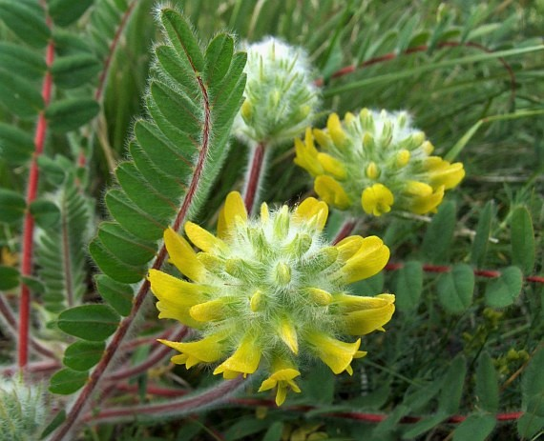

Гемікриптофіт. Родина Бобові — Fabaceae. Багаторічна трав’яна 10–40 см заввишки, безстеблова або з розвиненим стеблом рослина, густо опушена довгими м’якими волосками. Листки 10–20 см завдовжки, непарнопірчасті, з 21–37 листочків; листочки довгастояйцеподібні або овальні. Квітки яскраво-жовті, зібрані в щільні, головчасті суцвіття, квітконоси відстовбурчено волосисті, не перевищують листків. Біб до 1 см завдовжки, волохатий, яйцеподібний. Цвіте у червні–серпні. Плодоносить у липні–серпні. Розмножується насінням. У популяціях, особливо степової зони, кількість особин мала, однак після зняття пасовищного навантаження їх кількість збільшується і популяції стають повночленними.
Причини зміни чисельності: Розорювання степових ділянок, терасування та заліснення схилів, випалювання, випасання худоби, заготівля рослин як лікарської сировини.
РЯБЧИК РУСЬКИЙ

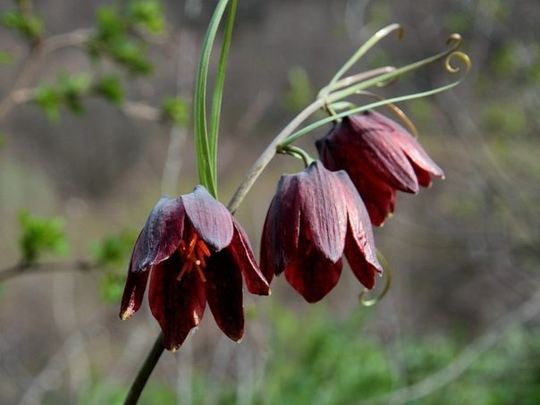

Геофіт. Родина Лілійні — Liliaceae. Багаторічна трав’яна рослина 20–60 см заввишки, з бульбоцибулиною, яка у генеративних особин з 2–3 м’ясистих лусок, поміж якими є кілька бруньок поновлення (діток). Стебло пряме, від середини до верхівки улиснене. Листки лінійні, нижні і верхні супротивні або кільчасті, середні чергові; верхні майже ниткоподібні з дуже тонкими, спіральнозакрученими і чіпкими верхівками. Квітки (1–4) пониклі, листочки оцвітини овальні або еліптичні, тупі, 2–3 см завдовжки, зовні темно-пурпурові, зсередини жовтуваті, з нечітким шахово-сітчастим малюнком. Цвіте у квітні– травні, плодоносить у травні–липні. Плід крилата шестигранна коробочка. Розмножується насінням і вегетативно. Популяції нечисельні — від 1 до 10 особин на 1 м² при середній площі від 0,01 до 0,02 га, до 10 до 20 особин на 1 м² (0,01 до 0,05 га). За типом просторової структури — ізольовані локальні, рідше лінійні; за типом вікової структури — повночленні, стійкі, гомеостатичні.
Причини зміни чисельності: Осушування, розорювання, випалювання, зривання на букети, викопування.

РЯСТКА БУШЕ

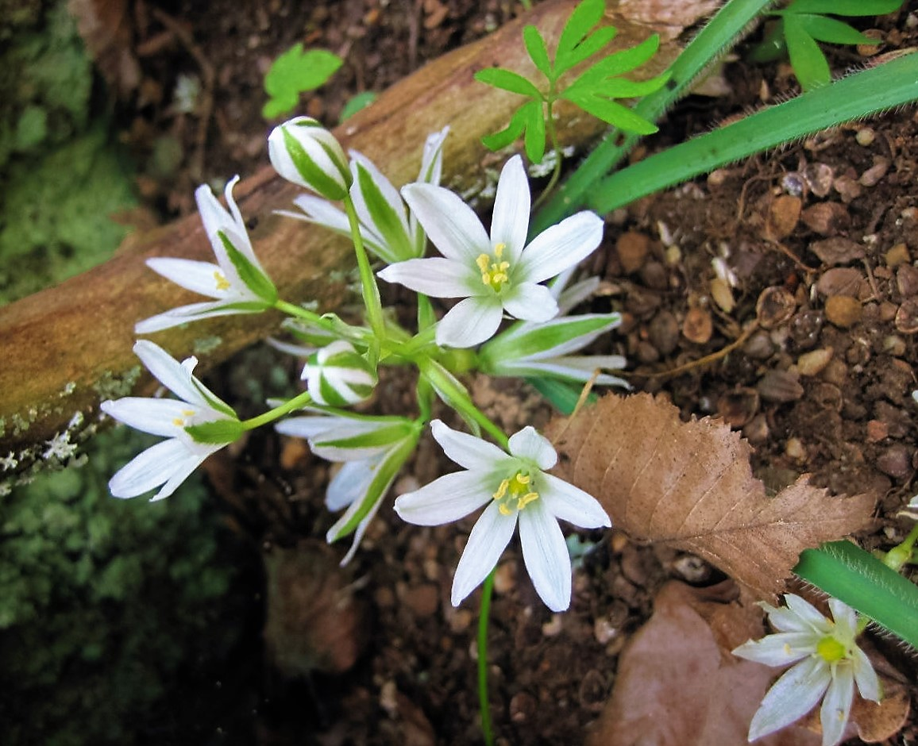

Геофіт. Родина Гіацинтові — Hyacinthaceae. Багаторічна трав’яна рослина 20–50 см заввишки. Цибулина яйцеподібна. Стебло прямостояче, з розеткою 3–4 (6) лінійних, жолобчастих, прикореневих листків до 2 см завширшки, які до цвітіння відмирають. Суцвіття — асиметричне гроно, з 5–20 квіток, приквітки довші від квітконіжок. Квітки до 5 см в діаметрі, дзвоникоподібні, листочки оцвітини 20–25 мм завдовжки, видовжено-ланцетні, загострені, зсередини білі, ззовні зеленкуваті, з білою облямівкою. Тичинкові нитки широко пелюсткоподібно розширені, по краях з двома зубцями, які у внутрішніх тичинок дорівнюють або перевищують пиляки, у зовнішніх — коротші. Цвіте в квітні–травні. Плодоносить у червні–липні. Розмножується насінням та вегетативно. Утворює розріджені, невеликі за розміром, місцями чисельні (від декількох особин до декількох десятків на 1 м²) групи.
Причини зміни чисельності: Пряме знищення місцезростань виду при проведенні земляних, сільськогосподарських та меліоративних робіт, освоєння та трансформація територій, рекреаційне навантаження, випас, зривання на букети.
САЛЬВІНІЯ ПЛАВАЮЧА

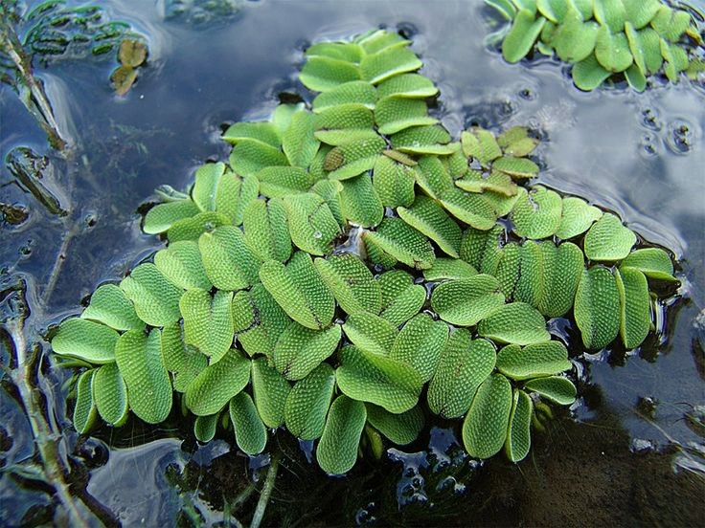

Гелофіт. Родина Сальвінієві — Salviniaceae. Однорічна водна папороть з ниткоподібним, розгалуженим, стеблом від 3 до 8 см завдовжки. Коренева система не розвинута. В завдовжки мутовках по три листки, з яких два — цілокраї плаваючі, третій — розсічений на 9–14 долей, занурений, виконує функцію кореня. Плаваючі листки овально-еліптичні тупі, на верхньому боці з щетинистими білими волосками, на нижньому — з бурими. Спорокарпії кулеподібні, зібрані біля основи занурених листків. Спороносить у серпні–вересні. Розмножується спорами. У межах ареалу трапляється спорадично. В південних регіонах утворює густі колонії площею до 800–1000 м², щільністю 100–1200 особин на 1 м².
Причини зміни чисельності: Антропогенні (осушення, евтрофування, засолення водойм та забруднення води, руйнування прибережних ділянок) та природні (заростання водойм) чинники.

12. Тваринний світ

Види тваринного світу, що охороняються
Таблиця 41
 | 2013 рік | 2014 рік | 2015 рік
Види тварин, занесені до Червоної книги України, од. | 83 | 83 | 83
Види тварин, занесені до додатків Конвенції про міжнародну торгівлю видами дикої фауни і флори, що перебувають під загрозою зникнення (CITES), од. | 3 | 3 | 3
Види тварин, занесені до додатків Конвенції про охорону дикої флори та фауни і природних середовищ існування в Європі (Бернської конвенції), од. | 63 | 63 | 63
Види, занесені до додатків Конвенції про збереження мігруючих видів диких тварин (Боннської конвенції, CMS), од. | - | - | -
Види, що охороняються відповідно до Угоди про збереження афро-євразійських мігруючих водно-болотних птахів  (AEWA), од. | 35 | 35 | 35
Види, що охороняються відповідно до Угоди про збереження популяцій європейських кажанів (EUROBATS), од. | 4 | 4 | 4

Перелік видів тварин, що охороняються, в регіоні (станом на 01.01.2016 року)
Таблиця 42
Назва виду (українська і латинська) | Червона книга України | Бернська конвенція | CITES | CMS | AEWA | EUROBATS | Європейський червоний список | МСОП
1 | 2 | 3 | 4 | 5 | 6 | 7 | 8 | 9
Багатозв'яз гірський український (Polydesmus montanus) | *
Борсук (Meles meles) |  | *
Бистрянка російська (Alburnoides rossicus) | *
Вечірниця велетенська (Nyctalus lasiopte) | * | * |  |  |  | * | *
Вечірниця мала (Nyctalus leiseri) | * | * |  |  |  | *
Вечірниця руда (Nyctalus noctula) | *
Видра річкова (Lutra lutra) | * | * |  |  |  |  | *
Вовчок садовий (Eliomys quercinus) |  | *
Вухань звичайний (Plecotus auritus) | *
Гадюка Нікольського, гадюка лісостепова (Vipera nikolskii) | *
Горностай (Mustela erminea) | * | *
Голуб-синяк (Columba oenas) | *
Кутора мала (Neomys anomalus Cabrera) |  | *
Кажан пізній (Eptesicus serotinus) | *
Кіт лісовий (Felis sylvestris) | *
Клімена (Esperarge climene) | *
Косар (Platalea leucorodia) | *
Мишівка степова(Sicista subtilis) | * | *
Ендроміс березовий (Endromis versicolora) | *
Нічниця ставкова (Myotis dasycneme Boie) |  | * |  |  |  | * | *
Перев’язка звичайна (Vormela peregusna) |  | * |  |  |  |  | *
Тушканчик великий (Allactaga jaculus) | *
Тхір степовий (Mustela eversmanni) | * | *
Тхір лісовий (Mustela putorius) | *
1 | 2 | 3 | 4 | 5 | 6 | 7 | 8 | 9
Ховрах європейський (Citellus citellus) |  | *
Хом'ячок сірий (Cricetulus migratorius) | *
Широковух європейський (Barbastella barbastella) | * | * |  |  |  | *
Баклан малий (Phalacrocorax pygmaeus) |  | * |  |  | * |  | *
Балабан (Falco cherrug Gray) | * | * |  |  | *
Беркут (Aquila chrysaetos) |  | * |  |  | *
Боривітер степовий (Falco naumanni) |  | * |  |  | *
Вівсянка чорноголова (Emberiza melano cepha) |  | *
Гага звичайна(Somateria mollisima)
Дерихвіст лучний (Glareola pratincola) |  | * |  |  | *
Дерихвіст степовий (Glareola nordmanni) |  | * |  |  | *
Дрохва (Otis tarda) |  | * |  |  | * |  | *
Журавель сірий(Grus grus) |  | * |  |  | *
Журавель степовий (Anthropoides vigro) |  | * |  |  | *
Змієїд (Circaetus gallicus) |  | * |  |  | *
Казарка червоно вола (Rufibrenta ruficollis) |  | * | * |  | *
Канюк степовий (Buteo rufinus) |  | * |  |  | *
Кроншнеп великий (Numenius arquata) |  | * |  |  | *
Кроншнеп середній (Numenius phaeopus) |  | * |  |  | *
Крохаль довгоносий (Mergus serrator) |  | * |  |  | *
Кулик-сорока (Haematopus ostralegus) | * | * |  |  | *
Лебідь малий (Cygnus bewickii Yarrel) |  | * |  |  | *
Лежень (Burhinus oedicemus) |  | * |  |  | *
Лелека чорний (Ciconia nigra) |  | * | * |  | *
Лунь польовий (Circus cyaneus) | * | * |  |  | *
Лунь степовий (Circus macrourus) |  | * |  |  | *
Могильник (Aquila heliacal Savigny) | * | * | * |  | *
Огар (Haliaeetus albicilla ) | * | * |  |  | *
Орел степовий (Aquila rapax) |  | * |  |  | *
Орлан-білохвіст (Haliaeetus albicilla) |  | * |  |  | *
Орел-карлик (Hieraatus pennatus) | * | * |  |  | *
Підорлик великий (Aquila clanga) |  | * |  |  | *
Підорлик малий (Aquila pomarina) | *
Поручайник (Tringa stagnatilis) |  | * |  |  | *
Пугач (Bubo bubo) |  | *
Реготун чорноголовий (Larus ichthyaetus) |  | *
Райдужниця велика (Apatura iris) | *
Сатир залізний (Hipparchia statilinus) | *
Сатурнія велика (Saturnia pyri) | *
Савка (Oxyura leucocephala) |  | * |  |  | * |  | *
Сипуха(Tyto alba) | * | *
Сиворакша (Coracias garrulus) | *
Сліпак подільський (Spalax zemni) | *
Скопа (pandion haliaetus) | * | * |  |  | *
Сапсан (Falco pe regrinus) | * | * |  |  | *
Сорокопуд сірий (Lanius excubitor) |  | *
Сорокопуд червоноголовий (Lanius senator) |  | *
Ходуличник (Himantopus himantopus) |  | * |  |  | *
Хохітва(Tetrax tetrax) |  | * |  |  | *
Чернь білоока (Aythya nyroca) |  | * |  |  | *
1 | 2 | 3 | 4 | 5 | 6 | 7 | 8 | 9
Шпак рожевий (Sturnus roseus) |  | *
Шуліка рудий (Milvus milvus) |  | * |  |  | * |  | *
Шуліка чорний (Milvus migrans) | *
Ялець звичайний (Leuciscus leuciscus) | *
Судак волзький, Берш (Sander volgensis) | *
Турун Ештрайхера (Carabus estreicheri) | *
Гадюка степова східна (Vipera ursinii renardi) | * | *
Мідянка(Coronella austriaca) | * | *
Полоз жовточеревий (Coluber jugularis) | *
Полоз лісовий (Elaphe longissima) | * | *
Бджола-тесляр звичайна (Xylocopa valga) | *
Бражник дубовий (Marumba quercus) | *
Бражник мертва голова (Acherontia atropos) | *
Бражник Прозерпіна (Proserpinus Proserpina) | * | * |  |  |  |  | *
Бражник скабіозовий (Hemaris tityus) | *
Ванесса чорно-руда (Nymphalis xanthomelus)
Ведмедиця Гера (Callimorpha quadripunctaria)
Ведмедиця-хазяйка (Callimorpha dominula)
Вусач великий дубовий західний (Cerambyx cerdo cerdo) | * | * |  |  |  |  | *
Вусач земляний хрестоносець (Dorcadion equestre) | *
Вусач мускусний (Aromia moschata) | *
Вусач червонокрил Келлера (Purpuricenus kaehleri) | *
Джміль вірменський (Bombus armeniacus) | *
Джміль глинистий (Bombus argillaceus) | *
Джміль-лезус (Bombus laesus) | *
Джміль моховий (Bombus muscorum) | *
Джміль пахучий (Bombus fragrans) | *
Джміль пластинчастозубий (Bombus serrisquama)
Джміль незвичайний (Bombus paradoxus) |  |  |  |  |  |  | *
Джміль червонуватий (Bombus ruderatus)
Джміль яскравий (Bombus ponorum)
Дозорець-імператор (Anax imperator Leach) | *
Жук-олень (Lucanus cervus) | * | *
Жук-самітник (Osmoderma eremita) | * | * |  |  |  |  | *
Коник-пилохвіст український (Poecilimon schmidti)
Совка сокиркова (Periphanes delphinii) | *
Стафілін волохатий (Emus hirtus) | *
Стрічкарка блакитна (Catocala fraxini) | *
Стрічкарка орденська малинова (Catocala sponsa) | *
Кошеніль польська (Porpyrophora polonica) | *
Красотіл пахучий (Calosoma sycophanta) | * |  |  |  |  |  | *
Красуня-діва (Calopteryx virgo)
Ксилокопа фіолетова (бджола-тесляр фіолетова) (Xylocopa violacea) | *
Ктир гігантський (Satanas gigas)
Лилик двоколірний (Vespertilio murinus) | *
1 | 2 | 3 | 4 | 5 | 6 | 7 | 8 | 9
Ктир шершнеподібний (Asilus crabroniformis) | *
Махаон (Papilio machaon) | *
Мегахіла округла (Megachile rotundata)
Мелітурга булаво вуса (Melitturga clavicornis) | *
Мнемозина (Parnassius mnemosyne) | *
Мінога українська (Eudontomyzon mariae) | *
Нетопир звичайний (Pipistrellus pipistrellus) | *
Нетопир Натузіуса (Pipistrellus nathusii) | *
Нічниця водяна (Myotis daubentonii) | *
Норка європейська (Mustela lutreola) | *
Осетер російський (Acipenser gueldenstaedtii) | *
Пістрянка весела (Lygaena laeta)
Подалірій (Iphiclides podalirius) | *
Поліксена (Zerynthia polyxena) | * | * |  |  |  |  | *
Рофітоїдес сірий (Rhophitoides canus)
Сатурнія мала (Eudia pavonia) | *
Сатурнія руда (Aglia tau) | *
Синявець-мелеагр (Polyommatus daphnis)
Скарабей священний (Scarabaeus sacer)
Сколія-гігант (Scolia maculata)
Сколія степова (Scolia hirta)
Стрічкарка тополева (Limenitis populi)
Усього | 83 | 63 | 3 | - | 35 | 4 | 14 | -

Перелік видів тварин, що охороняються, і які з'явились чи зникли в регіоні за останні три роки
Таблиця 43
Назва виду | З'явились | Зникли | Причина
1 | 2 | 3 | 4
- | - | - | -

Інформація про чужорідні види тварин (види-вселенці)
Таблиця 44
Назва виду (українська і латинська (наукова)) | Результати досліджень, заходи контролю чисельності
Американський білий метелик  (Hyphantria cunea Drury) | Частково розповсюджений по Кіровоградській області. Заходи контролю: агротехнічні, хімічні і механічні методи

Динаміка чисельності основних видів мисливських тварин (особин)

Таблиця 45
Види мисливських тварин | 2013 рік | 2014 рік | 2015 рік
1 | 2 | 3 | 4
Кабан | 1169 | 1158 | 955
Козуля | 5918 | 6005 | 6106
Олень | 287 | 286 | 295
Заєць - русак | 78771 | 78981 | 78782

БРАЖНИК МЕРТВА ГОЛОВА

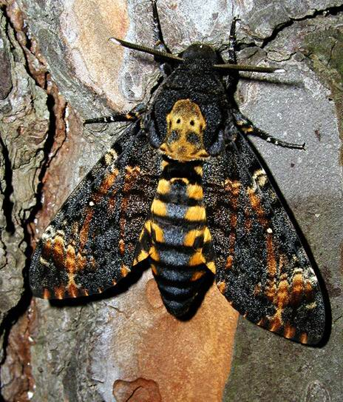
Клас — Комахи (Insecta), ряд — Лускокрилі (Lepidoptera), родина — Бражники (Sphingidae). Один з 3 видів тропічносубтропічного роду, єдиний представник роду у фауні України. Розмах крил — 95–125 мм. Статевий диморфізм невиразний. Дуже великий метелик з характерною зовнішністю: вузькі видовжені крила та товсте веретеноподібне тіло. Перед ні крила темно-бурі з нечітким малюнком у вигляді зубчастих жовтувато-бурих поперечних ліній. Задні крила жовті з двома чорними поперечними смугами. Груди чорні з брудно-жовтим візерунком, що трохи нагадує людський череп та перехрещені кістки. Черевце охристо-жовте з широкою повздовжньою блакитно-сірою смугою і темно-коричневими кільцями. Бражник мертва голова зустрічається на полях, городах, в рідколіссях, на схилах ярів, що поросли повієм звичайним. Протягом року розвиваються 2 генерації. Літ імаго відбувається у травні–липні та у серпні–жовтні. Метелики живляться соком дерев, іноді бджолиним медом. Активний у сутінках та вночі. Може мігрувати, долаючи значні відстані. Самки відкладають по одному 30–200 яєць на пасльонові (картопля, дурман, тощо). Гусінь іноді живиться і на інших рослинах (жасмин, бузок, повій, брусниця, малина). Лялечки зимують у ґрунті на глибині 15–20 см. Чутливі до холоду, взимку часто гинуть.
Зміни чисельності виду значною мірою пов’язані з погодними умовами. Інші причини: хімічна обробка пасльонових культур (особливо картоплі), викорчовування чагарників і руйнування місць перебування виду.

ГАДЮКА НІКОЛЬСЬКОГО

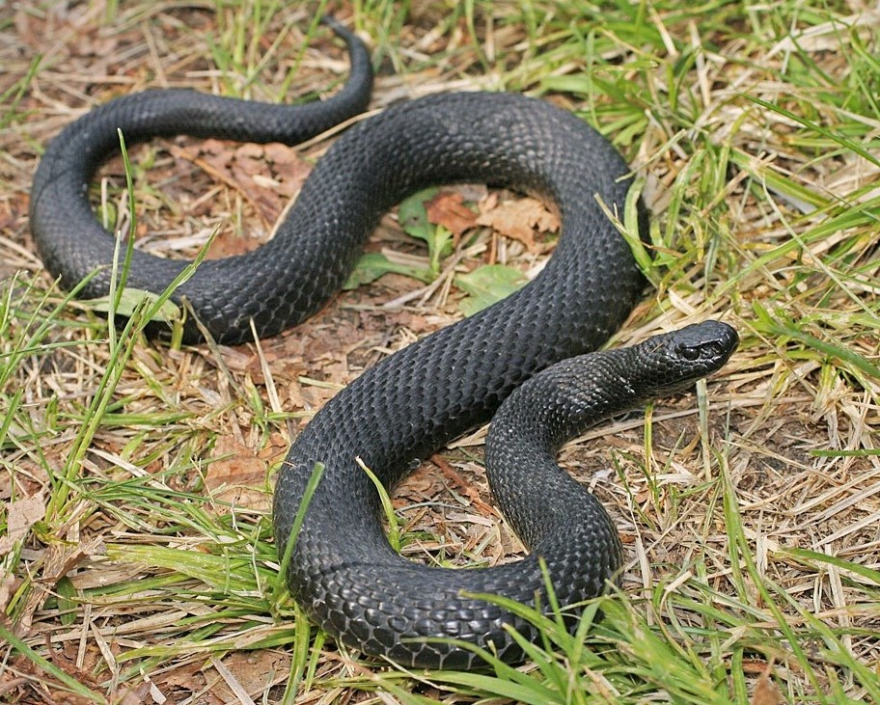

Клас — Плазуни (Reptilia), ряд — Змії (Serpentes), родина — Гадюкові (Viperidae). Один з 5 таксонів, що розглядаються як види та підвиди комплексу звичайної гадюки Vipera (Pelias) berus (Linnaeus, 1758), та один з 3 видів роду Vipera у фауні України. Невелика змія (загальна довжина самців до 76 см, самок — до 85 см) з товстим тілом та коротким хвостом. Черевних щитків зазвичай більше 150. Дорослі особини суцільно чорні, низ кінчика хвоста жовтуватий. Новонароджені — сірі або бурі з темною зигзагоподібною смугою вздовж хребта. Активна з початку березня до кінця жовтня. Веде денний спосіб життя. Ховається переважно у норах гризунів. Дорослі особини живляться в основному дрібними ссавцями (найчастіше норицями), іншими дрібними хребетними. Парування — в кінці квітня — на початку травня. Яйцеживородна. Народжує 7–23 малят у серпні–вересні. Статевозрілою стає у віці 4–5 років, тривалість життя перевищує 10 років. Отруйна. Як отруйний, реліктовий і гібридизуючий вид має істотне наукове значення.
Причини зміни чисельності: трансформація біотопів (вирубування лісу, дачна забудова, перевипас), загибель змій на автошляхах, знищення людьми або відлов з метою продажу. Реліктовий вид, який поступово поглинається звичайною гадюкою в результаті природної гібридизації, наслідки якої мінімальні лише в ізольованих популяціях вздовж пд. межі ареалу.

ЛУНЬ ПОЛЬОВИЙ

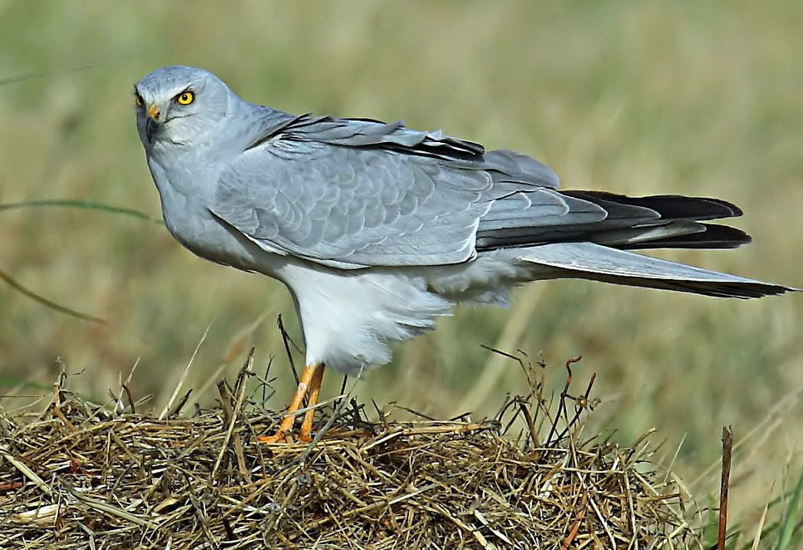

Клас — Птахи (Aves), ряд — Соколоподібні (Falconiformes), родина — Яструбові (Accipitridae). Один з 9-ти (за ін. джерелами, 10–13) видів роду, один з 4-х видів у фауні України. Маса тіла — 400–564 г, довжина тіла — 430–500 мм, розмах крил — 116–1198 мм, У дорослого самця голова, шия, воло, спина, поперек і верх крил сірі; надхвісття біле; решта тулуба сірувато-біла; пера на верхівці крил чорні; райдужна оболонка ока, восковиця і ноги жовті. Доросла самка зверху бура, пера з вохристою облямівкою; надхвістя біле; на хвості темнобурі смуги. Молодий птах подібний до самки, але з рудим відтінком; другорядні махові пера зісподу бурі; райдужна оболонка ока темно-коричнева. Віддає перевагу природним біотопам. Гніздиться на великих лісових галявинах, згарищах, торфових болотах, на луках, полях кормових трав. Перші мігранти спостерігаються на початку березня. Моногам. Гніздо мостить на землі. Яйця відкладає у травні–червні. В кладці 2–5 яєць. Насиджування до 30 діб. Молоді перебувають у гнізді протягом 32–42 днів. Перші льотні виводки трапляються з середини липня. Осіння міграція відбувається у вересні–листопаді. Мігрує поодинці або розрідженими групами по 2–4 ос. У раціоні переважають дрібні гризуни. Також охоче живиться горобиними птахами, ящірками, зрідка комахами.
Причини зміни чисельності: значна деградація гніздових біотопів, викликана осушувальними роботами, надмірним заростанням лук та лісових галявин, збільшення площ весняного випалювання рослинності по балках та долинах річок, а також осіннього випалювання стерні.

ХОМ'ЯЧОК СІРИЙ

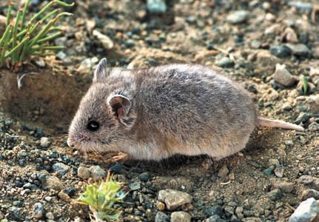
Клас — Ссавці (Mammalia), ряд — Гризуни (Rodentia), родина — Хом’якові (Cricetidae). В роді 6 видів, один вид роду в фауні України. Гризун цупкої статури розміром з мишу, з дуже коротким непомітним хвостом і короткими лапками. Має великі защічні мішки. Довжина тіла 9,5–13 см, хвоста 2–3,5 см. Забарвлення хутра зверху сіре, низ і хвіст більш світлі. Очі великі. Вуха малі, злегка виступають із хутра. Осідлий вид. Веде типовий для більшості мишоподібних гризунів наземно-підземний спосіб життя. Нори відносно простої будови містять численні комори, в яких звір утворює зимові запаси. На зиму може впадати в сплячку, хоча головним чином в зимовий період просто малоактивний. Веде сутінковонічний спосіб життя. Всеїдна тварина. Поїдає насіння, зелені частки рослин, а також різноманітних безхребетних тварин (прямокрилі, жуки-чорнотілки, мурахи, наземні молюски). За сезон самка може 2–3 рази на рік народжувати 7–8 малят. Вагітність триває 20 днів. Стають статевозрілими вже через кілька місяців і до кінця року встигають дати нове покоління. Цілина, поля злакових, агроценози, пасовища, ділянки, непридатні до сільськогосподарської діяльності, лісосмуги. Може заселяти будови людини.
Причини змiни чисельностi: руйнація природних степових ландшафтів.

Добування основних видів мисливських тварин (особин)
Таблиця 46
Рік | Види мисливських тварин | Затверджений ліміт добування | Видано ліцензій | Добуто | Не використано ліцензій | Причина невикористання
1 | 2 | 3 | 4 | 5 | 6 | 7
2013 | Кабан | 146 | 146 | 134 | 4 | Несприятливі погодні умови, відсутність навиків стрільби кулею
 | Козуля | 130 | 130 | 118 | 12
 | Олень | 9 | 9 | 9 | 0
2014 | Кабан | 168 | 168 | 147 | 21 | Несприятливі погодні умови, відсутність навиків стрільби кулею
 | Козуля | 134 | 134 | 125 | 9
 | Олень | 9 | 9 | 9 | 0
2015 | Кабан | 160 | 160 | 150 | 10 | Несприятливі погодні умови, відсутність навиків стрільби кулею
 | Козуля | 156 | 156 | 132 | 24
 | Олень | 7 | 7 | 6 | 1

Динаміка вилову риби
Таблиця 47
Рік | Назва водного об’єкту | Затверджений ліміт вилову, т/рік | Фактичний вилов, т/рік
1 | 2 | 3 | 4
2013 | Кременчуцьке водосховище | 627,50 | 524,04
 | Дніпродзержинське водосховище | 177,05 | 274,43
 | Разом: | 804,55 | 798,47
2014 | Кременчуцьке водосховище | 691,70 | 632,58
 | Дніпродзержинське водосховище | 193,05 | 307,60
 | Разом: | 884,75 | 940,18
2015 | Кременчуцьке водосховище | 597,52 | 684,18
 | Дніпродзержинське водосховище | 192,18 | 375,81
 | Разом: | 789,7 | 1059,99

Кількість виявлених фактів браконьєрства
Таблиця 48
Виявлено фактів браконьєрства, од. | 2013 рік | 2014 рік | 2015 рік
Тваринний світ
Держлісгосп | 106 | 117 | 164
УТМР | - | - | 5
ТВМР | - | - | -
Держекоінспекція | 7 | 11 | 25
Всього: | 113 | 128 | 194
Рибні ресурси
Кіровоградрибохорона | 8 | 5 | 10
Держекоінспекція | 74 | 49 | 90
Всього: | 82 | 54 | 100
Разом: | 195 | 182 | 294

Перелік наукових досліджень щодо стану дикої фауни і заходів, вжитих щодо охорони тваринного світу, у тому числі на виконання вимог міжнародних договорів України у галузі дикої фауни та рішень її керівних органів

Таблиця 49
Назва дослідження або заходу | Виконавець/виконавці | Основні досягнуті результати
Наукове обстеження території в околицях с. Інгуло-Кам’янки  Олександрійського району Кіровоградської області | Громадська організація “Науковий центр еколого-біологічних досліджень” | Обстеження території з метою подальшого заповідання
Наукові дослідження на території Кіровоградської області | Громадська організація “Науковий центр еколого-біологічних досліджень” | Внесення змін до «Переліку видів судинних рослин і тварин, занесених до Червоної книги України, які поширені на території Кіровоградської області і підлягають особливій охороні»

13. Природно-заповідний фонд

Розподіл земель об’єктів ПЗФ за угіддями
Таблиця 50
№ графи за фор-мою  6-зем | Угіддя | Площі угідь у межах земель, наданих установам ПЗФ у постійне користування |  | Площі угідь у межах земель, що знаходяться у користуванні інших землекористувачів та земель запасу |  | Разом
 |  | га | % | га | % | га | %
1 | 2 | 3 | 4 | 5 | 6 | 7 | 8
3 | Сільськогосподарські землі, усього | - | - | 67975,34 | 67,74 | 67975,34 | 67,74
4 | з них: сільгоспугіддя | - | - | 67975,34 | 67,74 | 67975,34 | 67,74
14-17 + 20 | інші | - | - | - | - | - | -
18 | забруднені сільськогосподарські угіддя, які не використовуються в сільськогосподарському виробництві | - | - | - | - | - | -
5 | із сільгоспугідь: рілля | - | - | - | - | - | -
6 | перелоги | - | - | - | - | - | -
7 | багаторічні насадження | - | - | - | - | - | -
11 | сіножаті | - | - | - | - | - | -
12 | пасовища | - | - | 69773,54 | 69,53 | 69773,54 | 69,53
21 | Ліси та інші лісовкриті площі, усього | - | - | 22230,71 | 22,15 | 22230,71 | 22,15
22 | з них: лісові землі, усього | - | - | 19166,51 | 19,10 | 19166,51 | 19,10
28 | чагарники | - | - | 200,70 | 0,20 | 200,70 | 0,20
34 | Забудовані землі, усього | - | - | - | - | - | -
63 | Відкриті заболочені землі, усього | - | - | 7,02 | 0,01 | 7,02 | 0,01
66 | Сухі відкриті землі з особливим рослинним покривом | - | - | 7927,51 | 7,90 | 7927,51 | 7,90
67 | Відкриті землі без рослинного покриву або з незначним рослинним покривом | - | - | - | - | - | -
68 | з них: кам’янисті місця | - | - | - | - | - | -
69 | піски (включаючи пляжі) | - | - | - | - | - | -
70 | яри | - | - | 7927,51 | 7,90 | 7927,51 | 7,90
1 | 2 | 3 | 4 | 5 | 6 | 7 | 8
71 | Інші | - | - | - | - | - | -
72 | Води, усього | - | - | 2207,66 | 2,20 | 2207,66 | 2,20
73 | з них: природні водотоки | - | - | 1304,53 | 1,30 | 1304,53 | 1,30
74 | штучні водотоки | - | - | - | - | - | -
75 | озера, лимани | - | - | - | - | - | -
76 | ставки | - | - | - | - | - | -
77 | водосховища | - | - | 903,13 | 0,90 | 903,13 | 0,90
 | Усього земель | - | - | - | - | - | -
 | Крім того, моря | - | - | - | - | - | -
 | РАЗОМ | - | - | 100348,24 | 100 | 100348,24 | 100

Розподіл лісових земель об’єктів ПЗФ за їх категоріями
Таблиця 51
№ графи за формою №1 Державного лісового кадастру | Категорії лісових земель | Площа в межах земель, наданих установам ПЗФ у постійне користування |  | Площа в межах земель, що знаходяться у користуванні інших землекористувачів та земель запасу |  | Разом
 |  | га | % | га | % | га | %
1 | 2 | 3 | 4 | 5 | 6 | 7 | 8
2 | Вкриті лісовою рослинністю, усього | 20450 | 92
3 | у тому числі лісові культури | 13350,01
4 | Незімкнуті лісові культури | 705,1
5 | Лісові розсадники, плантації | 82 | 0,4
10 | Не вкриті лісовою рослинністю, усього | 1495,91 | 6,7
6 | у тому числі: рідколісся
7 | згарища
8 | зруби | 41,3
9 | галявини | 224,1
11 | Лісові шляхи, просіки тощо | 203 | 0,9
12 | Усього лісових земель | 22230,71 | 100 |  | 100 |  | 100

Розподіл територій та об’єктів природно-заповідного фонду (ПЗФ) за їх значенням, категоріями та типами

(станом на 01.01.2016 року)
Таблиця 52
Категорії об’єктів ПЗФ | Об’єкти ПЗФ |  |  |  |  |  |  |  |  | % площі окремих категорій до загальної площі ПЗФ
 | Загальнодержавного значення |  |  | місцевого значення |  |  | разом
 | кіль-кість, од. | площа, га |  | кіль-кість, од. | площа, га |  | кіль-кість, од. | площа, га
 |  | усього | у тому числі надана в постійне користування |  | усього | у тому числі надана в постійне користування |  | усього | у тому числі надана в постійне користування
1 | 2 | 3 | 4 | 5 | 6 | 7 | 8 | 9 | 10 | 11
Природні заповідники | - | - | - | - | - | - | - | - | - | -
Біосферні заповідники | - | - | - | - | - | - | - | - | - | -
Національні природні парки | - | - | - | - | - | - | - | - | - | -
Регіональні ландшафтні парки | - | - | - | 2 | 77850,73 | - | 2 | 77850,73 |  | 77,58
Заказники, усього | 21 | 5728,00 | X | 83 | 12765,00 | X | 104 | 18493,00 | X | 18,43
у тому числі:
ландшафтні | 7 | 3844,40 | X | 49 | 9818,50 | X | 56 | 13662,90 | X | 13,62
лісові | 1 | 43,50 | X | 7 | 1102,10 | X | 8 | 1145,60 | X | 1,14
ботанічні | 9 | 741,50 | X | 18 | 883,40 | X | 27 | 1624,90 | X | 1,62
загальнозоологічні | 1 | 27,00 | X | 3 | 220,30 | X | 4 | 247,30 | X | 0,25
орнітологічні | 2 | 503,60 | X | 5 | 736,40 | X | 7 | 1240,00 | X | 1,24
ентомологічні | - | - | X | 1 | 4,30 | X | 1 | 4,30 | X | 0,004
іхтіологічні | - | - | X | - | - | X |  |  | X
гідрологічні | 1 | 568,00 | X | - | - | X | 1 | 568,00 | X | 0,57
загальногеологічні | - | - | X | - | - | X | - | - | X | -
палеонтологічні | - | - | X | - | - | X | - | - | X | -
карстово-спелеологічні | - | - | X | - | - | X | - | - | X | -
Пам’ятки природи, усього | 2 | 9,10 | X | 50 | 525,48 | X | 52 | 534,58 | X | 0,53
у тому числі:
комплексні | 1 | 7,10 | X | 7 | 128,21 | X | 8 | 135,31 | X | 0,13
ботанічні | - | - | X | 28 | 331,54 | X | 28 | 331,54 | X | 0,33
1 | 2 | 3 | 4 | 5 | 6 | 7 | 8 | 9 | 10 | 11
зоологічні | - | - | X | 2 | 0,40 | X | 2 | 0,40 | X | 0,0004
гідрологічні | 1 | 2,00 | X | 10 | 55,83 | X | 11 | 57,83 | X | 0,06
геологічні | - | - | X | 3 | 9,50 | X | 3 | 9,50 | X | 0,01
Заповідні урочища | - | - | X | 55 | 3192,76 | X | 55 | 3192,76 | X | 3,18
Дендрологічні парки | 1 | 109,00 | - | - | - | - | 1 | 109,00 |  | 0,11
Парки-пам’ятки садово-паркового мистецтва | 2 | 63,70 | - | 5 | 104,47 | - | 7 | 168,17 |  | 0,17
Зоологічні парки | - | - | - | - | - | - | - | - | - | -
РАЗОМ | 26 | 5909,80 |  | 195 | 94438,44 |  | 221 | 100348,24 |  | 100

Динаміка структури природно-заповідного фонду
Таблиця 53
Категорії територій та об’єктів ПЗФ | На 01.01.2011 року |  | На 01.01.2012 року |  | На 01.01.2013 року |  | На 01.01.2014 року |  | На 01.01.2015 року
 | кількість, од, | площа, га | кількість, од, | площа, га | кількість, од, | площа, га | кількість, од, | площа, га | кількість, од, | площа, га
1 | 2 | 3 | 4 | 5 | 6 | 7 | 8 | 9 | 10 | 11
Природні заповідники | - | - | - | - | - | - | - | - | - | -
Біосферні заповідники | - | - | - | - | - | - | - | - | - | -
Національні природні парки | - | - | - | - | - | - | - | - | - | -
Регіональні ландшафтні парки | 1 | 17530,73 | 2 | 77850,73 | 2 | 77850,73 | 2 | 77850,73 | 2 | 77850,73
Заказники загальнодержавного значення | 21 | 5728,00 | 21 | 5728,00 | 21 | 5728,00 | 21 | 5728,00 | 21 | 5728,00
Заказники місцевого значення | 67 | 10497,37 | 75 | 11441,93 | 78 | 12081,29 | 83 | 12765,00 | 83 | 12765,00
Пам’ятки природи загальнодержавного значення | 2 | 9,10 | 2 | 9,10 | 2 | 9,10 | 2 | 9,10 | 2 | 9,10
Пам’ятки природи місцевого значення | 47 | 400,02 | 48 | 440,02 | 50 | 525,48 | 50 | 525,48 | 50 | 525,48
Заповідні урочища | 51 | 2497,76 | 51 | 2497,76 | 54 | 2992,76 | 55 | 3192,76 | 55 | 3192,76
Ботанічні сади загальнодержавного значення | - | - | - | - | - | - | - | - | - | -
Ботанічні сади місцевого значення | - | - | - | - | - | - | - | - | - | -
Дендрологічні парки загальнодержавного значення | 1 | 109,00 | 1 | 109,00 | 1 | 109,00 | 1 | 109,00 | 1 | 109,00
1 | 2 | 3 | 4 | 5 | 6 | 7 | 8 | 9 | 10 | 11
Дендрологічні парки місцевого значення | - | - | - | - | - | - | - | - | - | -
Зоологічні парки загальнодержавного значення | - | - | - | - | - | - | - | - | - | -
Зоологічні парки місцевого значення | - | - | - | - | - | - | - | - | - | -
Парки-пам’ятки садово-паркового мистецтва загальнодержавного значення | 2 | 63,70 | 2 | 63,70 | 2 | 63,70 | 2 | 63,70 | 2 | 63,70
Парки-пам’ятки садово-паркового мистецтва місцевого значення | 5 | 104,47 | 5 | 104,47 | 5 | 104,47 | 5 | 104,47 | 5 | 104,47
РАЗОМ | 197 | 36940,15 | 207 | 98244,71 | 215 | 99464,53 | 221 | 100348,24 | 221 | 100348,24
Фактична площа ПЗФ * |  | 36940,15 |  | 97304,71 |  | 98524,53 |  | 99408,24 |  | 99408,24
% фактичної площі ПЗФ від площі Кіровоградської області |  | 1,50 |  | 3,96 |  | 4,01 |  | 4,04 |  | 4,04
* - сумарна площа територій та об’єктів ПЗФ без урахування площі тих об’єктів ПЗФ, що входять до складу територій інших об’єктів ПЗФ,

Розподіл земель об’єктів ПЗФ за землекористувачами, власниками землі
Таблиця 54
№ рядка за формою 6-зем | Власники землі, землекористувачі та землі державної власності, не надані у власність або користування | Площа
 |  | га | %
1. | Сільськогосподарські підприємства (усього земель у власності та користуванні) | 424,10 | 0,42
2. | Громадяни, яким надані землі у власність і користування
3+4+5 +6 | Заклади, установи, організації; промислові та інші підприємства; підприємства та організації транспорту, зв’язку; частини, підприємства, організації, установи, навчальні заклади оборони | 85923,07 | 85,62
7.1 | Природоохоронні установи (об’єкти ПЗФ), землі надані в постійне користування
7.2 +7.3 | Підприємства, установи, організації оздоровчого, рекреаційного призначення
7.4 | Підприємства, установи, організації історико-культурного призначення | 10,00 | 0,01
8 | Лісогосподарські підприємства | 13833,71 | 13,79
9 | Водогосподарські підприємства
10 + 11 | Підприємства іноземних інвесторів та спільних підприємств
12 | Землі запасу та землі, що не надані у власність та постійне користування в межах населеного пункту | 156,37 | 0,16
 | РАЗОМ | 100348,24 | 100
ПРИРОДНО-ЗАПОВІДНІ ОБ’ЄКТИ

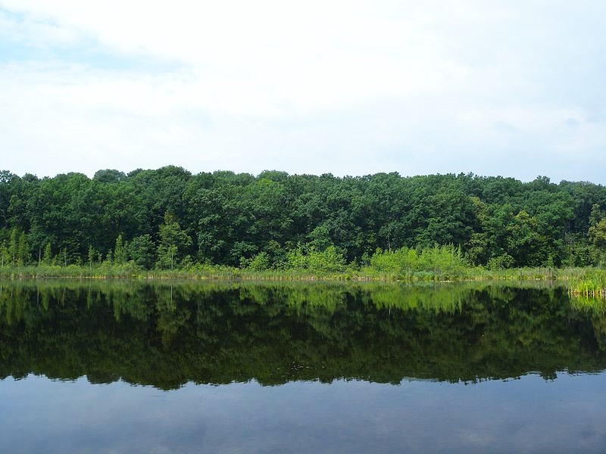
Гідрологічна пам’ятка природи загальнодержавного значення Берестувате (Чорне) озеро
Знам'янський район Кіровоградської області.
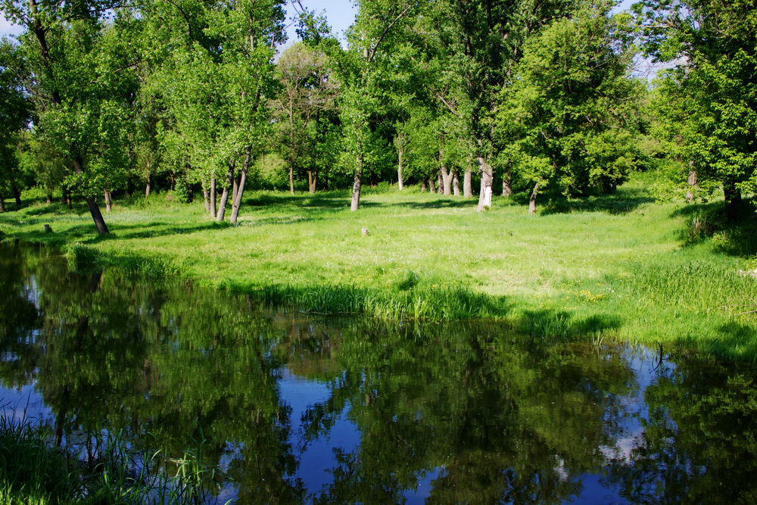
Парк – пам’ятка садово-паркового мистецтва місцевого значення Парк «Перемоги» (Горсад)
м. Кіровоград
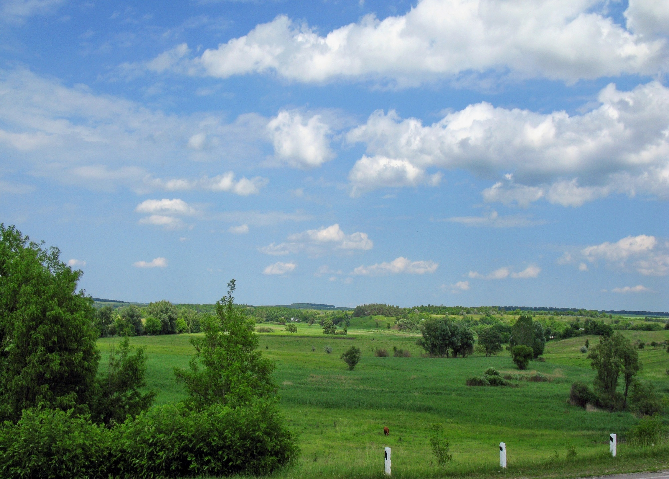
Ландшафтний заказник місцевого значення «Чагар» Олександрівський район
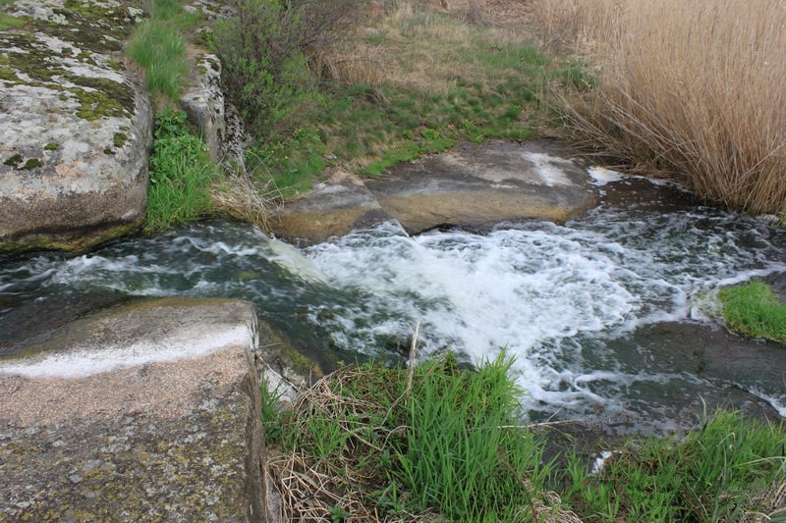
Ландшафтний заказник загальнодержавного значення «Шумок» Бобринецький район

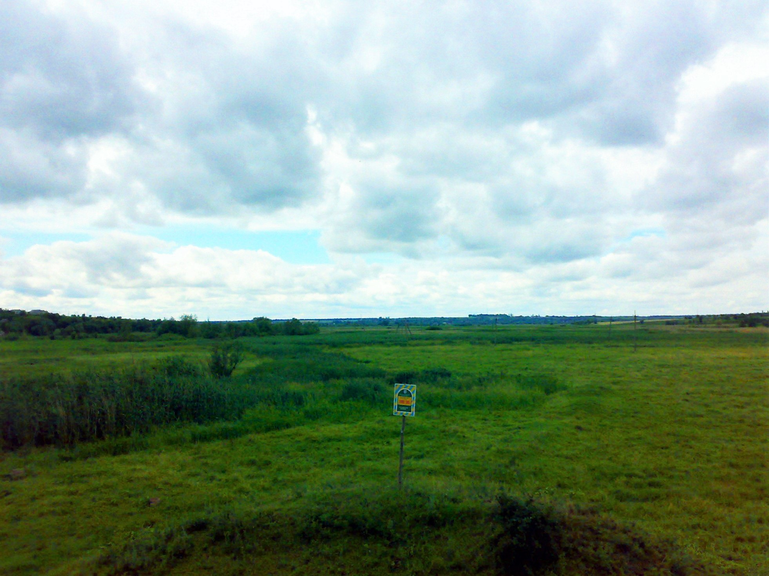
Гідрологічний заказник загальнодержавного значення «Велика Вись» Новомиргородський район
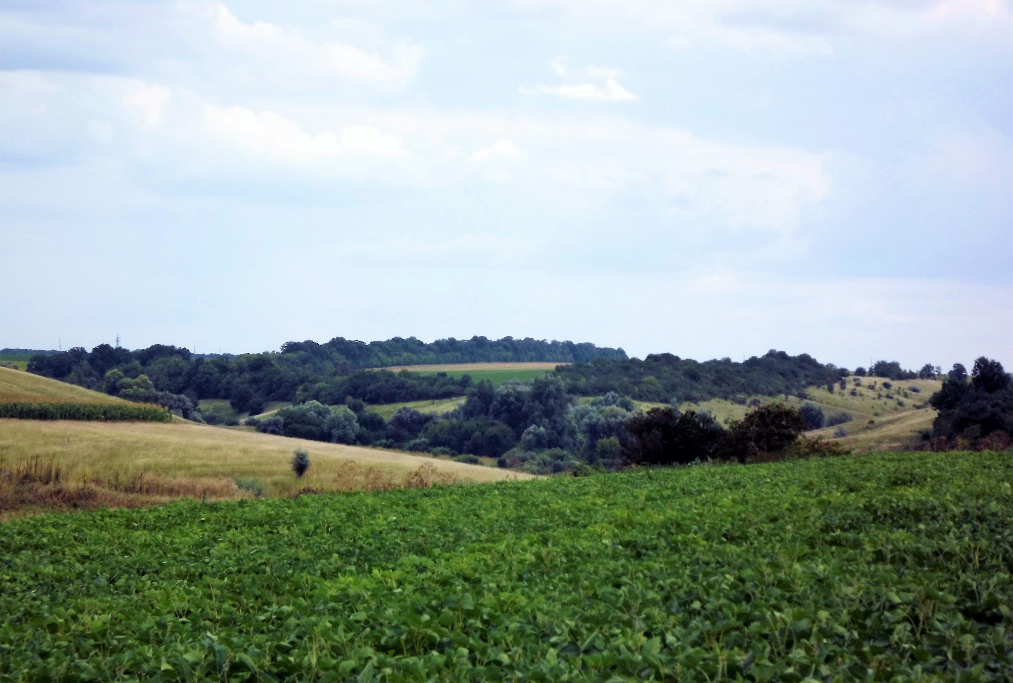
Заповідне урочище місцевого значення «Матвіїв яр»
14. Формування екологічної мережі

Складові структурних елементів екологічної мережі
в розрізі одиниць адміністративно-територіального устрою регіону

Таблиця 55
№ з/п | Одиниці адміністративно-територіального устрою регіону | Загальна площа, тис. га | Загальна площа екомережі, тис. га | Складові елементи екомережі, тис, га
 |  |  |  | об’єкти ПЗФ | водно-болотні угіддя | відкриті заболочені землі | водоохоронні зони | прибережні захисні смуги | ліси та інші лісовкриті площі | курортні та лікувально-оздоровчі території | рекреаційні території | землі під консервацією | відкриті землі без рослинного покриву або з незначним рослинним покривом | пасовища, сіножаті | радіоактивно забруднені землі, що не використовуються в господарстві
1 | 2 | 3 | 4 | 5 | 6 | 7 | 8 | 9 | 10 | 11 | 12 | 13 | 14 | 15 | 16
 | Кіровоградська область | 2458,8 | 665 | 100,4 | 25,3 | 10,6 | 58,3 | 23,3 | 186,2 | - | 0,8 | - | 13,3 | 246,8 | -

15. Поводження з відходами та небезпечними хімічними речовинами
Загальні показники поводження з відходами за звітний період
Динаміка основних показників поводження з відходами I-ІV класів небезпеки (тис. тонн)
(за формою статзвітності 1-відходи)
Таблиця 56
№  з/п | Показники | 2013 рік | 2014 рік | 2015 рік
1 | 2 | 3 | 4 | 5
 | Утворено¹ | 38934,925 | 39748,566 | 33344,7
 | Одержано від інших підприємств | 376,299 | 307,665 | 288,738
 | у тому числі з інших країн | - | - | -
 | Спалено | 5,908 | 7,199 | 38,5
 | у т.ч. з метою отримання енергії | 5,603 | 4,922 | 36,9
 | Використано (утилізовано) | 18292,100 | 11335,726 | 8591,0
 | Знешкоджено (знищено) | - | - | -
 | Направлено в сховища організованого складування (поховання) | 20228,1 | 28203,306 | 24433,3
 | Передано іншим підприємствам | 366,700 | 356,336 | 425,447
 | у тому числі іншим країнам | - | - | -
 | Направлено в місця неорганізованого складування за межі підприємств | 4,776 | 3,253 | 4,1
 | Втрати відходів внаслідок витікання, випаровування, пожеж, крадіжок | 1,519 | 7,252 | 1,8
 | Наявність на кінець звітного року у сховищах організованого складування та на території підприємств | 291142,595 | 318700,084 | 343823,1
¹З урахуванням обсягів відходів утворених у домогосподарствах.
Підприємства - основні накопичувачі промислових відходів
(за даними статзвітності 1-нв)
Таблиця 57
№ з/п | Назва підприємства | Найменування відходу | Клас небезпе-ки | Накопичено відходів станом на початок звітного періоду, т | Фактично утворилось відходів на підприємстві за 2015 рік (звітний), т | Накопичено відходів станом на кінець звітного року, т | Місце накопичення відходів
1 | 2 | 3 | 4 | 5 | 6 | 7 | 8
1 | ПАТ “Центральний гірничо-збагачувальний комбінат” Петрівський кар’єр,  смт Петрове | відходи розроблення кар’єром руди залізної | 4 | 260431500,000 | 30361000,000 | 283992500,000 | відвал
2 | ПАТ “Заваллівський графітовий комбінат”  Гайворонський район,  смт Завалля,  вул. Жовтнева, буд. 14 | відходи (породи гірські, земля), що утворюються під час проведення розкривних робіт у процесі створення шахт (копалень) та кар’єрів | 4 | 3228625,000 | 459637,000 | 3688262,000 | відвал
3 | Балка “Щербаківська”  ДП “Схід ГЗК”  Петрівський район 1,5 км на схід від  с. Володимирівки | залишки збагачення  (у т.ч. шлам  та «хвости») і брикетування руд уранових та торієвих | 4 | 42074695,399 | 840289,000 | 42914984,399 | відвал
4 | Інгульська шахта  ДП “Схід ГЗК”  Кіровоградський район,  с. Неопалимівка | залишки розроблення руд уранових та торієвих | 4 | 7936236,000 | 111151,000 | 8047387,000 | відвал
5 | Заваллівська філія  ТОВ “Заваллівський графіт”,  Гайворонський район,  смт Завалля,  вул.Лермонтова, 2 | відходи промивання та очищення графіту | 4 | 801133,500 | 138446,000 | 939579,500 | відвал
Вказати підприємства, які накопичують значні обсяги промислових відходів

15.1 Управління відходами

Схеми санітарної очистки
Таблиця 58
№ з/п | Найменування населеного пункту  або назва одиниці адміністративно-територіального устрою регіону (район), для якої розроблено схему санітарної очистки | Дата розроблена / затверджена схема санітарної очистки | Кількість сміттєсорту-вальних станцій, *  од. |  | Кількість сміттєпере-робних підприємств*  од. |  | Кількість полігонів/  сміттєва-лищ побутових відходів,  од. |  |  | Кількість пунктів приймання/  збирання небезпечних відходів у складі побутових або місць їх тимчасового розміщення до передачі спеціалізованим підприємст-вам*
 |  |  | За схе-мою | Фак-тич-но | За схе-мою | Фак-тич-но | За схе-мою |  | Фактич-но | За схе-мою | Фак-тич-но
1 | 2 | 3 | 4 | 5 | 6 | 7 | 8 |  | 9 | 10 | 11
Бобринецький район
1 | м. Бобринець | Рішення виконавчого комітету Бобринецької міської ради № 121 від 26.06.2012 року | *
2 | с. Тарасівка | Рішення Тарасівської сільської ради від 18 березня  2013 року № 127 |  |  |  |  |  | -
3 | с. Витязівка | Рішення Витязівської сільської ради від 15 березня  2013 року № 38
Гайворонський район
1 | м. Гайворон | рішення сесії міської ради. від 04.06.2009р. № 1349 |  |  |  |  | 1 | 1
1 | 2 | 3 | 4 | 5 | 6 | 7 | 8 | 9 |  | 10 | 11
2 | с-ще Завалля | Схема санітарного очищення с-ща Завалля рішення сесії селищної ради від 01.02.2013р. № 349 |  |  |  |  | 1 | 1
3 | с-ще Салькове | Схема санітарного очищення с-ща Салькове рішення сесії селищної ради від26.02.2013р. № 413 |  |  |  |  | 1 | 1
4 | с. Бандурове | Схема санітарного очищення с. Бандурове рішення сесії сільської ради від 17.03.2013р. № 340 |  |  |  |  | 1 | 1
5 | с. Берестяги | Схема санітарного очищення с. Берестяги рішення сесії сільської ради від 05.02.2013р. № 141 |  |  |  |  | 1 | 1
6 | с. Вікнино | Схема санітарного очищення с. Вікнена рішення сесії сільської ради від 07.02.2013р. № 132 |  |  |  |  | 1 | 1
7 | с.Долинівка | від 19.03.2013 року № 141
8 | с. Жакчик | Схема санітарного очищення с. Жакчик рішення сесії сільської ради від 11.02.2013р. № 76 |  |  |  |  | 1 | 1
9 | с. Казавчин | Схема санітарного очищення с. Казавчин, с. Бугове рішення сесії сільської ради від 06.02.2013р. № 180 |  |  |  |  | 1 | 1
10 | с. Котовка | Схема санітарного очищення с.Котовка рішення сесії сільської ради.від.03.2013р. № 113 |  |  |  |  | 1 | 1
11 | с. Могильне | Схема санітарного очищення с. Могильне рішення сесії сільської ради від 12.02.2013р. № 213 |  |  |  |  | 1 | 1
12 | с. Мощене | Схема санітарного очищення с.Мощене рішення сесії сільської ради від 06.02.2013р. № 157 |  |  |  |  | 1 | 1
13 | с. Солгутове | Схема санітарного очищення с. Солгутове рішення сесії сільської ради від 02.2013р. № 153 |  |  |  |  | 1 | 1
14 | с. Соломія | Схема санітарного очищення с. Соломія рішення сесії сільської ради від 05.03.2013р. № 166 |  |  |  |  | 1 | 1
15 | с. Таужне | Схема санітарного очищення с. Таужне рішення сесії сільської ради від 06.03.2013р. № 275 |  |  |  |  | 1 | 1
16 | с. Тополі | Схема санітарного очищення с. Тополі рішення сесії сільської ради від 15.02.2013р. № 74 |  |  |  |  | 1 | 1
17 | с. Хащувате | Схема санітарного очищення с. Хащувате рішення сесії сільської ради 20.03.2013р. №375 |  |  |  |  | 1 | 1
1 | 2 | 3 | 4 | 5 | 6 | 7 | 8 | 9 |  | 10 | 11
18 | с. Чемерпіль | Схема санітарного очищення с. Чемерпіль, с. Березівка рішення сесії сільської ради від 07.02.2013р. № 266 |  |  |  |  | 1 | 1
19 | с. Червоне | Схема санітарного очищення с.Червоне рішення сесії сільської ради від 28.02.2013р. № 112 |  |  |  |  | 1 | 1
Голованівський район
1 | смт Голованівськ | Рішення № 50 від 27.07.2011 р. |  |  |  |  | 1 | 1
2 | с. Вербівка | Рішення № 7 від 22.02.2013 р. |  |  |  |  | 1 | 1
3 | с. Грузьке | Рішення № 43 від 28.09.2012 р. |  |  |  |  | 1 | 1
4 | с. Ємилівка | Рішення № 4 від 26.02.2013 р.
5 | с. Журавлинка | Рішення № 6 від 28.02.2013 р. |  |  |  |  | 1 | 1
6 | с. Капітанка | Рішення № 17 від 28.02.2013 р. |  |  |  |  | 1 | 1
7 | с. Клинове | Рішення № 16 від 28.02.2013 р. а
8 | с. Красногірка | Рішення № 5 від 28.02.2013 р. |  |  |  |  | 1 | 1
9 | с. Крутеньке | Рішення № 5 від 28.02.2013 р. |  |  |  |  | 1 | 1
10 | с. Лебединка | Рішення № 6 від 26.03.2013 р. |  |  |  |  | 1 | 1
11 | с. Липовеньки | Рішення № 130 від 12.03.2013 р. |  |  |  |  | 1 | 1
12 | с. Люшнювате | Рішення № 9 від 27.02.2013 р. |  |  |  |  | 1 | 1
13 | с. Межирічка | Рішення № 10 від 26.02.2013 р. |  |  |  |  | 1 | 1
14 | с. Молдовка | Рішення № 258 від, 22.03.2013 р. |  |  |  |  | 1 | 1
15 | с. Наливайка | Рішення № 10 від 26.02.2013 р.
16 | с. Перегонівка | Рішення № 143 від, 27.02.2013 р. |  |  |  |  | 1 | 1
17 | с. Пушківка | Рішення № 123 від 14.02.2013 р. |  |  |  |  | 1 | 1
18 | смт. Побузьке | Рішення № 124 від 14.01.2011 р.
19 | с. Роздол | Рішення № 15 від 28.02.2013 р. |  |  |  |  | 1 | 1
20 | с. Розкішне | Рішення № 6 від, 29.03.2013 р. |  |  |  |  | 2 | 2
21 | с. Свірневе | Рішення № 7 від 28.02.2013 р. |  |  |  |  | 1 | 1
22 | с. Семидуби | Рішення № 5 від 28.02.2013 р. |  |  |  |  | 1 | 1
23 | с. Троянка | Рішення № 150 від 06.02.2013 р. |  |  |  |  | 1 | 1
24 | с. Шепилове | Рішення № 119 від 08.10.2012 р. |  |  |  |  | 1 | 1
Добровеличківський район
1 | м. Помічна | Розпорядження № 67 від 29.12.12 р.
1 | 2 | 3 | 4 | 5 | 6 | 7 | 8 | 9 |  | 10 | 11
2 | смт Добровеличківка | Розпорядження селищного голови від 10.12.12 р № 69
Долинський район
1 | м. Долинська | Схема санітарного очищення м. Долинська затверджена міським головою та начальником відділу санітарно-епідеміологічного контролю у Долинському та Устинівському районах від 22.03 2013 року
3 | с. Антонівка | Рішення виконавчого комітету сільської ради  від 30.05.2008 р. № 23
4 | с. Богданівка | Схема без контейнерного збирання ТПВ в с. Богданівка від 25.04 2013р. № 174
5 | с. Братський посад | Схема без контейнерного збирання ТПВ в с. Богданівка від 25.04 2013р. № 174
6 | с. Марфівка | Схема без контейнерного збирання ТПВ в с. Богданівка від 25.04 2013р. № 174
7 | с. Василівка | Рішення виконкому сільської ради від 01.03.2013 року № 19, погоджено Долинською СЕС
8 | с. Гурівка | Рішення сесії Гурівської сільської ради від 06.01.2012 р. № 168
9 | с. Іванівка | Рішення сесії Іванівської сільської ради від 05.02.2013 р. № 131
10 | с.Зелений гай | Рішення сесії Іванівської сільської ради від 05.02.2013 р. № 131
11 | с. Кірове | Рішення сесії с р від 23.03.2007 року № 79
12 | с. Ганнівка | Рішення сесії с р від 23.03.2007 року № 79
13 | с. Лаврівка | Рішення виконкому сільської ради від 11.02.2011 р. №53, погоджено Долинською СЕС
14 | с. Писанка | Рішення виконкому сільської ради від 21.03.2013 р.  № 12
15 | с. Маловодяне | Рішення виконкому сільської ради від 21.03.2013 р.  № 12
1 | 2 | 3 | 4 | 5 | 6 | 7 | 8 | 9 |  | 10 | 11
16 | с. Червоне озеро | Рішення виконкому сільської ради від 21.03.2013 р.  № 12
17 | с. Новогригорівка Перша | Рішення сесії від 20.03.2013 року № 140
18 | с. Широка Балка | Рішення сесії від 20.03.2013 року № 140
19 | с. Новогригорівка Друга | Рішення сесії від 21.03.2013 р. № 14
20 | с. Олександрівка | Рішення ради від 25.03.2013 р. № 179 «Про затвердження схеми санітарної очистки населених пунктів Олександрівської сільської ради та графік вивезення побутових відходів з населених пунктів Олександрівської сільської ради на сміттєзвалище на 2013-2015 роки»
22 | с. Федоро-Шулічене | Рішення сесії від 03.01.2013 року № 112
23 | с. Мирне | Рішення сесії Першотравенської сільської ради від 12.01.2011 р. № 43
24 | с. Суходільське | Рішення виконкому сільської ради від 15.03.2012 року  № 10
Знам’янський район
1 | с. Богданівка | Рішення сесії. сільської ради від 26.10.2007р. № 361 |  |  |  |  | 1 | 1
2 | с. Дмитрівка | Схема санітарної очистки території Дмитрівської сільської ради. Рішення сесії сільської ради  від 18.01.2008р. № 358 |  |  |  |  | 1 | 1
3 | с. Петрове | Схема санітарної очистки території Петрівської сільської ради. Рішення сесії сільської ради  від 25.02.2008р. № 11 |  |  |  |  |  | 1
4 | с. Цибулеве | Схема санітарної очистки території Цибулівської сільської ради. Рішення сесії сільської ради  від 06.02.2009р. № 3 |  |  |  |  |  | 1
1 | 2 | 3 | 4 | 5 | 6 | 7 | 8 | 9 |  | 10 | 11
5 | с. Диківка | Схема санітарної очистки території Диківської сільської ради. Рішення сесії сільської ради від 28.03.2008р.  № 207 |  |  |  |  | 1 | 1
6 | с. Володимирівка | Схема санітарної очистки території Володимирівської сільської ради. Рішення сесії сільської ради  від 15.02.2008р. № 16
7 | с. Іванківці | Схема санітарної очистки території Іванковецької сільської ради. Рішення сесії сільської ради  14.03.2012р. № 2 |  |  |  |  |  | 1
8 | с. Казарня | Схема санітарної очистки території Казарнянської сільської ради. Рішення сесії сільської ради  від 26.12.2008р. № 45
9 | с. Макариха | Схема санітарної очистки території Макарихської сільської ради. Рішення сесії сільської ради  від 27.03.2008р. № 21 |  |  |  |  | 1 | 1
11 | с. Пантазіївка | Схема санітарної очистки території Пантазіївської сільської ради., Рішення сесії сільської ради  від 30.03.2009р. № 13 |  |  |  |  | 1 | 1
12 | с. Трепівка | Схема санітарної очистки території Трепівської сільської ради. Рішення сесії сільської ради  від 08.02.2008р. № 5 |  |  |  |  | 1 | 1
Кіровоградський район
1 | с. Аджамка | Затверджено рішенням виконкому Аджамської сільської ради від 04.04.2013 р. № 358
2 | с. Гаївка | Затверджено рішенням виконкому Гаївської сільської ради від 20.03.2013 р. № 287
3 | с. Іванівка | Затверджено рішенням сесії Іванівської сільської ради від 21.03.2013 р. №249
4 | с. Олексіївка | Затверджено рішенням сесії Олексіївської сільської ради від 01.07.2011 р. № 40
5 | с. Оситняжка | Затверджено рішенням виконкому Оситнязької сільської ради від 28.03.2013р. № 16
1 | 2 | 3 | 4 | 5 | 6 | 7 | 8 | 9 |  | 10 | 11
6 | с. Покровське | Затверджено рішенням від 18.02.2011 р. № 2
7 | с. Степове | Затверджено рішенням сесії Степової сільської ради від 10.04.2013 р. № 270
8 | c. Веселівка | Затверджено рішенням сесії Веселівської сільської ради від 25.09.2013 р. № 326
9 | с. Вишняківка | Затверджено рішенням сесії Вишняківської сільської ради від 01.02.2011 р. №32
10 | с. Володимирівка | Затверджено рішенням сесії Володимирівської сільської ради від 29.07.2010 р. № 419
11 | с. Миронівка
12 | с. Калинівка | Затверджено рішенням сесії Калинівської сільської ради від 01.04.2013 р. б/н
13 | с. Крупське | Затверджено рішенням сесії Крупської сільської ради від 10.10.2013 р. № 259
14 | с. Ганнинське
15 | с. Дар’ївка
16 | с. Могутнє | Затверджено рішенням сесії Степової сільської ради від 10.01.2013 р. №28
18 | с. Овсяниківка | Затверджено рішенням сесії Овсяниківської сільської ради від 22.04.2013 р. №212
19 | с. Первозванівка | Затверджено рішенням сесії Первозванівської сільської ради від 11.10.2012 р. №1518
20 | с. Созонівка | Затверджено рішенням сесії Созонівської сільської ради від 13.09.2012 р. №216
21 | с. Федорівка | Затверджено рішенням сесії Федорівської сільської ради 05.05.2014 № 319
22 | с. Червоний Яр | Затверджено рішенням сесії Червоноярської сільської ради від 02.11.2013 р. №146
23 | с. Бережинка | Рішення сесії сільської ради від 26.06.2014 року № 1261
24 | с. Верхівці
25 | с. Макове
26 | с.Веселівка | Рішення сесії сільської ради від 30.05.2014 року № 403
27 | с. Зелений Гай
1 | 2 | 3 | 4 | 5 | 6 | 7 | 8 | 9 |  | 10 | 11
28 | с. Високі Байраки | Рішення сесії сільської ради від 23.03.2014 року № 389
29 | с. Андросове
30 | с. Рожняківка
31 | с. Іванівка | Рішення сесії сільської ради від 03.04.2014 року № 375
32 | с. Безводня
33 | с. Калинівка | Рішення сесії сільської ради від 10.07.2014 року № 303
Компаніївський район
1 | с. Мар’ївка | Рішення сесії сільської ради від 06.12.2012 р. №177 |  |  |  |  | 1 | 1
2 | с. Зелене
3 | смт Компаніївка | Рішення сесії № 39 від 28.05.2013 р.,
4 | с. Громадське |  |  |  |  |  | 1 | 1
5 | с. Лужок
6 | с. Виноградівка
7 | с. Ромашки | Рішення сесії Виноградівської сільської ради № 112  від 04.03 2014 р.
8 | с. Травневе
9 | с. Водяно | Рішення № 8 від 30.01 2014 р. |  |  |  |  | 1 | 1
10 | с. Лозуватка | Рішення сесії Лозуватської сільської ради № 43 від 24.01 2013 р. |  |  |  |  | 1 | 1
11 | с. Волошки
12 | с. Дружба
13 | с. Голубієвичі | Рішення сесії Глоубієвицької сільської ради № 43 від 24.12 2013 р. |  |  |  |  | 1 | 1
14 | с. Антонівка
15 | с. Коротяк | Рішення сесії Коротяцької сільської ради № 68 від 23.12 2013 р. |  |  |  |  | 1 | 1
16 | с. Бузова
17 | с. Морквина
18 | с. Нечаївка | Рішення сесії Нечаївської сільської ради № 38 від 28.11 2013 р. |  |  |  |  | 1 | 1
19 | с. Криничувате
20 | с. Золотницьке
21 | с. Першотравенка | Рішення № 164 від 18.04.2013 р. |  |  |  |  | 1 | 1
22 | с. Володимирівка
24 | с. Гордіївка
1 | 2 | 3 | 4 | 5 | 6 | 7 | 8 | 9 |  | 10 | 11
25 | с. Полтавка | Рішення сесії Полтавської сільської ради № 186 від 25.12 2013 р. |  |  |  |  | 1 | 1
26 | с. Долинівка
27 | с. Вербове
28 | с. Сасівка | Рішення сесії Сасівської сільської ради № 39 від 25.12 2013 р. |  |  |  |  | 1 | 1
29 | с. Софіївка | Рішення сесії Софіївської сільської ради № 39 від 25.12 2013 р. |  |  |  |  | 1 | 1
30 | с. Покровка
31 | с. Червоновершка | Рішення сесії Червоновершківської сільської ради № 312  від 04.04 2014 р. |  |  |  |  | 1 | 1
32 | с. Роздолля
33 | с. Братерське
Маловисківський район
1 | м. Мала Виска | Рішення міської ради №157 від 26.07.2012 р. |  |  |  |  | 1 | 1
2 | смт Смоліно | Рішення сільської ради від №22 від 19.02.2009 р. |  |  |  |  | 1 | 1
3 | с. Березівка | Рішення сільської ради від №69 від 27.04.2012 р.
4 | с. Злинка | Рішення сільської ради від № 158 від 19.01.2012 р. |  |  |  |  | 1 | 2
5 | с. Велика Виска | Рішення сільської ради від №71 від 26.10.2006 р. |  |  |  |  | 1 | 1
6 | с. Кіровка | Рішення сільської ради від №45 від 29.12.2011 р. |  |  |  |  | 1 | 1
7 | с. Ленінка | Рішення сільської ради від с /р № 157 від 14.02.2013 р. |  |  |  |  | 1 | 1
8 | с. Мануйлівка | Рішення сільської ради від №7 7 від 28.12.2011 р. |  |  |  |  | 1 | 1
9 | с. Мар’янівка | Рішення сільської ради від № 202 від 20.01.2012 р. |  |  |  |  | 1 | 2
10 | с. Новогригорівка | Рішення сільської ради від № 47 від 18.01.2011 р. |  |  |  |  | 1 | 1
11 | с. Нововознесенка | Рішення сільської ради від №7 від 13.01.2011 р. |  |  |  |  | 1 | 1
13 | с. Оникієве | Рішення сільської ради в№196 від 30.08.2012 р. |  |  |  |  | 1 | 2
14 | с. Паліївка | Рішення сільської ради №28 від 20.01.2011 р. |  |  |  |  | 1 | 1
15 | с. Плетений Ташлик | Рішення сільської ради №25 від 21.10.2010 р. |  |  |  |  | 1 | 1
16 | с. Первомайськ | Рішення сільської ради №9 від 28.03.2013 р |  |  |  |  | 1 | 1
17 | с. Розсохуватка | Рішення сільської ради №56 від 29.09.2011 р. |  |  |  |  | 1 | 1
18 | с. Хмельове | Рішення сільської ради №22 від 29.09.2011 р. |  |  |  |  | 1 | 1
1 | 2 | 3 | 4 | 5 | 6 | 7 | 8 | 9 |  | 10 | 11
19 | с. Якимівка | Рішення сільської ради №24 від 17.01.2011 р. |  |  |  |  | 1 | 1
20 | с. Лозуватка | Рішення сільської ради №24 від 28.04.2011 р. |  |  |  |  | 1 | 2
Новгородківський район
1 | смт Новгородка | Схема санітарного очищення смт Новгородка  Затверджена Новгородківським селищним головою  від 24.06.2009 року |  |  |  |  | 1 | 1
2 | с. Велика Чечеліївка | Схема санітарного очищення с. Велика – Чечеліївка  Затверджена Новгородківським селищним головою  від 24.06.2009 року
3 | с. Вершино Кам’янка | Схема санітарного очищення с. Вершино – Кам’янка  Затверджена виконкомом Вершинокам’янської сільської ради від 24.12.2009 року №58 |  |  |  |  | 1 | 1
4 | с. Інгуло – Кам’янка | Схема санітарного очищення с. Інгуло – Кам’янка  Затверджена виконкомом Інгулокам’янської сільської ради від 29.04.2010 року №12 |  |  |  |  | 1 | 1
5 | с. Новомиколаївка | Схема санітарного очищення с. Новомиколаївка Затверджена виконкомом Новомиколаївської сільської ради від 25.06.2009 року №16 |  |  |  |  | 1 | 1
6 | с. Куцівка | Схема санітарного очищення с. Куцівка Затверджена виконкомом Куцівської сільської ради  від 25.12.2009 року №85 |  |  |  |  | 1 | 1
8 | с. Просторе | Схема санітарного очищення с. Просторе Затверджена виконкомом Куцівської сільської ради  від 25.12.2009 року №85
9 | с. Ручайки | Схема санітарного очищення с. Куцівка Затверджена виконкомом Куцівської сільської ради  від 25.12.2009 року №85
10 | с. Митрофанівка | Схема санітарного очищення с. Митрофанівка Затверджена головою Митрофанівської сільської ради  від 16.12.2009 року |  |  |  |  | 1 | 1
11 | с. Новоандріївка | Схема санітарного очищення с. Новоандріївка від  22.12.2009 року |  |  |  |  | 1 | 1
1 | 2 | 3 | 4 | 5 | 6 | 7 | 8 | 9 |  | 10 | 11
12 | с. Рибчине | Схема санітарного очищення с. Рибчине Затверджена головою 136 Новоандріївської сільської ради  від 22.12.2009 року |  |  |  |  | 1 | 1
13 | с. Петрокорбівка | Схема санітарного очищення с. Петрокорбівка Затверджена головою Петрокорбівської сільської ради  від 25.02.2009 року |  |  |  |  | 1 | 1
14 | с. Верблюжка | Схема санітарного очищення с. Верблюжка Затверджена головою Верблюзької сільської ради  від 25.02.2009 року |  |  |  |  | 1 | 1
15 | с. Спасове | Схема санітарного очищення с. Спасове Затверджена головою Спасівської сільської ради  від 19.12.2009 року |  |  |  |  | 1 | 1
16 | с. Тарасівка | Схема санітарного очищення с. Тарасівка  Затверджена виконкомом Тарасівської сільської ради  від 24.12.2009 року № 55 |  |  |  |  | 1 | 1
Новомиргородський район
1 | м. Новомиргород | Рішення вик ком міськради від 27 березня 2014 року № 656
Новоархангельський район
1 | смт Новоархангельськ | Рішення виконавчого комітету Новоархангельської селищної ради №184 від 24.12.09 р.
2 | с. Ганнівка | Рішення сесії Ганнівської сільської ради №81  від 05.10.12 р.
4 | с. Нерубайка | Рішення сесії Нерубайської сільської ради №36  від 18.12.09 р.
5 | с. Мартинівка | Рішення сесії Мартинівської сільської ради №31  від 22.03.12 р.
6 | с. Мар'янівка | Рішення сесії Мар'янівської сільської ради №103  від 14.05.13 р.
7 | с. Сабове
8 | с. Червінка
9 | с. Покровка | Рішення № 22 від 29.09.11 р.
1 | 2 | 3 | 4 | 5 | 6 | 7 | 8 | 9 |  | 10 | 11
10 | с. Іванівка | Рішення сесії Іванівської Рішення виконавчого комітету №51 від 24.03.11 р.
11 | с. Вукитичеве
12 | с. Ятрань | Рішення сесії Ятранської сільської ради №7 від 28.03.12
13 | с. Кальниболот | Рішення виконавчого комітету Кальнибольтської сільської ради №218 від 25.04.13 р.
14 | с. Скалева | Рішення виконавчого комітету сільської ради  від 09.04.2013 р. № 13
15 | с. Надлак | Рішення виконавчого комітету сільської ради  від 07.05.12 р. № 20
16 | с. Вільшанка | Рішення виконавчого комітету сільської ради  від 09.12.10 р. № 13
17 | с. Шляхове
18 | с. Скалівські хутори | Рішення виконавчого комітету сільської ради  від 28.10.10 р. № 35
19 | с. Кринички
20 | с. Торговиця | Рішення виконавчого комітету сільської ради  від 16.03.11 р .№ 49
21 | с. Левківка
22 | с. Свердликове | Рішення виконавчого комітету сільської ради від 10.02.12 р. № 104
23 | с. Небелівка | Рішення виконавчого комітету сільської ради від 17.03.13 р. № 21
24 | с. Підвисоке | Рішення виконавчого комітету сільської ради від 26.09.13 р. № 20
25 | с. Тернівка | Рішення виконавчого комітету сільської ради від 17.03.13 р.№ 21
27 | с. Копенкувате | Рішення виконавчого комітету сільської ради від 02.04.13 р.№ 102
28 | с. Покотилове | Рішення від 01.03.11 р.№ 38
Олександрівський район
1 | смт Олександрівка | № 341 від 25.12.08 р. затверджено наказом директора  КП “Оберіг”
2 | с. Бірки | № 234 від 23.11.12 р
1 | 2 | 3 | 4 | 5 | 6 | 7 | 8 | 9 |  | 10 | 11
3 | с. Бовтишка | №10 від 22.01.13 р затверджено рішенням виконкому Бовтиської сільської ради |  |  |  |  | 1 | 1
4 | с. Букварка | № 59 від 25.01.13 р затверджено рішенням виконкому Букварської сільської ради |  |  |  |  | 1 | 1
5 | с. Веселе | № 22 від 01.06.12 р затверджено рішенням виконкому Веселівської сільської ради
6 | с. Вищі Верещаки | № 46 від 25.10.12 р. затверджено рішенням виконкому Вищевекрещаківської сільської ради |  |  |  |  | 1 | 1
7 | с. Голикове | №10 від 27.02.13 р. затверджено рішенням виконкому Голиківської сільської ради
8 | с. Івангород | №150 від 05.02.2013 р затверджено рішенням виконкому Івангородської сільської ради |  |  |  |  | 1 | 1
9 | с. Красносілля | № 2 від 15.01.13 р. затверджено рішенням виконкому Красносільської сільської ради |  |  |  |  | 1 | 1
10 | с. Михайлівка | № 13 від 28.03.13 р затверджено рішенням виконкому Михайлівської сільської ради |  |  |  |  | 1
11 | с. Несваткове | .рішенням виконкому № 55 від 25.11.11 р |  |  |  |  | 1 | 1
12 | с. Підлісне | № 180 від 19.02.13 р затверджено рішенням виконкому Підлісненської сільської ради |  |  |  |  | 1 | 1
13 | с. Родниківка | № 64 від 24.11.11 р затверджено рішенням виконкому Родниківської сільської ради |  |  |  |  | 1 | 1
14 | с. Розумівка | № 30 від 11.01.11 р затверджено рішенням сесії Розумівської сільської ради |  |  |  |  | 1 | 1
15 | с. Соснівка | № 44 від 02.03.11 р затверджено рішенням виконкому Соснівської сільської ради |  |  |  |  | 1 | 1
17 | с. Ставидла | № 110 від 24.01.13 р. затверджено рішенням виконкому Ставидлянської сільської ради
18 | с. Триліси | № 44 від 27.12.12 р затверджено рішенням виконкому Триліської сільської ради |  |  |  |  | 1 | 1
19 | с. Цвітне | № 12 від 30.03.12 р. затверджено рішенням виконкому Цвітненської сільської ради |  |  |  |  | 1 | 1
1 | 2 | 3 | 4 | 5 | 6 | 7 | 8 | 9 |  | 10 | 11
20 | с. Ясинове | №7 від 25.01.13 р. затверджено рішенням виконкому Ясинівської сільської ради |  |  |  |  | 1 | 1
21 | с-ще Єлизаветградка | Рішення № 20 від 27.06.2013 року |  |  |  |  | 1 | 1
Олександрійський район
1 | смт Нова Прага | Рішенням селищної ради від 30.03.2011р. №51 |  |  |  |  | 1 | 1
2 | с. Григорівка
3 | с. Лозуватка
4 | с. Пащенкове
5 | смт Приютівка | Рішенням селищної ради від 15.03.2011р. №48 |  |  |  |  | 1 | 1
6 | с. Андріївка | Рішенням сільської ради від 13.10.2011р. №31 |  |  |  |  | 1 | 1
7 | с. Мала Березівка
8 | с. Рожеве
9 | с. Степанівка
10 | с. Сургани
11 | с. Степанівка
12 | с. Бандурівка | Рішенням сільської ради від 26.05.2011р. № 37 |  |  |  |  |  | 1
13 | с. Морозівка
14 | с. Оліївка
15 | с. Ясинуватка
16 | с. Войнівка | Рішенням сільської ради від 19.05.2010р. № 215 |  |  |  |  | 1 | 1
17 | с. Головківка | Рішенням сільської ради від № 341 від 29.11.2013 р. |  |  |  |  | 1 | 1
18 | с. Іванівка
20 | с. Золотарівка
21 | с. Трудівка
22 | с. Добронадіївка | Рішенням сільської ради від 15. 11.2013р. №288 |  |  |  |  | 1 | 1
23 | с. Зелений гай
24 | с. Катеринівка
25 | с. Зелений барвінок
1 | 2 | 3 | 4 | 5 | 6 | 7 | 8 | 9 |  | 10 | 11
26 | с. Леніна Друге | Рішенням сільської ради від 15. 11.2013р. №288
27 | с. Долинське | Рішенням сільської ради від 18.01.2011р. №26 |  |  |  |  | 1 | 1
28 | с. Видне | Рішенням сільської ради від 18.01.2011р. №26 |  |  |  |  | 1 | 1
29 | с. Піщаний брід
30 | с. Гайок
31 | с. Королівка
32 | с. Пустельникове
33 | с. Ізмайлівка | Рішенням сільської ради від 14.02.2011 р №6 |  |  |  |  | 1 | 1
34 | с. Комінтерн | Рішенням сільської ради від № 30 від 31.08.2011 р. |  |  |  |  | 1 | 1
35 | с. Косівка | Рішенням сільської ради від 18.03.2011р. №27 |  |  |  |  | 1 | 1
36 | с. Костянтинівка | Рішенням сільської ради від 27.07.2011р. №22 |  |  |  |  | 1 | 1
37 | с. Бутівка
38 | с. Занфірівка
39 | с. Куколівка | Рішенням Сільської Ради Від 03.06.2011р.  № 36 |  |  |  |  | 1 | 1
40 | с. Гулевичі
41 | с. Лікарівка | Затверджено рішенням сільської ради від 10.09.2013р. №165 |  |  |  |  | 1 | 1
42 | с. Запоріжжя
43 | с. Новоолексіївка
44 | с. Михайлівка | Рішенням сільської ради від 10.08.2011р. №66 |  |  |  |  | 1 | 1
46 | с. Тарасівка
47 | с. Недогарки | Рішенням сільської ради від 11.11.2013р. №143 |  |  |  |  | 1 | 1
48 | с. Вільний посад
49 | с. Володимиро-Ульяновка
50 | с. Глибоке
51 | с. Мар’ївка
52 | с. Олександрівка | Рішенням сільської ради від 29.09.2011 р. №49 |  |  |  |  | 1 | 1
53 | с. Сонине
54 | с. Попельнасте | Рішенням сільської ради від 31.01.2011р. №24 |  |  |  |  | 1 | 1
55 | с. Пролетарське | Рішенням сільської ради від 26.04.2001р. №21 |  |  |  |  | 1 | 1
56 | с. Братське
57 | с. Зелена Балка
58 | с. Леніна Перше
59 | с. Березівка | Рішенням сільської ради від 19.09.2013р. №377 |  |  |  |  | 1 | 1
60 | с. Протопопівка
61 | с. Березівка
62 | с. Діброви
63 | с. Петровське
64 | с. Федорівка
65 | с. Ягідне
66 | с. Улянівка | Рішенням сільської ради від 14.03.2011р. №27 |  |  |  |  | 1 | 1
67 | с. Першотравневе
68 | с. Тарасово-Шевченкове
69 | с. Червоний поділ
70 | с. Червонокам’ян-ка | Рішенням сільської ради від 31.03.2011р. №16 |  |  |  |  | 1 | 1
71 | с. Шарівка | Рішенням сільської ради від 04.02.2011р. №10 |  |  |  |  | 1 | 1
72 | с. Гайове
73 | с. Квітневе
Онуфріївський район
1 | смт Павлиш | Рішення селищної ради №354 від 23.12.010 р.
2 | с. Браїлівка | Рішення селищної ради №354 від 23.12.2010 р.
3 | с. Шевченка | Рішення селищної ради №354 від 23.12.2010 р.
4 | с. Василівка | Рішення сільської ради №99 від 03.03.2011 р.
5 | с. Вишнівці | Рішення сільської ради №233 віл 11.10.20 р.
6 | с. Лозуватка
7 | с. Млинок | Рішення сільської ради №31 від 09.08.2012 р.
8 | с. П’ята Миколаївка
9 | с. Петрівка
10 | с. Морозівка
11 | с. Мар’ївка | Рішення сільської ради №76 від 12.09.2003 р.
1 | 2 | 3 | 4 | 5 | 6 | 7 | 8 | 9 |  | 10 | 11
12 | с. Червона Федорівка | Рішення сільської ради №76 від 12.09.2003 р.
13 | с. Куцеволівка | Рішення сільської ради №762 від 18.12.2009 р.
14 | с. Ясинуватка | Рішення сільської ради №762 від 18.12.2009 р.
15 | с. Омельник | Рішення сільської ради №62 від 03.03.11 р.
16 | с. Байдаков | Рішення сільської ради №62 від 03.03.11 р.
17 | с. Камбурліївка | Рішення сільської ради № 112 від18.01.2012 р.
18 | с. Попівка | Рішення сільської ради №50 від18.01.2011 р.
19 | с. Калачівка, | Рішення сільської ради №50 від18.01.2011 р.
20 | с. Костянтинівка | Рішення сільської ради №50 від18.01.2011 р.
21 | с. Солдатське | Рішення сільської ради №50 від18.01.2011 р.
22 | с. Павловолуйськ | Рішення сільської ради №50 від18.01.2011 р.
23 | с. Любівка | Рішення сільської ради №50 від18.01.2011 р.
24 | с. Успенка | Рішення сільської ради №78 від 11.10.2011 р.
25 | с. Дача | Рішення сільської ради №78 від 11.10.2011 р.
26 | с. Зибке | Рішення сільської ради № 143 від 18.03.2010 р.
27 | с. Деріївка | Рішення сільської ради № 69 від 21.03.2011 р.
Петрівський район
1 | смт Петрове | Схема санітарного очищення смт Петрове; рішення виконкому від 09.04.2012 року № 42 |  |  |  |  | 1 | 1
2 | с. Новий Стародуб | Схема санітарного очищення с. Новий Стародуб; рішення виконкому від 09.04.2012 року № 21 |  |  |  |  | 2 | 2
4 | с. Іскрівка | Схема санітарного очищення с. Іскрівка,  с. Новофедорівка; рішення виконкому  від 30.06.2011 року № 53. |  |  |  |  | 1 | 1
5 | с. Іванівка | Схема санітарного очищення  с. Іванівка; рішення сесії від 10.06.2010 року № 212/5. |  |  |  |  | 1 | 1
6 | с. Луганка | Розпорядження голови Про затвердження маршруту вивозу сміття та схеми санітарної очистки на території сільської ради № 18 від 20.04.2012 року
7 | с. Малинівка | рішення виконкому від 21.02.2011 року № 36 |  |  |  |  | 1 | 1
1 | 2 | 3 | 4 | 5 | 6 | 7 | 8 | 9 |  | 10 | 11
8 | с. Петрівське | схема санітарного очищення с. Петрівське; рішення виконкому від 11.07.2011 року № 41 |  |  |  |  | 1 | 1
9 | с. Червонокостян-тинівка | схема санітарного очищення с. Червонокостянтинівка; рішення виконкому від 23.09.2012 року № 33 |  |  |  |  | 1 | 1
10 | с. Чечеліївка | Рішення сесії Про затвердження Правил благоустрою та схеми санітарної очистки забезпечення чистоти на території сільської ради № 77/6 від 16.09.2013 року
11 | с. Богданівка | Рішення сесії Про затвердження схеми санітарної очистки с Богданівка № 29 від 27.05.2013 року
12 | с. Водяне | Рішення сесії Про затвердження схеми санітарної очистки с Водяне № 96 від 25.10.2013 року
13 | с. Йосипівка | Розпорядження голови Про затвердження схеми санітарної очистки с Йосипівка № 18 від 02.04.2012 року
14 | смт. Балахівка | Рішення від 01.09.2008 року № 57
15 | с. Зелене | Рішення від 28.03.2011 року № 12
16 | с. Петрівське | Рішення від 11.07.2011 року № 41
Світловодський район
1 | с. В.Андрусівка | Схема Затверджена рішенням виконавчого комітету  № 29 від 28.07.2011р. |  |  |  |  | 1 | 1
2 | с. Федірки | Рішення від 25.01.2012р № 1 «Про затверджена схеми санітарної очистки сільських територій Озерської сільської ради» |  |  |  |  | 1 | 1
3 | с. Велика Скельова | Розпорядження № 42 від 25.03.2010р., рішення сільської ради від 25.11.2011 № 57 |  |  |  |  | 1 | 1
4 | с. Миронівка | Розпорядження №8-р від 16.04.2009р., рішення сільської ради від 08.04.2011 р. № 30 |  |  |  |  | 1 | 1
5 | с. Федірки | Рішення сільської ради від 21.01.2011р. № 4 |  |  |  |  | 1 | 1
7 | с. Іванівка | Рішення сільської ради від 08.04.2011р № 24 |  |  |  |  | 1 | 1
8 | с. Глинське | Рішення сільської ради від 24.11.2011 р. № 52 |  |  |  |  | 1 | 1
9 | с. Григорівка | Рішення сільської ради від 15.07.2011 р. № 27 |  |  |  |  | 1 | 1
1 | 2 | 3 | 4 | 5 | 6 | 7 | 8 | 9 |  | 10 | 11
10 | с. Захарівка | Рішення сільської ради від 28.07.2010 р. № 22 |  |  |  |  | 1 | 1
11 | с. Микільське | Рішення сільської ради від 24.03.2010 р. № 14 |  |  |  |  | 1 | 1
12 | с. Озера | Рішення сільської ради від 12.07.2012 р. № 10 |  |  |  |  | 1 | 1
13 | с. Подорожнє | Рішення сільської ради від 20.04.2012 р. № 19
14 | с.Павлівка | Рішення сільської ради від 12.07.2011 р. № 29
Ульяновський район
1 | с. Богданове | Рішення сільської ради від 22.10.2008 року №114
2 | с. Вільхове | Рішення сільської ради від 16.12.2008 року №162
3 | с. Лозувата | Рішення сільської ради від 27.12.2008 року №156
4 | с. Луполове | Рішення сільської ради №137 від 23.04.2005 р.
5 | с. Мечиславка | Рішення сільської ради від 17.09.2010 року №201
6 | с. Новоселиця | Рішення сільської ради від 16.04.2013 року
7 | с. Шамраєва | Рішення сільської ради від 27.12.2012 року
8 | м. Ульяновка | Рішення міською радою від 28.09.2008 року № 99
9 | с. Великі Трояни | Рішення сільської ради від 19.12.2013р. № 363
10 | с. Грушка | Рішення сільської ради від 04.12.2013р. № 334
11 | с. Данилова Балка | Рішення сільської ради від 09.10.2013р. № 240
12 | с. Йосипівка | Рішення сільської ради від 22.01.2016 р.. № 48
13 | с. Кам׳яна Кринця | Рішення сільської ради від 31.03.2016 р.№ 48.
14 | с.Розношенське | Рішення сільської ради від 25.05.2014 р. № 200.
15 | с.Сабатинівка | Рішення сільської ради від 02.09.2013 р. № 271
16 | с. Синицівка | Рішення сільської ради від 27.11.2013 р. № 135.
17 | с. Синьки | Рішення сільської ради від 13.02.2011. № 47.
18 | с. Шамраєве | Рішення сільської ради від 27.12.2012 р. № 114
Устинівський район
1 | смт Устинівка | Схема вивезення твердих побутових відходів в  смт Устинівка. Затверджена селищим головою  від 15.03.2013 р. |  |  |  |  | 1 | 1
2 | с. Брусівка | Схема вивезення сміття в с. Брусівка на сміттєзвалище.  Затверджена сільським головою від 29.07.2011 р. |  |  |  |  | 1 | 1
1 | 2 | 3 | 4 | 5 | 6 | 7 | 8 | 9 |  | 10 | 11
3 | с. Димитрове | Рішення виконавчого комітету сільської ради від 24.02.2012 р.№ 156 Про проведення заходів, направлених на покращення довкілля та санітарного стану населених пунктів |  |  |  |  | 1 | 1
4 | с. Мар’янівка
5 | с. Тирлова Балка
6 | с. ІІІ  Інтернаціонал
7 | с. Докучаєве | Рішення виконавчого комітету сільської ради від 26.09.2013 р.№ 170 |  |  |  |  | 1 | 1
8 | с. Мальчевське
9 | с. Медове
10 | с. Криничне | Рішення сесії сільської ради від 28.03.2012 р. № 237 |  |  |  |  | 1 | 1
11 | с. Новоустинівка
12 | с. Садки
13 | с. Жовтневе | Рішення від 26.03.2013 року № 7 |  |  |  |  | 1 | 1
14 | с. Новокиївка |  |  |  |  |  | 1 | 1
15 | с. Криничуватка | Рішення від 27.01.2011 р. № 12 |  |  |  |  | 1 | 1
14 | с. Березуватка
16 | с. Олександрівка | Рішення від 30.03.2012 р № 82 |  |  |  |  | 1 | 1
17 | с. Козлівське
18 | с. Степанівка | Рішення від 14.03.2012 р. № 101 |  |  |  |  | 1 | 1
19 | с. Сонцеве | Рішення від 30.03.2012 року № 70 |  |  |  |  | 1 | 1
20 | с. Березівка | Рішення виконавчого комітету сільської ради від 14.06.2013 року № 44 |  |  |  |  | 1 | 1
21 | с. Седнівка | Рішення від 19.02.2014 року
22 | с. Переможне
23 | с. Селіванове
 | м. Знам’янка | Рішення від 27.06.2013 р. № 312 «Генеральний план санітарної очистки міста Знам’янка »
 | м. Світловодськ | Рішення від 09.10.2003р. № 1199
* - інформація відсутня

Інфраструктура місць видалення відходів (МВВ) за критерієм екологічної безпеки
Таблиця 59
№ з/п | Назва одиниці адміністративно-територіального устрою регіону (район) | Місць видалення відходів категорії Г – надзвичайно небезпечні |  | Місць видалення відходів  категорії В - небезпечні |  | Місць видалення відходів  категорії Б – помірно небезпечні |  | Місць видалення відходів  категорії А – мало небезпечні
 |  | Діючих, од. | Закритих, од. | Діючих, од. | Закритих, од. | Діючих, од. | Закритих, од. | Діючих, од. | Закритих, од.
1 | 2 | 3 | 4 | 5 | 6 | 7 | 8 | 9 | 10
1 | Бобринецький район | - | - | 8 | - | 1 | - | - | -
2 | Вільшанський район | - | - | 1 | - | - | - | - | -
3 | Гайворонський район | - | - | 6 | - | 1 | - | - | -
4 | Голованівський район | - | - | 15 | - | 1 | - | - | -
5 | Добровеличківський район | - | - | 5 | 1 | - | - | - | -
6 | Долинський район | - | - | 13 | - | - | - | - | -
7 | Знам’янський район | - | - | 1 | - | - | - | - | -
8 | Кіровоградський район | - | - | 14 | - | - | - | - | -
9 | Компаніївський район | - | - | 10 | - | - | - | - | -
10 | Маловисківський район | - | - | 9 | - | - | - | - | -
11 | Новгородківський район | - | - | 5 | - | 1 | - | - | -
12 | Новомиргородський район | - | - | 3 | - | - | - | - | -
13 | Новоархангельський район | - | - | 7 | - | - | - | - | -
14 | Новоукраїнський район | - | - | 19 | - | - | - | - | -
15 | Олександрівський район | - | - | 5 | - | - | - | - | -
16 | Олександрійський район | - | - | 1 | - | - | - | - | -
17 | Онуфріївський район | - | - | 5 | - | - | - | - | -
18 | Петрівський район | - | - | 4 | 1 | - | - | 4 | 2
19 | Світловодський район | - | - | - | - | - | - | - | -
20 | Ульяновський район | - | - | 1 | - | - | - | - | -
21 | Устинівський район | - | - | 7 | - | - | - | - | -
22 | м. Кіровоград | - | - | 5 | - | 2 | - | - | -
23 | м. Знам’янка | - | - | 1 | - | - | - | - | -
24 | м. Олександрія | - | - | 1 | 2 | - | 1 | - | -
1 | 2 | 3 | 4 | 5 | 6 | 7 | 8 | 9 | 10
25 | м. Світловодськ | 1 | - | 1 | - | 2 | - | - | -
 | Всього | 1 |  | 147 | 4 | 8 | 1 | 4 | 2

Стан обліку та паспортизації місць видалення відходів (МВВ) (на 01.01.2016 року)
Таблиця 60
№ з/п | Назва одиниці адміністративно-територіального устрою регіону (район) | Кількість непаспортизованих МВВ, од. | Кількість паспортизованих МВВ,  од. | Паспортизовано МВВ за звітний період, од.
1 | 2 | 3 | 4 | 5
1 | Бобринецький район | - | 9 | 1
2 | Вільшанський район | - | 1 | -
3 | Гайворонський район | - | 7 | 2
4 | Голованівський район | - | 16 | -
5 | Добровеличківський район | - | 6 | 3
6 | Долинський район | - | 13 | -
7 | Знам’янський район | - | 1 | 1
8 | Кіровоградський район | - | 14 | 10
9 | Компаніївський район | - | 10 | -
10 | Маловисківський район | - | 9 | 2
11 | Новгородківський район | - | 6 | 3
12 | Новомиргородський район | - | 3 | -
13 | Новоархангельський район | -- | 7 | 5
14 | Новоукраїнський район | - | 19 | -
15 | Олександрівський район | - | 5 | 1
16 | Олександрійський район | - | 1 | -
17 | Онуфріївський район | - | 5 | -
18 | Петрівський район | - | 11 | -
19 | Світловодський район | - | - | -
20 | Ульяновський район | - | 1 | -
21 | Устинівський район | - | 7 | 1
1 | 2 | 3 | 4 | 5
22 | м. Кіровоград | - | 7 | -
23 | м. Знам’янка | - | 1 | -
24 | м. Олександрія | - | 4 | -
25 | м. Світловодськ | - | 4 | -
 | Всього |  | 167 | 29

Інфраструктура утилізації та оброблення відходів
Таблиця 61
Назва одиниці адміністративно-територіального устрою регіону (район) | Пункти приймання/збирання зношених шин, од. | Пункти приймання/збирання відходів електронного та електричного обладнання, од. | Пункти приймання вторинної сировини, од. | Пункти приймання транспортних засобів на утилізацію, од. | Пункти та установки централізованого знешкодження медичних відходів, од.
1 | 2 | 3 | 4 | 5 | 6
Петрівський район | 1 | - | 1 | - | -
м. Кіровоград | 2 | 1 | 11 | 1 | 1
м. Олександрія | - | - | 2 | - | -
Всього | 3 | 1 | 14 | 1 | 1

Суб’єкти підприємницької діяльності, що здійснюють діяльність у сфері поводження з небезпечними відходами на території регіону
Таблиця 62
№ з/п | Назва | Місцезнаходження | Контактні дані  ( веб-адреса, телефон, електронна пошта) | Номер та строк дії ліцензії | Спеціалізація  (операції та види небезпечних відходів)
1 | 2 | 3 | 4 | 5 | 6
1. | ТОВ “К-2 ЛТД” | м. Кіровоград,  вул. Героїв  Сталінграда, 12а, кв. 40 | (0522) 555322 | Необмежений | Збирання, зберігання  1. Відпрацьовані батареї свинцевих акумуляторів, цілі чи розламані;  2. Відходи розчинів кислот чи основ
1 | 2 | 3 | 4 | 5 | 6
2. | Аварійно-рятувальний загін спеціального призначення головного управління МНС України в Кіровоградській області | м. Кіровоград,  вул. Шевченка, буд. 3 | тел. (0522) 322559  факс (0522) 225654 | Необмежений | Збирання, перевезення  1. Відходи виробництва, одержання і застосування біоцидів та фітофармацевтичних препаратів, включно з відходами пестицидів та гербіцидів, які не відповідають стандартам, мають прострочений термін придатності чи не придатні для використання за призначенням.
3. | ПП “Галар” | Кіровоградська область,  м. Світловодськ,  вул. Заводська, буд. 3 | - | Необмежений | Зберігання  1. Відходи, що містять як складові або забруднювачі будь-які з нижченаведених речовин, за винятком відходів металів у кусковій (масивній) формі:  - Кадмій; сполуки кадмію;  - Телур; сполуки телуру;  2. Відходи, що містять як складові або забруднювачі будь-які з нижченаведених речовин:  - Арсен; сполуки арсену;  - Ртуть; сполуки ртуті.
4. | ТОВ “ОЙЛ ІНВЕСТ” | 25013, Кіровоградська обл., м. Кіровоград, вул. 50 років Жовтня, буд. 22, кв. 70  Фактична адреса:  м.Кіровоград, вул. В.Терешкової, 213А | - | Необмежений | Збирання, зберігання, оброблення  1.Відпрацьовані нафтопродукти, не придатні для використання за призначенням (у тому числі відпрацьовані моторні, індустріальні масла та їх суміші);  2. Відходи сумішей масло/вода, вуглеводні/вода, емульсії.
5. | ТОВ Науково-виробнича фірма “Екоцентр” | 25006, Кіровоградська обл,  м. Кіровоград,  вул. Тимірязєва, 59  Фактична адреса:  м.Кіровоград, вул. Аджамська, 29 | електронна адреса:  nvf@ecocenter.com.ua  контактний телефон/факс:  (0522) 36-10-53, 24-09-06, 22-05-93 | Необмежений  Наказ  № 371  від 19.10.2015р. | 1. Відходи, містять як складові або забруднювачі ртуть, сполуки ртуті (збирання, зберігання, оброблення, утилізація).  2. Гальванічний шлам (збирання, зберігання, оброблення, утилізація).  3. Відпрацьовані нафтопродукти, не придатні для використання за призначенням (у тому числі відпрацьовані моторні, індустріальні масла та їх суміші) (збирання, зберігання, оброблення).  4. Розчини після травлення металів (збирання, зберігання, оброблення, утилізація).  5. Відходи сумішей масло/вода, вуглеводні/вода, емульсії (збирання, зберігання, оброблення, утилізація).  6. Відходи виробництва, виготовлення і застосування чорнил, барвників, пігментів, фарб, лаків, оліфи (збирання, зберігання, оброблення, утилізація).  7. Відходи виробництва, одержання і застосування фармацевтичних препаратів (збирання, зберігання, оброблення, утилізація).  8. Клінічні та подібні їм відходи, а саме - відходи, що виникають у результаті медичного догляду, ветеринарної чи подібної практики, і відходи, що утворюються у лікарнях або інших закладах під час досліджень, догляду за пацієнтами або при виконанні дослідницьких робіт (збирання, зберігання, оброблення).  9. Відходи, які складаються або містять хімічні речовини, що не відповідають специфікації або мають прострочений термін придатності (збирання, зберігання, утилізація).  10. Відходи упаковок та контейнерів, забруднені (крім тари з-під пестицидів та агрохімікатів) (збирання, зберігання).  11. Відходи виробництва, одержання і застосування смол, латексів, пластифікаторів, клеїв/зв'язуючих матеріалів (збирання, зберігання, утилізація).  12. Відходи розчинів кислот чи основ (збирання, зберігання, утилізація).  13. Відходи рідких теплоносіїв (збирання, зберігання).  14. Відпрацьоване активоване вугілля (збирання, зберігання).  15. Відпрацьовані батареї свинцевих акумуляторів, цілі чи розламані (збирання, зберігання, утилізація).  16. Відходи азбесту (збирання, зберігання).  17. Відходи і брухт електричних та електронних вузлів(4), що містять компоненти, такі, як акумуляторні батареї або інші батареї, включені до Жовтого переліку відходів, ртутні вмикачі, скло від електронно-променевих трубок або інше активоване скло (збирання, зберігання).
6. | ТОВ “ЕКОВДМ” | м. Кіровоград,  вул. Виставочна, 1Б | контактний телефон:  +380 (95) 816 89 00  т/ф (0522) 56 76 42  E-mail: yaroslavniko@mail.ru | Необмежений | Збирання ,зберігання оброблення ,утилізація  1. Відпрацьовані батареї свинцевих акумуляторів, цілі чи розламані (збирання, зберігання).  2. Відходи, що містять свинець (збирання, зберігання).  3. Відходи, що містять як складові або забруднювачі ртуть, сполуки ртуті (у тому числі відпрацьовані люмінесцентні лампи та прилади, що містять ртуть) (збирання, зберігання, оброблення).  4. Відходи і брухт електричних та електронних вузлів, що містять компоненти, такі, як акумуляторні батареї або інші батареї (збирання, зберігання).  5. Відходи сумішей масло/вода, вуглеводні/вода, емульсії (збирання, зберігання, знешкодження).  6. Клінічні та подібні їм відходи, а саме – відходи, що виникають у результаті медичного догляду, ветеринарної чи подібної практики, і відходи, що утворюються у лікарнях або інших закладах під час досліджень, догляду за пацієнтами або при виконанні дослідницьких робіт (збирання, зберігання, знешкодження).  7. Відходи виробництва, одержання і застосування фармацевтичних препаратів (збирання, зберігання, знешкодження).  8. Відпрацьовані нафтопродукти, не придатні для використання за призначенням (у тому числі відпрацьовані моторні, індустріальні масла та їх суміші). Відходи, забруднені нафтопродуктами – промаслені пісок, папір, деревина, грунт, ганчір’я, відпрацьовані фільтри (збирання, зберігання, знешкодження).  9. Відходи упаковок та контейнерів, забруднені (збирання, зберігання, знешкодження).  10. Відходи розчинів кислот чи основ (у тому числі відпрацьований електроліт) (збирання, зберігання, оброблення).  11. Відпрацьоване активоване вугілля (збирання, зберігання, знешкодження).  12. Відходи, які складаються або містять хімічні речовини, що не відповідають специфікації або мають прострочений термін придатності (збирання, зберігання).  13. Відходи виробництва, виготовлення і застосування смол, латексів, пластифікаторів, клеїв/зв’язуючих матеріалів (збирання, зберігання).  14. Відходи, речовини або вироби, що складаються або забруднені ПХБ (збирання, зберігання).  15. Гальванічний шлам (збирання, зберігання).  16. Відходи поверхневої обробки металів і пластмас (збирання, зберігання).  17. Відходи азбесту (пил та волокна) (збирання, зберігання).  18. Відходи виробництва, одержання і застосування хімічних речовин для просочування деревини (у тому числі залізничних шпал) (збирання, зберігання).  19. Відходи виробництва, одержання і застосування чорнила, барвників, пігментів, фарб, лаків, оліфи (збирання, зберігання).

Суб’єкти підприємницької діяльності, що здійснюють збирання, заготівлю відходів як вторинної сировини
Таблиця 63
№ з/п | Назва | Місцезнаходження | Контактні дані  (веб-адреса, телефон, електронна пошта) | Спеціалізація (види вторинної сировини)
1 | 2 | 3 | 4 | 5
1. | ТОВ “Екологіка Кіровоград” | м. Кіровоград,  вул. Комарова, 68 | контактний телефон:  050 59 55 277 | Збирання, заготівля окремих видів як вторинної сировини (відходи полімерні).
2. | ФОП Кузміч М.В | м. Кіровоград,  вул. Глинки, 58-А |  | Збирання, заготівля окремих видів як вторинної сировини (макулатура).
3. | ТОВ “Компанія Полімекс” | м. Кіровоград,  вул. Промислова, 1 | контактний телефон:  (0522) 56 34 77 | Збирання, заготівля окремих видів як вторинної сировини (макулатура, склобій, відходи полімерні).
4. | ПП “Тріумф” | Кіровоградська обл.,  Петрівський район,  смт Петрове,  вул. Дружби, 53 | контактний телефон:  (05237)9 60 93 | Збирання, заготівля окремих видів як вторинної сировини (макулатура, склобій, відходи полімерні,  відходи гумові, матеріали текстильні вторинні,  використана металева тара).
5. | ПП “Екологія” | Кіровоградська обл.,  м. Олександрія,  просп. Леніна, буд. 145 | контактний телефон:  (05235) 60 383 | Збирання, заготівля окремих видів як вторинної сировини (відходи полімерні, відходи гумові).
6. | ТОВ “Торговий дім “Артемівський” | Кіровоградська обл.,  Олександрійський район,  с. Протопопівка,  пров.Інгульський,2А | контактний телефон:  095 603 99 15 | Збирання, заготівля окремих видів як вторинної сировини (відходи полімерні).
7. | ТОВ “Едем” | Кіровоградська обл.,  м. Олександрія,  вул. Свердлова, буд. 43 | контактний телефон:  (05235) 33 050 | Збирання, заготівля окремих видів як вторинної сировини (відходи полімерні).
8. | ТОВ “Кіровоград-  вторма” | Кіровоградська обл.,  м. Кіровоград,  вул. Валентини  Терешкової, 215 | контактний телефон:  (0522) 29 04 70 | Збирання, заготівля окремих видів як вторинної сировини (відходи полімерні).
9. | ТОВ Науково-виробнича фірма “Екоцентр” | м. Кіровоград,  вул. Тимірязєва, 59 | контактний телефон/факс:  (0522) 36-10-53, 24-09-06, | Збирання, заготівля окремих видів як вторинної сировини (відходи полімерні, відходи гумові).
1 | 2 | 3 | 4 | 5
10. | ТОВ “Перша паперова компанія” | Кіровоградська обл.,  м. Світловодськ,  вул. Комсомольська, 29 |  | Збирання, заготівля окремих видів як вторинної сировини (відходи полімерні, відходи гумові).
11. | ТОВ “ЕКОВДМ” | Кіровоградська обл.,  м. Кіровоград,  вул. Виставочна, 1Б | контактний телефон:  +380 (95) 816 89 00  т/ф (0522) 56 76 42  mail: yaroslavniko@mail.ru | Збирання, заготівля окремих видів як вторинної сировини (відходи полімерні, відходи гумові).
12. | ПП “Ітака-М” | Кіровоградська обл.,  Кіровоградський район, с. Соколівське,  1-й кілометр Рівненського шосе, 1 | контактний телефон:  ( 0522) 31-06-39 | Збирання, заготівля окремих видів як вторинної сировини (відходи полімерні).

Впровадження роздільного збирання ресурсоцінних компонентів твердих побутових відходів(ТПВ)
Таблиця 64
№ п/п | Найменування населеного пункту | Загальна кількість мешканців в населеному пункті, тис. осіб | Кількість населення, яке охоплено роздільним збиранням побутових відходів, тис. осіб | Відсоток населення, охопленого роздільним збиранням побутових відходів, % | Рік впровадження роздільного збирання ТПВ | Загальний об’єм ТПВ, що утворюється у населеному пункті, тис. м³ на рік | Об’єм ресурсоцінних компонентів побутових відходів, що збираються роздільним методом,  тис. м³ на рік | Кількість контейнерів для роздільного збирання за видами окремих компонентів. | Перелік компонентів ТПВ , які збираються окремо, та їх обсяги
1 | 2 | 3 | 4 | 5 | 6 | 7 | 8 | 9 | 10
 | м. Долинська | 19,6 | 5,6 | 28,6 | 2013 | 17,1 | 3,6 | 20 | Контейнери:  пластик – 10,  скло - 10
 | м. Мала Виска | 12,2 | 1,0 | 8,2 | 2012 | 16,2 | 1,0 | 1 | Контейнер для збору пласти-кових пляшок
1 | 2 | 3 | 4 | 5 | 6 | 7 | 8 | 9 | 10
 | смт Смоліне Маловисківський район | 9,9 | 1,3 | 13,1 | 2013 | 12,7 | 0,05 | 1 | Контейнер для збору паперу та картону
 | м. Світловодськ | 46,2 | 13,9 | 30,1 | 2014 | 310,0 | 18,3 | 16 | Контейнери:  пластик-8,  папір, картон - 8

Впровадження роздільного збирання небезпечних відходів у складі побутових відходів
(приймання/збирання/вилучення небезпечних відходів у складі побутових від населення)
Таблиця 65
№ п/п | Найменування населеного пункту | Загальна кількість мешканців в населеному пункті, тис. осіб | Кількість приймальних пунктів небезпечних відходів у складі побутових  (всього), од | Кількість місць тимчасового розміщення небезпечних відходів у складі побутових до їх передачі спеціалізованим підприємствам, од | Загальний обсяг небезпечних відходів, які збираються приймальними пунктами, тонн | Номенклатура та обсяг небезпечних відходів, які збираються приймальними пунктами
1 | 2 | 3 | 4 | 5 | 6 | 7
 | - | - | - | - | - | -

Будівництво (реконструкція) полігонів побутових відходів, сміттєсортувальних,
сміттєпереробних та сміттєспалювальних станцій (заводів, комплексів)
Таблиця 66
№ п/п | Найменування населеного пункту | Будівництво полігону/ найменування технології, яка впроваджується | Потужність об’єкту, тис.м³/рік тис.т/рік | Відсоток від загального об’єму побутових відходів, що утворюються у населеному пункті, % | Площа земельної ділянки,га | Заплановані кошти на ____ рік, тис. грн.  Джерело фінансування | Загальна вартість будівництва, тис. грн. | Відсоток готовності об’єкту. Орієнтовна дата вводу об’єкта в експлуатацію.
1 | 2 | 3 | 4 | 5 | 6 | 7 | 8 | 9
 | - | - | - | - | - | - | - | -

15.2 Поводження з непридатними та забороненими до використання пестицидами та отрутохімікатами

Стан зберігання заборонених і непридатних до використання пестицидів (станом на кінець 01.01.2016 року)

Таблиця 67
№  з/п | Назва одиниці адміністративно-  територіального устрою регіону (район) | Кількість, т | Кількість  складів, од. | Стан складських приміщень
 |  |  |  | добрий, од. | задовільний, од. | незадовільний, од.
1 | 2 | 3 | 4 | 5 | 6 | 7
 | Кіровоградська область | - | - | - | - | -
 | Усього

У 2012 році усі наявні на території області непридатні до використання пестициди і агрохімікати були вивезені за межі Кіровоградщини з метою їх знешкодження на підставі угоди, укладеної між Міністерством екології та природних ресурсів України та ТОВ “С.І. Груп Консорт ЛТД” від 31 травня 2012 року № 14/7.

16. Радіаційна безпека

Експлуатація атомних електростанцій та пунктів захоронення радіоактивних відходів (ПЗРВ)
Таблиця 68
№ з/п | Назва одиниці адміністративно-  територіального устрою регіону,  назва АЕС  та  підприємства | Кількість ядерних та радіацій-но-небез-печних об’єктів  (усього), од. | АЕС |  | Підприємства, що здійснюють захоронення радіоактивних відходів (РАВ)
 |  |  | кількість  реакторів, од. | радіаційний фон в 30-ти км зоні АЕС,  мкЗв/год | кількість ПЗРВ, од. | кількість РАВ, м³  ________  загальна активність,  Бк | радіаційний фон на території  ПЗРВ,  мкЗв/год
1 | 2 | 3 | 4 | 5 | 6 | 7 | 8
АЕС на території Кіровоградської області відсутні

Використання джерел іонізуючого випромінювання (ДІВ)
Таблиця 69
№з/п | Назва одиниці адміністративно-  територіального устрою регіону,  назва  підприємства | Кількість радіаційно  небезпечних об’єктів  (усього), од. |  | Джерела іонізуючого випромінювання (ДІВ), що використовуються
 |  |  |  | кількість  джерел іонізуючого випроміню-вання, од. | загальна активність  ДІВ, Бк | радіаційний фон на території підприємства, мкЗв/год
1 | 2 | 3 |  | 4 | 5 | 6
м. Кіровоград
1 | ДАК “Кіровоградські авіалінії” |  |  | 147 | - | -
2 | Державна льотна академія України |  |  | 49 | - | -
3 | Міжнародна Акціонерна Авіаційна Компанія “УРГА” |  |  | 26 | - | -
4 | Кіровоградська обласна лікарня (радіоізотопна лабораторія) |  |  | Періодично використовують на замовлення
5 | Кіровоградський обласний онколо-гічний диспансер |  |  | 5 | - | -
6 | КЗ Центральна міська лікарня (радонова лабораторія) |  |  | 1 | - | -
7 | Інгульська шахта СхідГЗК |  |  | 5 | - | -
м. Світловодськ
 | АТЗТ “Світловодський завод силікатних виробів” |  |  | 6 | - | -
Маловисківський район
 | Смолінська шахта СхідГЗК |  | 5 |  | - | -
Голованівський район
 | ТОВ “Побужський феронікелевий комбінат” |  | 6 |  | - | -
1 | 2 | 3 | 4 |  | 5 | 6
м.Олександрія
 | Олександрійський онкологічний диспансер |  | 1 |  | - | -

Забруднення території техногенними та техногенно-підсиленими джерелами природного походження
Таблиця 70
№з/п | Назва одиниці адміністра-тивно-  терито-ріального устрою регіону |  | Радіацій-ний фон на території,  мкЗв/год | Питома активність забруднюючих радіонуклідів, Бк/кг земель
 |  | Кіль-  кість населен-ня, осіб |  | цезій-137 (техно-генний) | стронцій-90 (техно-генний) | радій (природний) | торій (природний) | калій (природний)
1 | 2 | 3 | 4 | 5 | 6 | 7 | 8 | 9
 | - | - | - | - | - | - | - | -

17. Моніторинг довкілля

Система спостережень за станом довкілля
Таблиця 71
№  з/п | Суб’єкти моніторингу довкілля | Кількість точок спостережень, од.
 |  | Атмос-ферне повіт-ря | Стаціо-нарні джерела викидів в атмос-ферне повітря | Повер-хневі води | Джере-ла скидів зворот- них вод у поверх-неві води | Джере-ла скидів зворот-них вод у морсь-кі води | Під-зем-ні во-ди | Джерела скидів зворот-них вод у глибокі підземні водонос-ні горизон-ти | Грунти, тис.га
1 | Головне управління держсанепідслуж-би у Кіровоград-ській області | - | 3 | 1 | 44 | - | 236 | - | 204
2 | Кіровоградська філія державної установи “Інститут охорони ґрунтів України” | - | - | - | - | - | - | - | 243,10
3 | Кіровоградське обласне управління водних ресурсів | - | - | 14 | - | - | - | - | 4,621
4 | Департамент житлово-комунального господарства Кіровоградської обласної державної адміністрації | - | - | 22 | 12 | - | - | - | -
5 | Кіровоградський обласний центр з гідрометеорології | 5 | - | 4 | - | - | - | - | -
6 | Державна екологічна інспекція у Кіровоградській області | - | - | - | 37 | - | - | - | -

18. Державний нагляд (контроль) за додержанням вимог природоохоронного законодавства
Таблиця 72
№  з/п | Назва заходу | Одини-ця виміру | Роки
 |  |  | 2013 р. | 2014 р. | 2015 р.
1 | 2 | 3 | 4* | 5* | 6*
1 | Кількість перевірених об’єктів контролю | од. | 1640 | 1000 | 268
2 | Складено актів перевірок | од. | 1640 | 1050 | 283
3 | Кількість складених протоколів про адміністративне правопорушення | од. | 3377 | 2025 | 1115
4 | Притягнуто до адміністративної відповідальності | осіб/грн | 3225/  820675 | 1938/  413066 | 1010/  174690
5 | Стягнуто адміністративних штрафів | осіб/грн | 3225/  783326 | 1938/  408357 | -/171025
6 | Пред’явлено претензійно-позовних матеріалів | од./грн. | 219/  2791986 | 186/  2359074 | 91/  7020561
7 | Стягнуто претензійно-позовних матеріалів | од./грн. | 191/  1432129 | 164/  135832 | 79/  8202015
8 | Кількість випадків тимчасового призупинення виробничої діяльності | од. | 18 | 6 | -
9 | Кількість об’єктів, на яких виявлено перевищення встановлених екологічних нормативів, дозволів або лімітів | од. | 31 | 32 | 8
9.1 | на спеціальне водокористування | од. | - | 32 | -
 | у тому числі на скиди у водні об’єкти | од. | 31 | 21 | 4
9.2 | на викиди в атмосферне повітря | од. | 5 | 4 | 4
9.3 | на утворення та розміщення відходів | од. | - | - | -
10 | Внесено подань про припинення дії виданих дозволів | од. | 1 | - | -
11 | Кількість матеріалів перевірок, переданих до правоохоронних органів щодо прийняття ріщення про внесення до єдиного реєстру кримінальних впроваджень | од. | 27 | 13 | 4
*- у колонках 4,5,6 зазначається інформація за останні роки, станом на момент підготовки Екологічного паспорту регіону

19. Планування природоохоронної діяльності

Перелік регіональних (місцевих) природоохоронних програм
Таблиця 73
№ з/п | Програми | Ким прийнята | № та дата прийняття | Кількість виділених коштів у звітному році за програмою всього
 |  |  |  | виділено, тис. грн. | Фактично профінансовано, тис. грн. | %
1 | 2 | 3 | 4 | 5 | 6 | 7
1. | Комплексна програма охорони навколишнього природного середовища в Кіровоградській області на 2013-2015 роки | Рішенням обласної ради | № 417 від 21 грудня 2012 року (із змінами) | 75034,167 | 7312,318 | 10
2. | Обласна програма формування національної екологічної мережі на території Кіровоградської області на 2003-2015 роки | Рішенням обласної ради | № 141 від 24 січня 2003 року | - | - | -

Взаємодія із засобами масової інформації та зв’язки з ромадськістю
Таблиця 74
Показники | Одиниця виміру | 2013 рік | 2014 рік | 2015 рік
1. Інформаційно-просвітницькі заходи,
у тому числі із залученням:
періодичних видань | од. | 14 | 2 | 2
телебачення | од. | 2 | 12 | 8
радіомовлення | од. | - | - | -
мережі Інтернет (Інтернет-повідомлень) | од. | 48 | 181 | 101
виставкових заходів | од. | - | 3 | 2
2. Консультації з громадськістю,
у тому числі:
громадські слухання | од. | 1 | - | -
круглі столи | од. | 3 | 3 | 3
зустрічі з громадськістю | од. | 18 | 7 | 3
семінари | од. | 3 | - | 3
громадська приймальна (кількість  відвідувачів) | од. | 49 | 76 | 49
Інтернет-конференції | од. | - | - | 1
Інтерактивне спілкування (теле-радіо-діалоги) | од. | - | - | -
3. Робота Орхуських інформаційних центрів, у тому числі:
семінари тематичні | од. | 12 | 9 | 7
семінари-навчання | од. | 7 | 5 | -
конференції | од. | 1 | - | -
засідання робочих груп | од. | 15 | 14 | -
засідання громадської ради | од. | 1 | 1 | -
Громадські екологічні організації, що діють на території області
(загальнодержавні, місцеві)
Таблиця 75
№  з/п | Назва організацій | Юридична адреса
1 | 2 | 3
1 | Громадська організація Екологія та соціальний захист Бобринецького району | м.Бобринець  вул. Гагаріна, 9
2 | Гайворонська районна громадська організація "Екологія та соціальний захист" | м. Гайворон,  вул. Воровського, 35, кв. 18
3 | Громадське об'єднання по відтворенню та захисту навколишнього середовища "ВОДЯНЕ" | Кіровоградська обл., Долинський р-н.,  с. Василівка
4 | Знам’янська селищна громадська організація "Товариство рибалок" | 27410, м.Знам’янка,  селище Знам’янка Друга, вул.Калініна, 34
5 | Знам’янська міська громадська організація "Туристично-краєзнавчий клуб "Чорнолісся" ім. Віктора Голого | 27400, м. Знам’янка,  вул. Глібка, 28-В,  тел.0507751022
6 | Громадська організація  "ЗОЛОТА РИБКА" | 27428, Знам’янський район,  с.Диківка,  вул. Б.Хмельницького, відділок №3,  тел.0680698790
7 | Громадська організація  "Людина і Довкілля" | 27400, м.Знам’янка,  вул.Фрунзе, 81, кв.13,  тел.0667478749
8 | Дитяча екологічна організація "Соколи" | 2500, місто Кіровоград,  вул. Декабристів, 31  т. (0522) 24-25-31
9 | Громадська організація "ЕКОЛОГІЯ ТА СОЦІАЛЬНИЙ  ЗАХИСТ" | 26400,м. Ульяновка  вул. Тітова, 45
10 | Новоукраїнська міська дитяча громадська організація "Екологічні детективи"(Екодек) | м.Новоукраїнка, вул.Воровського,57
11 | Природоохоронна громадська організація "Озерський мисливський колектив" | Світловодський р-н,  с. Озера, вул. Дружби, 1
12 | Добровільне незалежне екологічне об’єднання "Зелений світ" | м. Олександрія,  пр-т. Леніна, 77,  (05235)7-85-20
13 | Громадська організація "ЕКО+" | м. Олександрія,  вул. Київська, 145, 067-389-12-66
14 | Дитяча екологічна громадська організація "Флора" | м. Кіровоград, вул. Пугачова, 2  24-05-97
15 | Молодіжна екологічна спілка Кіровоградщини | м. Кіровоград,  вул. Новгородська, 66, кв.2
16 | Кіровоградська обласна організація "Молодіжна екологічна громадська асоціація "Екосвіт" | м. Кіровоград, пров. Театральний, 8
1 | 2 | 3
17 | Кіровоградська обласна молодіжна громадська організація "Студентське товариство охорони природи" | м. Кіровоград,  пр.-т Університетський, 8
18 | Кіровоградський місцевий осередок Всеукраїнської екологічної громадської організації "Мама-86" | м. Кіровоград, вул. Курганна, 36/18
19 | Незалежна громадська організація "Український екологічний фонд сприяння ЮНЕСКО" | м. Кіровоград, вул. Острівська, 2, корпус 2
20 | Кіровоградська обласна громадська організація "Екологія та Соціальний захист" | Кіровоградська область, Бобринецький район, с. Дібрівка, вул. Тельмана, 15
21 | Громадська організація "Союз соціально – екологічного захисту" | м. Кіровоград, вул. Червонозорівська, 23-г, кв.16
22 | Громадська організація "Екологічний щит" | м. Кіровоград,  вул. Тимірязєва. 84,
23 | Кіровоградський обласний дитячий екологічний центр "Ексампей" при Кіровоградському колегіумі | м. Кіровоград,  вул. Володарського, 25,  т. 22-57-08
24 | Кіровоградська обласна громадська організація "Екологічна громадська варта" | м. Кіровоград,  вул. Маланюка, 2
25 | Кіровоградська обласна громадська організація "ЕКО Рух" | м. Кіровоград,  вул. Орджонікідзе, буд. 7 кім. 46
26 | Громадська організація Кіровоградське обласне товариство мисливців та рибалок "Новолутківське" | Добровеличківський р-н,  с. Новолутківвка,  вул. Молодіжна, 39

Перелік природоохоронних заходів, фінансування яких здійснювалось за рахунок коштів Державного фонду охорони навколишнього природного середовища у 2013-2015 роках
Таблиця 76
№ з/п | Назва природоохоронного заходу | Загальна кошторисна вартість  (згідно з проектом), тис. грн. | Термін реалізації заходу  (згідно з проектом) | Ступінь готовності природоохо-ронного заходу, % | Обсяг фактичних видатків з Державного фонду,  тис. грн. | Обсяг фактичних видатків з інших джерел,  тис. грн. | Інформація щодо стану виконання природоохоронного заходу (завершення або введення в експлуатацію)
1 | 2 | 3 | 4 | 5 | 6 | 7 | 8
2013 рік
- | - | - | - | - | - | - | -
2014 рік
- | - | - | - | - | - | - | -
2015 рік
1. | Реконструкція каналізаційних очисних споруд м.Знам’янка по вул. Будьонного, 207, Розробка проектно-кошторисної документації | 998,392 | 2015 | - | 998,392 | - | Виготовлено проектно-кошторисну документацію
2. | Реконструкція каналізаційних очисних споруд в м.Світловодску Кіровоградської області. Коригування. | 10254,509 | 2015-2016 | 25,2 | 363,923 | - | Розпочато роботи на об’єкті

Перелік природоохоронних заходів, фінансування яких здійснювалось за рахунок коштів обласного фонду охорони навколишнього природного середовища у 2013-2015 роках
Таблиця 77
№ з/п | Назва природоохоронного заходу | Загальна кошторисна вартість  (згідно з проектом),  тис. грн. | Термін реалізації заходу  (згідно з проектом) | Ступінь готовності природоохо-ронного заходу, % | Обсяг  фактичних видатків з обласного фонду,  тис. грн. | Обсяг фактичних видатків з інших джерел,  тис. грн. | Інформація щодо стану виконання  природоохоронного заходу (завершення  або введення в експлуатацію)
1 | 2 | 3 | 4 | 5 | 6 | 7 | 8
2013 рік
1. | Постійне проведення дозиметричного моніторингу вмісту радону – 222 в повітрі приміщень дошкільних, шкільних та лікувальних закладів, місць загального користування у населених пунктах, регулярне дослідження зв’язку есхаляції радону з вибуховими роботами на урановидобувних підприємствах, організація постійного моніторингу сейсмо-хіміко-радіаційних складових показників стану довкілля на території урановидобувного регіону, впровадження науково-просвітницької роботи з населенням |  |  |  | 73,0 |  | завершений
2. | Проведення досліджень води артезіанських свердловин та колодязів області – виконання вимірів ЕРОА радону у воді. Дослідження продуктів харчування на вміст природних радіонуклідів |  |  |  | 40,0 |  | завершений
3. | Виготовлення проектної документації Зони можливого затоплення  р. Бешка на ділянці  с. Головківка Олександрійського району та с.Новий Стародуб і с.Червоносілля Петрівського району, Кіровоградської області” |  |  |  | 42,4 |  | завершений
4. | Виготовлення проектної документації “Зони можливого затоплення р. Велика Вись на ділянці від с.Костянтинівка до  с. Щербатівка Новомиргородського району, Кіровоградської області |  |  |  | 129,4 |  | завершений
5. | Виготовлення проектної документації “Зони можливого затоплення р. Синюха на ділянці смт Новоархангельськ сіл Левківка і Тернівка Новоархангельського району та села Плоско-Забуське Вільшанського району, Кіровоградської області |  |  |  | 15,4 |  | завершений
6. | Очисні споруди житлового селища Маловисківського цукрового заводу-будівництво | 888,299 | 2013 | 0 | 786,3 |  | завершений
7. | Каналізаційні очисні споруди по вул. Річній, с.Торговиця Новоархангельського району - реконструкція | 1511,548 | 2013 | 65 | 248,6 |  | не завершений
8. | Реконструкція ділянки головного каналізаційного колектора по вул.Міліцейській в м.Олександрії для підключення ЗОШ № 17 по проспекту Леніна, 130 | 212,323 | 2012-2013 | 7 | 198,3 |  | завершений
9. | Будівництво станції біологічної очистки стоків в смт Петрове Петрівського району Кіровоградської області | 4401,816 | 2013 | 40 | 647,4 |  | не завершений
10. | Реконструкція очисних споруд обласної туберкульозної лікарні, с.Івано-Благодатне, Кіровоградського району  (ІІ черга) | 400,00 | 2012-2013 | 34 | 265,6 |  | завершений
11. | Аварійно-відновлювальні роботи на здійснення заходів щодо боротьби з шкідливою дією вод та забезпечення безперебійної роботи споруд і мереж водовідвідної системи в умовах можливого паводка та повені на території с. Деріївка | 174,439 | 2012-2013 | 87 | 22,8 |  | завершений
12. | Реконструкція каналізаційної системи навчального корпусу Добровеличківської загальноосвітньої школи-інтернату І – ІІІ ступенів | 205,0 | 2012-2013 | 70,0 | 143,5 |  | завершений
13. | Будівництво притулку тимчасового утримання безпритульних тварин по вул. Генерала Родимцева у м. Кіровограді ( з виготовленням проектно-кошторисної документації) | 500,0 | 2012-2013 | 6,0 | 128,5 |  | завершений
14. | Реконструкція очисних споруд в смт. Компаніївка | 997,5 | 2012-2013 | 57 | 371,6 |  | завершений
15. | Реконструкція системи транспортування стічних вод на каналізаційні очисні споруди в м. Знам׳янка Кіровоградської області | 3323,035 | 2012-20013 | 4 | 281,5 |  | не завершений
16. | Капітальний ремонт будівлі гратового відділення очисних споруд по адресі:  м.Кіровоград,  вул. Байкальська, 107 | 274,963 | 2013 | 0 | 195,2 |  | не завершений
17. | Розчищення і поглиблення русла р.Кам’янка в  смт Новгородка Новгородківського району Кіровоградської області | 3124,0 | 2013 | 62 | 687,7 |  | завершений
18. | Розчищення прибережної зони, реконструкція дамби, кріплення мокрого укосу дамби із застосуванням габіонів і протиерозійних геоматів, гнучке кріплення правого берега ставка парку – пам’ятки садово-паркового мистецтва загальнодержавного значення "Хутір Надія" (виготовлення проектно-кошторисної документації) | 65,0 | 2012-2013 | 30 | 45,5 |  | завершений
19. | Реконструкція ділянки головного колектора  по вул. Міліцейській  в м. Олександрії для підключення ЗОШ №17 по проспекту Леніна, 130 (з виготовленням проектно-кошторисної документації) | 212,0 | 2012-2013 | 6 | 198,3 |  | завершений
20. | Капітальний ремонт зовнішньої прибудинкової каналізації багатоквартирних будинків в м.Бобринець | 334,2 | 2012-2013 | 45 | 182,3 |  | завершений
21. | Проведення Дня Довкілля |  |  |  | 98,5 |  | завершений
22. | Заходи з екологічної освіти, виховання екологічної культури та інформування населення щодо вирішення екологічних проблем регіону |  |  |  | 16,4 |  | завершений
23. | Проведення заходів з пропаганди охорони навколишнього природного середовища в обласній універсальній науковій бібліотеці ім..Д.І.Чижевського (проведення Дня довкілля) |  |  |  | 2,0 |  | завершений
2014 рік
1. | Виготовлення проекту утримання та реконструкції парку-пам!ятки садово-паркового мистецтва загальнодержавного значення “Хутір Надія” | 280,0 | 2014-2015 | 0 | 84,0 |  | Розпочаті роботи по виготовленню проекту
2. | Виготовлення проекту по встановленню меж прибережних захисних смуг на річках Компаніївського району | 50,0 | 2013-2014 | 0 | 50,0 |  | завершений
3. | Організація робіт щодо проведення пошуку (дозиметрричних вимірювань) “покинутих” і враз-ливих джерел іоні-зуючого випроміню-вання та радіоактивних відходів, що можуть бути виявлені за межами місць санк-ціонованого розм.-іщення, у місцях зберігання і обробки сільськогосппродукції на територіях сільських рад області та військових частин і містечок | 14,2 | 2014 | 0 | 14,2 |  | завершений
4. | Проведення пілотних вимірів середньо-річної ЕРОА радону-222 у повітрі приміщень багатоповерхових житлових будівель у м.Кіровограді та містах області (40 будинків, 320 вимірів) | 96,00 | 2014 | 0 | 96,0 |  | завершений
5. | Постійне проведення радіологічного моні-торингу вмісту радону – 222 в повітрі приміщень дошкільних, шкільних та лікувальних закладів, робочих приміщень, місць загального користування з кри-тичними показниками рівня дій, сейсмохіміко-радіаційних показників стану довкілля | 105,00 | 2014 | 0 | 105,0 |  | завершений
6. | Укріплення берега Дніпродзержинського водосховища в с.Куцеволівка Онуфріївського району | 381,3 | 2014 | 0 | 362,2 |  | завершений
7. | Будівництво зливової каналізації по вул.Андріївській  м. Кіровоград | 2463,6 | 2014-2015 | 0 | 7,1 |  | не завершений
8. | Каналізаційні очисні споруди по вул.Річній, с.Торговиця Новоархангельського району – реконструкція | 1463,681 | 2013-2014 | 53 | 396,2 |  | не завершений
9. | Аварійно-відновлювальні роботи на здійснення заходів щодо боротьби з шкідливою дією вод та забезпечення безперебійної роботи споруд і мереж водовідвідної системи в умовах можливого паводка та повені на території с.Деріївка Онуфріївського району | 174,439 | 2013-2014 | 28 | 49,7 |  | завершений
10. | Розчищення і поглиблення русла р. Кам  ’янка у смт Новгородка Новгородківського району Кіровоградської області | 3124,0 | 2013-2014 | 62 | 146,3
11. | Будівництво очисних споруд житлового селища спиртового заводу в м.Мала Виска, Кіровоградська область | 1022,3 | 2014 | 0 | 967,0 |  | завершений
12. | Будівництво очисних споруд Голованівської центральної районної лікарні | 1726,7 | 2014-2015 | 0 | 18,7 |  | не завершений
13. | Будівництво станції біологічної очистки стоків в смт Петрове Петрівського району Кіровоградської області | 4401,816 | 2012-2015 | 47 | 2079,3 | 885,429 | Не завершений
14. | Реконструкція системи транспортування стічних вод на каналізаційні очисні споруди в м.Знам’янка, Кіровоградської області | 3323,035 | 2013-2015 | 5 | 1230,5 |  | Не завершений
15. | Капітальний ремонт будівлі гратового відділення очисних споруд по адресі: м.Кіровоград, вул.Байкальська, 107 | 274,963 | 2013-2014 | 71 | 77,6 |  | завершений
16. | Проведення Дня Довкілля |  |  |  | 20,0 |  | завершений
17. | Видання Екологічного паспорту Кіровоградської області за 2013 рік та Регіональної доповіді про стан навколишнього природного середовища Кіровоградської області за 2013 рік |  |  |  | 30,0 |  | завершений
18. | Заходи з екологічної освіти, виховання екологічної культури та інформування населення щодо вирішення екологічних проблем регіону |  |  |  | 16,3 |  | завершений
2015 рік
1. | Виготовлення проекту утримання та реконструкції парку-пам’ятки садово-паркового мистецтва загальнодержавного значення “Хутір Надія” | 280,0 | 2014-2015 | 30 | 196,0 |  | завершений
2. | Проведення Дня Довкілля |  |  |  | 93,6 |  | завершений
3. | Видання Екологічного паспорту Кіровоградської області за 2013 рік та Регіональної доповіді про стан навколишнього природного середовища Кіровоградської області за 2013 рік |  |  |  | 60,0 |  | завершений
4. | Заходи з екологічної освіти, виховання екологічної культури та інформування населення щодо вирішення екологічних проблем регіону |  |  |  | 20,37 |  | завершений
5. | Проведення наукових досліджень з метою внесення змін до Переліку видів судинних рослин і тварин, занесених до Червоної книги України, які поширені на території Кіровоградської області і підлягають особливій охороні | 85,0 | 2015-2016 |  | 35,0 |  | Не завершений
6. | Наукові обстеження природних територій з метою їх подальшого заповідання |  |  |  | 30,0 |  | завершений
7. | Будівництво очисних споруд Голованівської центральної районної лікарні | 1726,7 | 2014-2015 | 1 | 905,995 | 802,005 | завершений
8. | Будівництво станції біологічної очистки стоків в смт Петрове Петрівського району Кіровоградської області | 4401,816 | 2012-2015 | 95 | 211,482 |  | завершений
9. | Реконструкція системи транспортування стічних вод на каналізаційні очисні споруди в м.Знам’янка, Кіровоградської області | 4722,636 | 2013-2015 | 51 | 690,259 |  | Не завершений
10. | Будівництво зливової каналізації по вул. Андріївській  м. Кіровоград | 4063,59 | 2014-2015 | 0,1 | 557,44 |  | не завершений
11. | Каналізаційні очисні споруди по вул.Річній, с.Торговиця Новоархангельського району – реконструкція | 1463,681 | 2013-2015 | 53 | 281,634 | 537,247 | завершений

20. Найважливіші екологічні проблеми області та стан
і перспективи їх вирішення

Підсумовуючи аналіз екологічних показників розвитку Кіровоградщини
у 2015 році, можна зробити висновок про наявність кількох ключових проблем регіону у сфері охорони довкілля, а саме:
щорічне збільшення обсягів відходів, що накопичуються у спеціально відведених місцях видалення відходів (далі – МВВ);
відсутність сучасної системи поводження з твердими побутовими відходами (далі – ТПВ);
критичний технічний стан переважної більшості каналізаційних очисних споруд, а також недостатня потужність установок очищення шахтних вод
(далі – УОШВ) Інгульської шахти ДП "СхідГЗК", що призводить до скидання недостатньо очищених стічних вод (далі – НДО) у природні водні об'єкти;
невирішеність на законодавчому рівні питання передачі місцевим державним адміністраціям повноважень у сфері розвитку природно-заповідного фонду (ПЗФ).
Проблематика накопичення у МВВ відходів промислового виробництва є досить гострою для Кіровоградської області та переважним чином пов'язана із господарською діяльністю ПАТ "Центральний гірничо-збагачувальний комбінат" (далі – ПАТ "ЦГЗК"), яка здійснюється на території Петрівського району області (добування залізної руди кар'єрним способом).
Так, за даними державного статистичного спостереження, у 2014 році із утворених загалом по області 39,7 млн. т відходів, 36,5 млн. т або 91,9% складали відходи, утворені у результаті господарської діяльності ПАТ "ЦГЗК". За підсумками 2015 року питома вага відходів ПАТ "ЦГЗК" у загальному обсязі утворених в області відходів складала 91%.
Отже, із року в рік маємо чітку тенденцію, яка засвідчує, що понад 90% відходів, що утворюються в області, – це відходи від господарської діяльності ПАТ "ЦГЗК".
При цьому, протягом останніх трьох років зазначене підприємство демонструє погіршення динаміки за показником питомої ваги утилізованих відходів, тобто все більше відходів даного підприємства видаляються (та, відповідно, накопичуються) у МВВ, тоді як частка відходів, що переробляються та/або утилізовуються – знижується.
Так, у 2013 році із 36,0 млн. т утворених у результаті господарської діяльності ПАТ "ЦГЗК" відходів перероблено та/або утилізовано близько
17,49 млн. т (або біля 48,6% від загального числа утворених відходів підприємства), у 2014 році – із 36,5 млн. т утворених відходів перероблено та/або утилізовано біля 10 млн. т (або 27,5%), у 2015 році – із 30,3 млн. т утворених відходів перероблено та/або утилізовано біля 10 млн.т. (або 33%).
Отже, очевидним є погіршення показника частки утилізованих відходів.
Водночас, такий стан справ суперечить вимогам Стратегії розвитку Кіровоградської області на період до 2020 року, одним із індикаторів виконання якої є показник "Питома вага утилізованих відходів у загальному обсязі утворення (%)".
Зокрема, завданнями вищезазначеної Стратегії розвитку визначено, що
у 2016 році відповідний індикатор (показник) по області повинен становити 71,9%, а у 2020 році – 85,4%.
Враховуючи вирішальний вплив обсягів утворення та утилізації відходів ПАТ "ЦГЗК" на динаміку вказаного індикатора в цілому по області, тенденція до погіршення частки утилізованих відходів по даному підприємству протягом 2013 – 2015 років викликає тривогу та занепокоєння.
З метою створення для суб'єктів господарювання економічних стимулів до збільшення частки відходів, що переробляються та утилізуються, департаментом екології та природних ресурсів облдержадміністрації розроблено пропозиції про внесення змін до Податкового кодексу України, які передбачають оподаткування екологічним податком за розміщення відходів не тільки відходів, утворених протягом звітного кварталу, але й відходів, які накопичуються у МВВ.
Відповідні пропозиції за підписом голови обласної державної адміністрації Кузьменка С.А. направлено на розгляд Мінприроди України, Кабінету Міністрів України та комітету Верховної Ради України з питань екологічної політики, природокористування та ліквідації наслідків Чорнобильської катастрофи.
Проблема відсутності дієвої та сучасної системи поводження із ТПВ є характерною майже для всіх регіонів України та полягає насамперед у недостатності коштів державного та місцевих бюджетів для фінансування заходів, пов'язаних із будівництвом сучасних сміттєпереробних комплексів, сортувальних ліній, закупівлею іншого необхідного устаткування тощо.
На вирішення проблем у сфері поводження з твердими побутовими відходами у 2015 році кошти з Державного та з обласного фондів охорони навколишнього природного середовища не виділялися.
Проте значні сподівання у цьому напрямку покладаються на перспективу залучення інвестиційних коштів, у тому числі від іноземних інвесторів. Розглядаються можливості залучення інвесторів із застосуванням технологій перероблення побутового сміття, які вже підтвердили свою ефективність та економічну доцільність в країнах Європейського Союзу, зокрема в Німеччині.
У сфері забезпечення належної якості та охорони водних ресурсів найбільш актуальною проблемою на даний час є стан каналізаційно-очисних систем та мереж області.
Фактично в області амортизовано вже понад 70% технологічного та енергетичного обладнання об’єктів каналізаційного господарства, яке вимагає першочергової заміни.
Технічний стан практично всіх каналізаційних очисних споруд потребує їх модернізації або реконструкції. При цьому недостатня якість очищення стічних вод спостерігається майже на всіх каналізаційних очисних системах, не здійснюється належна обробка осадів, що утворюються в процесі очищення стічних вод. Споруди фізично зношені і потребують реконструкції та/або заміни.
Крім того, недостатньою є потужність УОШВ Інгульської шахти
ДП "СхідГЗК", що призводить до значних обсягів скиду недостатньо очищених шахтних вод даного підприємства у річку Інгул (62,3% від загального обсягу скиду НДО від усіх водокористувачів області).
З метою відтворення та захисту водних ресурсів області у 2015 році передбачалось залучення коштів обласного фонду охорони навколишнього природного середовища (далі – ОФОНПС) у сумі 6385,4 тис. грн. на виконання таких природоохоронних заходів:
реконструкція системи транспортування стічних вод на каналізаційні очисні споруди в м.Знам'янці Кіровоградської області – 3086,5 тис.грн. (профінансовано – 1991,7 тис.грн.);
каналізаційні очисні споруди по вул. Річній, с.Торговиця Ново-архангельського району (реконструкція) – 281,634 тис. грн. (профінансовано – 281,634 тис. грн.);
будівництво очисних споруд Голованівської центральної районної лікарні 1706,0 тис. грн. (профінансовано – 1705,2 тис. грн.);
нове будівництво зливової каналізації по вул. Андріївській у
м.Кіровограді – 1060,8 тис. грн. (профінансовано – 995,6 тис. грн.);
будівництво станції біологічної очистки стоків в смт Петрове Петрівського р-ну Кіровоградської області – 250,0 тис. грн. (профінансовано –211,5 тис. грн.).
Усього на виконання природоохоронних заходів у сфері відтворення водних ресурсів станом на грудень 2015 року виконавцям робіт перераховано 5185,634 тис. грн.
Окрім того, за рахунок коштів державного фонду охорони навколишнього природного середовища у сумі 998,392 тис. грн. розроблено проектно-кошторисну документацію по об’єкту "Реконструкція каналізаційних очисних споруд м.Знам’янці по вул. Будьонного, 207" та використано 363,923 тис. грн. на реконструкцію каналізаційних очисних споруд в м.Світловодску Кіровоградської області.
Стосовно заходів із розширення природно-заповідного фонду (ПЗФ) області, у 2015 році за рахунок коштів ОФОНПС громадською організацією "Науковий центр еколого-біологічних досліджень" проведено наукові обстеження двох природних територій у Новгородківському та Олександрійському районах області з метою їх подальшого заповідання.
За результатами обстежень складено звіти, в яких наведено загальний опис та стан об’єктів досліджень, вказані фонові та рідкісні види тварин і рослин, перебування яких зафіксоване на територіях, що обстежувались, зроблено ряд фотографій найбільш примітних частин територій для підтвердження типовості, оригінальності та унікальності об’єктів. Обґрунтовано доцільність включення обстежених територій до складу природно-заповідного фонду області.
Однак проблемним питанням у сфері розвитку ПЗФ на цей час є невирішеність на законодавчому рівні питання передачі місцевим державним адміністраціям відповідних повноважень, внаслідок чого не повною мірою забезпечується ефективне державне управління та регулювання у сфері організації, охорони і використання територій та об’єктів ПЗФ на місцевому рівні.
З цього приводу обласною державною адміністрацією та департаментом неодноразово надавались пропозиції до Мінприроди України щодо необхідності внесення відповідних змін до Закону України "Про природно-заповідний фонд України" та передачі цих повноважень місцевим державним адміністраціям.
Однак станом на 01 січня 2016 року такі зміни до чинного законодавства України поки що не внесені.
Отже, вирішення ключових проблем екологічного характеру потребує зусиль як на місцевому і регіональному, так і на загальнодержавному рівнях.
Крім того, вагому роль у просуванні процесів поступового вирішення даних проблем відіграє небайдужа до тематики стану довкілля громадськість,
у тому числі екологічні громадські організації, завдяки яким питання природоохоронної діяльності постійно залишаються у фокусі уваги влади і суспільства.

